《 DSA 》

—— 准 确 严 谨 的 逻 辑 ——

—— 有 趣 ——

**残余问题，搜索“疑问”!**

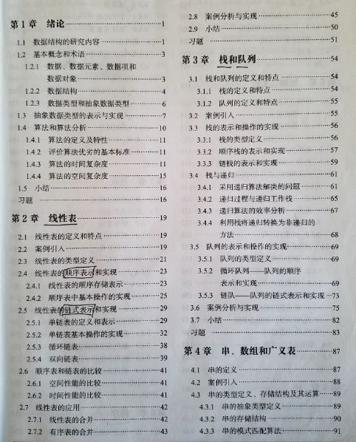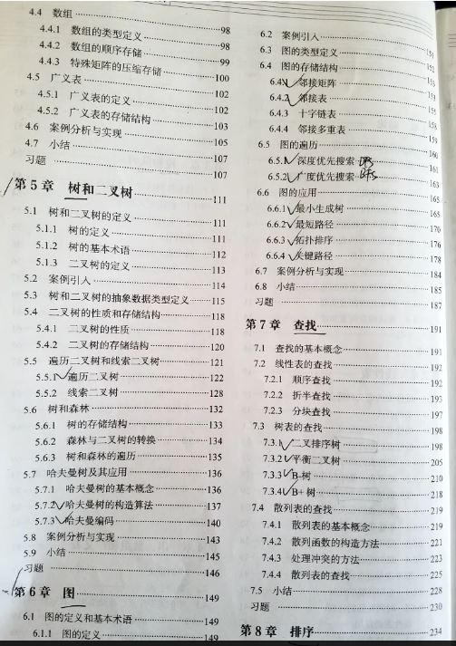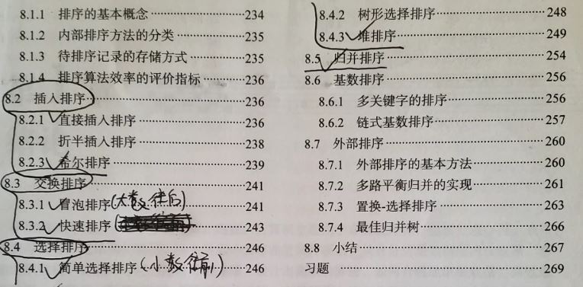

# 1 排序 #



## 前提

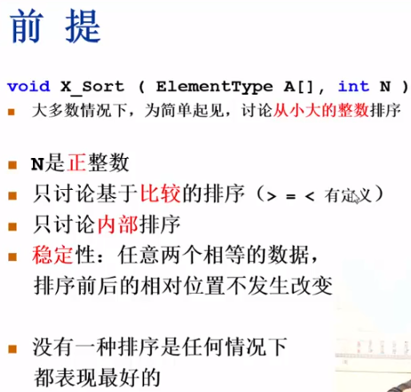

## 1.1 冒泡排序

### 概述

**每一趟内层循环，都使一个最大数移到了后面。**

**代码简单，但时间复杂度捉急。因为是相邻交换，所以对数组和链表的交换操作都很容易操作。**

### 代码1

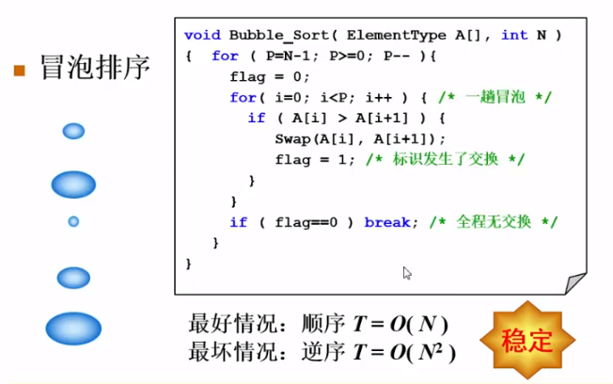

### 代码2

main(){

int a[10],i,j,x;

printf(“input:”);

For(i=0;i<10;i++) scanf(“%d”,&a[i]);

for(i=0;i<9;i++)**{**

//外层循环控制的是次数，为什么是9：若10个元素，选了9次最大的，那你说剩下那个是什么

for(j=0;j<9-i;j++)**{**

//内层循环，从头开始锁定一个元素，将锁定的那个元素往后比较；为什么是9：因为跟a[j+1]比较

If(a[j]>a[j+1]){

//若遇到大数，则交换，此大数继续往下比。**即所谓：大数下沉。**

x=a[j];

a[j]=a[j+1];

a[j+1]=x;

}

**}**

**}**

}

### 例子

**NO.1次外层循环：7** 6 5 9 8 4 3 2 1 0 --> 6 5 7 8 4 3 2 1 0 **9。 (下次外层循环，只排前9个就行了)**

**。。。**

### 练习

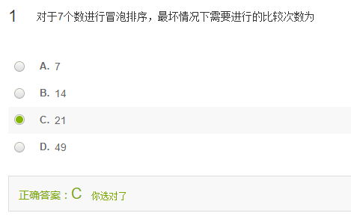

解析：

最坏的情况为： 7，6，5，4，3，2，1

“比较次数”？？？ 不得是“交换次数” 。。。

7移动到最后需要交换6次；

6移动到最后需要交换5次；

...

6+5+...+2+1=21

## 1.2 插入排序

### 概述

**插入排序可以理解为一个摸扑克牌的过程：**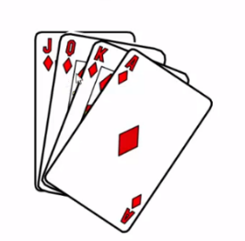

**当手里已有JKA三张牌时，现在摸起Q后，把Q先跟A比，比A小，就将A后移一个位置，再跟K比，比K小，就将K后移一个位置，再跟J比，比J大，则J就不用动了，将Q插入到J后面K前面的这个位置。**

**代码简单，但时间复杂度捉急。因为不是和冒泡排序那样的相邻交换，而是待移出空位后，直接插入，所以比冒泡省些步骤，但这不是插入排序存在的主要原因。所以对数组和链表的交换操作都很容易操作。**

### 代码1

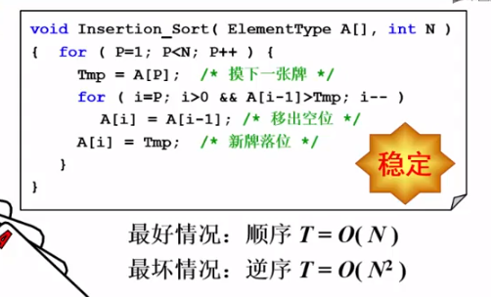

### 代码2

//插入排序：开始时一个元素自组一个有序序列，依次选中后面未序的序列中的每个元素，插到已序的序列中（此过程需要找合适的插入位置）。

void insertSort(int *A,int n){

for(int i=1;i<=n-1;i++)**{**

int temp=A[i];

for(int j=i;j>=1;j--)**{**

if(A[j-1]>temp){

A[j]=A[j-1];

A[j-1]=temp;

}else{

break;

}

**}**

**}**

}

//倒数第二行没错，是A[i]=Temp;当for执行后i值就变了（-1）.

### 练习

1.

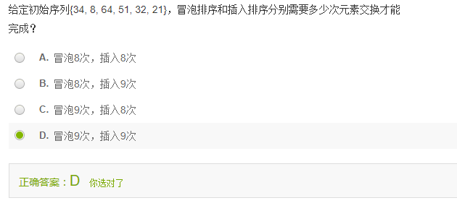

**注：本题最合适的问法为：冒泡交换了几次和插入移动了几次。**

**插入排序的本质是移位插入，而非交换。只有插入排序移动的次数和冒泡交换的次数是相等的。**

**例如：“4，5，3”经插入排序（过程为：先把3赋值给temp，再依次后移5和4，把3插入。）后变为“3，4，5”。其中，“移位的次数” =“相邻交换的次数”。**

**针对以上问题分析的官方解释为：下小节介绍的“逆序对”的概念。**

**那么就是说 插入和冒泡是异曲同工的。**

冒泡过程： 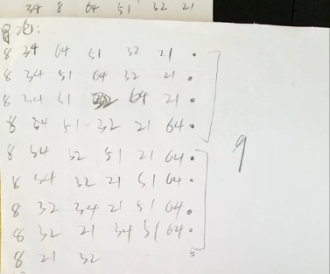

插入过程： 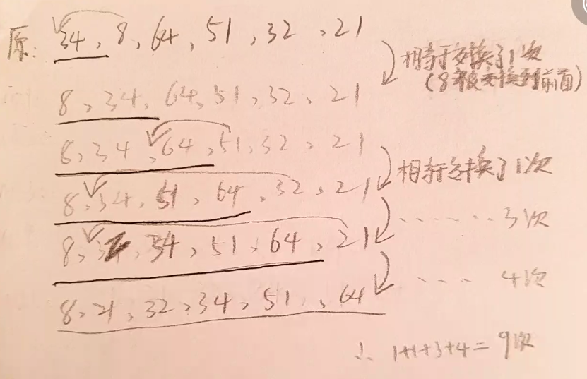

2.

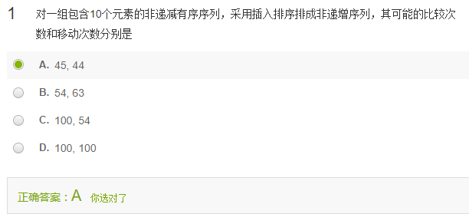

若为：

10，9，8，7，6，5，4，3，2，1

（9跟10比较1次；9移动1次）

9，10，8，7，6，5，4，3，2，1

（8分别跟10、9比较1次，共2次；8移动2次）

8，9，10，7，6，5，4，3，2，1

...

最多比较：1+2+3+4+5+6+7+8+9=47 次。且比较次数大于等于移动次数。

### 时间复杂度下界及一些分析

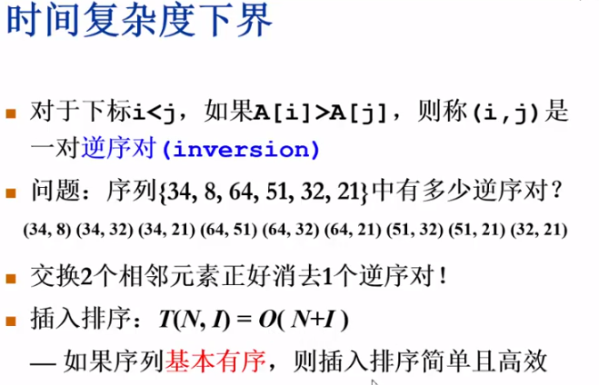

**上述“T(N,I)”中的I 为逆序对的个数。**

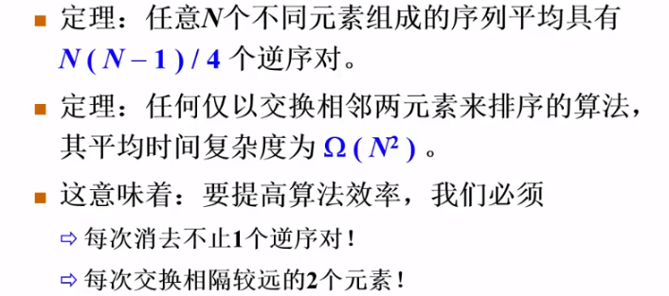

**上述“Ω( )”函数，表示下界；而上界是由“O( )”函数表示的。**

## 1.3 希尔排序

### 概述

**是对 插入排序 的改进。**

**不稳定。**

### 过程

**先对下图的原始序列进行5间隔排序，得一新序列，再对此进行3间隔的排序，最后是1间隔的排序,(在1间隔的排序之前时，序列已经基本有序)：**

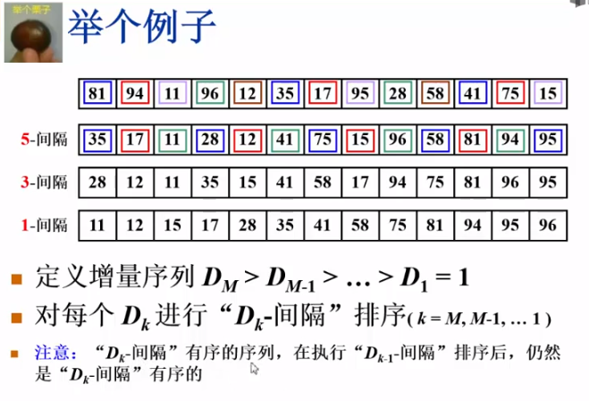

**即：上图中“注意”，在做完三间隔的排序后，序列的五间隔仍然有序。**

### 代码 – 原始的希尔排序

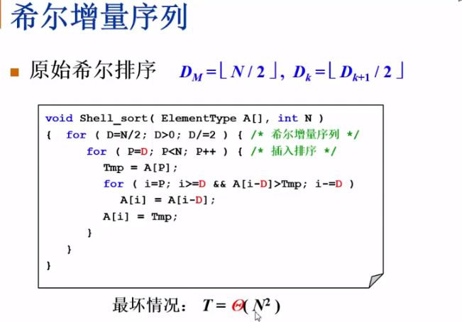

**注：这个符号叫“贼他”，他表示“就是”的意思，即 时间复杂度就是(N的平方) 。**

**以下给出这么糟糕的T的原因：**

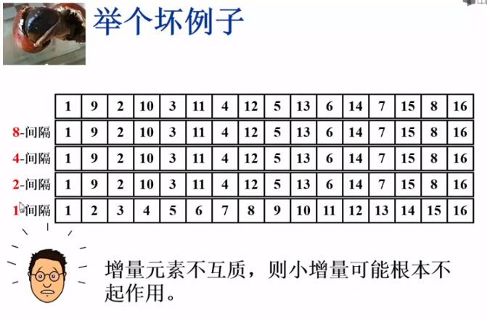

**上图例子中，增量元素不互质(他们之间没有公因子)，8是4的倍数，4是2的倍数，... 。前三趟小的排序不起作用。**

**因此，诞生了更多的增量序列：**

### 更多增量序列

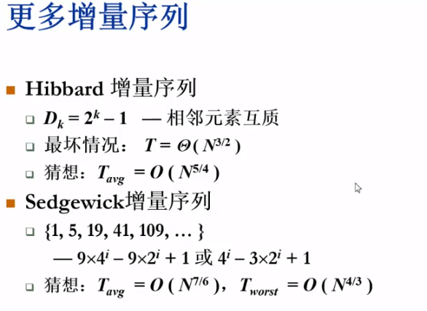

**所以，一般使用Sedgewick增量序列：**

### 代码 – 用Sedgewick增量序列

1. void ShellSort( ElementType A[], int N )
2. { /* 希尔排序 - 用Sedgewick增量序列 */
3. int Si, D, P, i;
4. ElementType Tmp;
5. /* 这里只列出一小部分增量 */
6. int Sedgewick[] = {929, 505, 209, 109, 41, 19, 5, 1, 0};
8. for ( Si=0; Sedgewick[Si]>=N; Si++ )
9. ; /* 初始的增量Sedgewick[Si]不能超过待排序列长度 */
11. for ( D=Sedgewick[Si]; D>0; D=Sedgewick[++Si] )
12. for ( P=D; P<N; P++ ) { /* 插入排序*/
13. Tmp = A[P];
14. for ( i=P; i>=D && A[i-D]>Tmp; i-=D )
15. A[i] = A[i-D];
16. A[i] = Tmp;
17. }
18. }

## 1.4 选择排序

### 概念

**最小数提前**

**不稳定。 注：稳定排序方法与你程序设计方法无关。稳定的排序方法只能是相邻的关键字比较。简单选择排序每次选择未排序的最小（大）的。这样的话就不一定是在相邻比较了。**

### 代码1

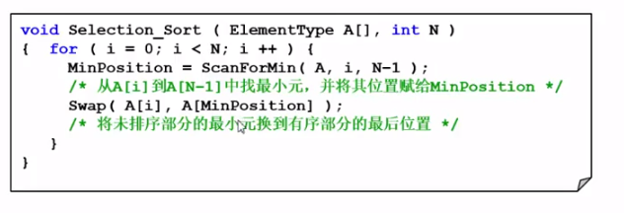

**swap交换时，交换的两个元素一般不是相邻的，那么这一次交换就可以消掉好多的逆序对。**

**最坏换(n-1)次(最后一个元素不用换)，所以交换的时间复杂度是线性的O(N)。**

**但是，找最小元的就尴尬了，每次都扫描剩余的全部，使用一个for循环实现的。**

**综上，两个for循环，所以 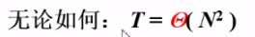。**

### 代码2

main(){

Int a[10],i,j,x;

printf(“input:”);

for(i=0;i<10;i++) scanf(“d%”,&a[i]);

for(i=0;i<9;i++)**{**

//外层循环：因为j=i+1，所以依次从0~8元素(共9个元素)开始。

for(j=i+1;j<10;j++)**{**

//内层循环：将（j=i+1;j<10）内的元素依次与a[i] (数值可能随着比较置换而变化) 比较，小的拿到a[i]前，大的不动。

if(a[j]<a[i]){

x= a[i];

a[i]=a[j];

a[j]=x;

}

**}**

**}**

}

**例子：**

NO.1外层循环：

**7** 6 5 9 8 4 3 2 1 0

**6 7** 5 9 8 4 3 2 1 0

**5 6 7** 9 8 4 3 2 1 0

**5 6 7** **9** 8 4 3 2 1 0

**5 6 7 9 8** 4 3 2 1 0

**4 6 7 9 8 5** 3 2 1 0

**3 6 7 9 8 5 4** 2 1 0

**2 6 7 9 8 5 4** **3** 1 0

**1 6 7 9 8 5 4 3 2** 0

**0 6 7 9 8 5 4 3 2 1 (至此，最小的元素已经在最前了（即：所谓的选择(选择最小的往前放)排序），所以进行下个外层循环直接从第二个元素开始)**

## 1.5 堆排序

### 概念

**不稳定，因为它是对选择排序的改进：**

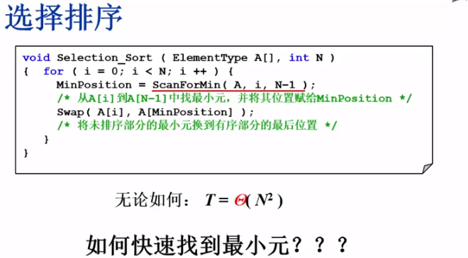

### 过程

* **首先看一个一个原始的算法...它很慢：**

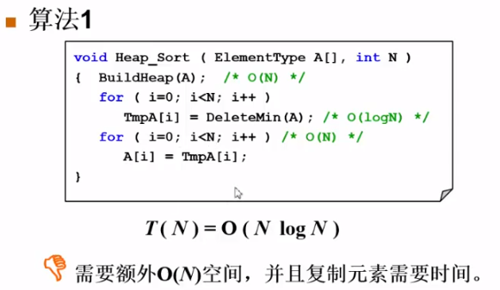

* **算法1不行，下面是算法2 ：**

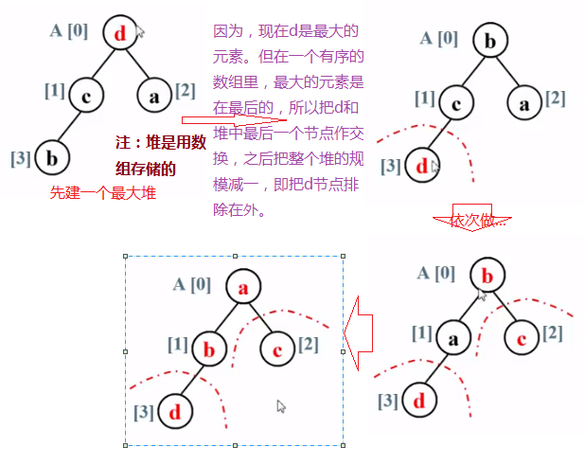

**一个细节：**

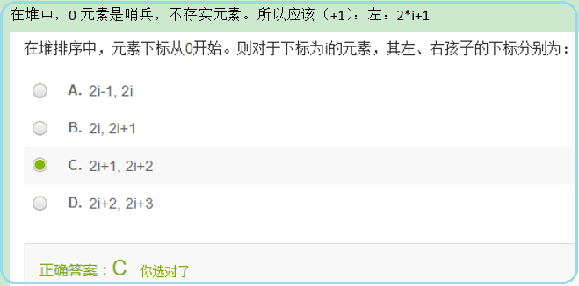

### 代码

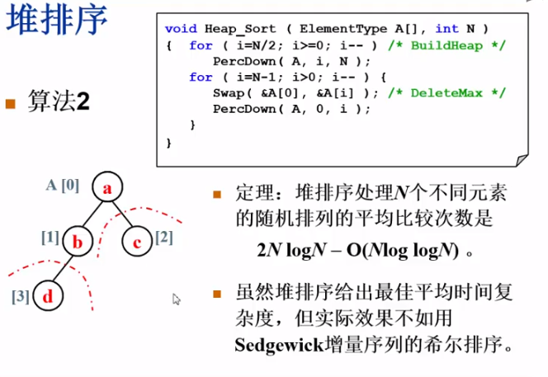

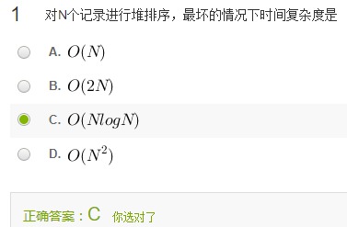 //【疑问】

### 具体代码

1. void Swap( ElementType *a, ElementType *b )
2. {
3. ElementType t = *a; *a = *b; *b = t;
4. }
6. void PercDown( ElementType A[], int p, int N )
7. { /* 改编代码4.24的PercDown( MaxHeap H, int p )    */
8. /* 将N个元素的数组中以A[p]为根的子堆调整为最大堆 */
9. int Parent, Child;
10. ElementType X;
12. X = A[p]; /* 取出根结点存放的值 */
13. for( Parent=p; (Parent*2+1)<N; Parent=Child ) {
14. Child = Parent * 2 + 1;
15. if( (Child!=N-1) && (A[Child]<A[Child+1]) )
16. Child++;  /* Child指向左右子结点的较大者 */
17. if( X >= A[Child] ) break; /* 找到了合适位置 */
18. else  /* 下滤X */
19. A[Parent] = A[Child];
20. }
21. A[Parent] = X;
22. }
24. void HeapSort( ElementType A[], int N )
25. { /* 堆排序 */
26. int i;
28. for ( i=N/2-1; i>=0; i-- )/* 建立最大堆 */
29. PercDown( A, i, N );
31. for ( i=N-1; i>0; i-- ) {
32. /* 删除最大堆顶 */
33. Swap( &A[0], &A[i] ); /* 见代码7.1 */
34. PercDown( A, 0, i );
35. }
36. }

## 1.6 归并排序

### 概念

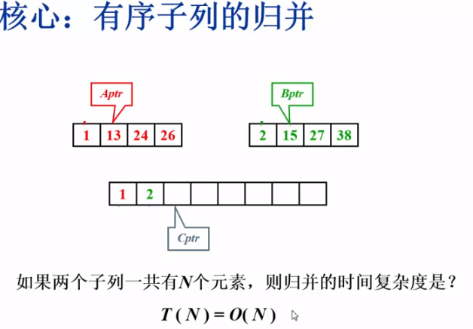

**Merg(归并)算法 – 时间复杂度为O(N) ：**

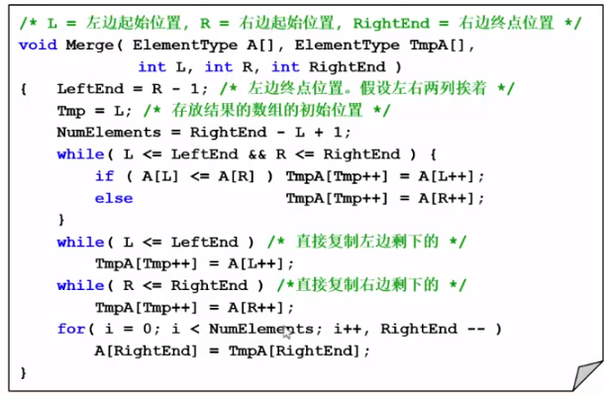

**//参数：A[ ] 是原始的待排的那个序列。TmpA[ ]是临时数组，用于存放两个子列归并后的数据，L相当于上上图中的Aptr，L相当于上上图中的Bptr，RightEnd存放右边那一半最后一个元素所在的位置。**

**归并排序的时间复杂度没有最好、最坏情况...是强( N logN )的。**

**归并排序的缺点是他需要额外的空间，以及来回导。所以归并排序很少用于内排序(所有的元素都可以在内存中完成)，在外排序中，他非常有用。**

### 代码

* **递归算法：**

**先一分为二，再操作(递归...)**

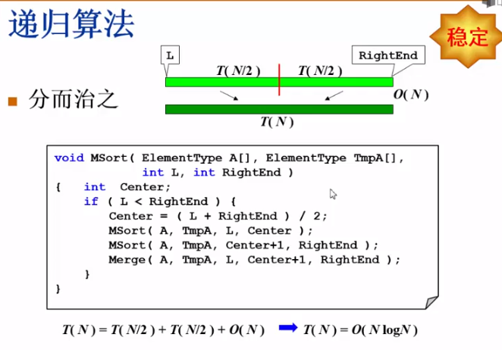

**它的时间复杂度没有最好、最坏情况。。。是强( N logN )的。**

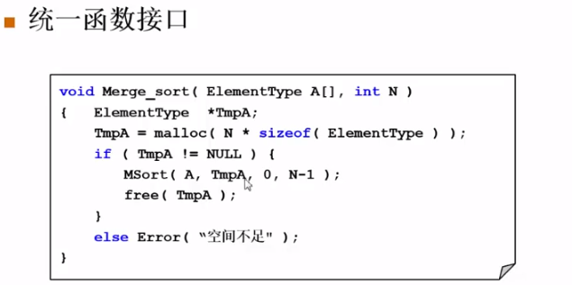

**还有一问题：上图中TempA数组只在Merge函数里有用到，那么为什么整个程序要一直带着TempA数组？为什么empA数组不在Merge函数里声明而在最外面就生成？而且还一直当做参数来回传呢？**

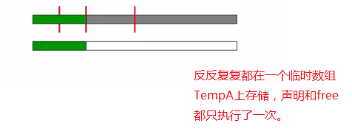

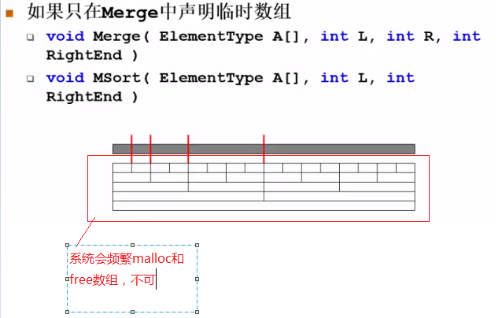

* **非递归算法：**

**【过程】**

**把n个元素的原始序列看成一个n个有序的子序列，每个子序列里就一个元素。**

**下一步就是，把相邻的两个的元素的子序列做一次归并，现在的每个子序列里有两个元素，这两个元素有序。**

**然后，一直归并...**

**额外空间的话，两个数组来回导就行了，一个是原始数组，一个是临时数组。所以，额外的空间复杂度是O(N) 。**

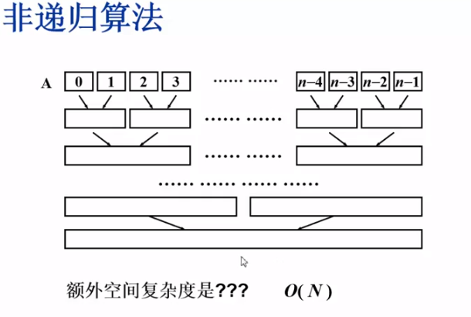

**一趟归并的算法：**

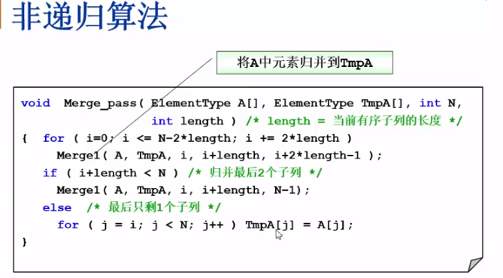

**Merge算法：**

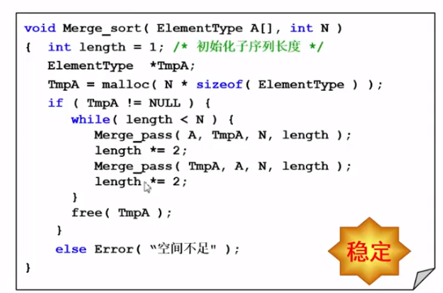

**//上述代码中，一个while循环里有两步Merge_pass，可以保证最后排序完的数组一定在数组A中~~**

### 练习

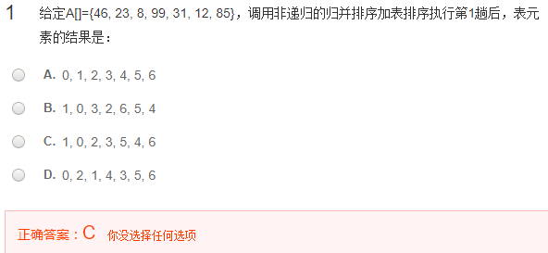

解析：

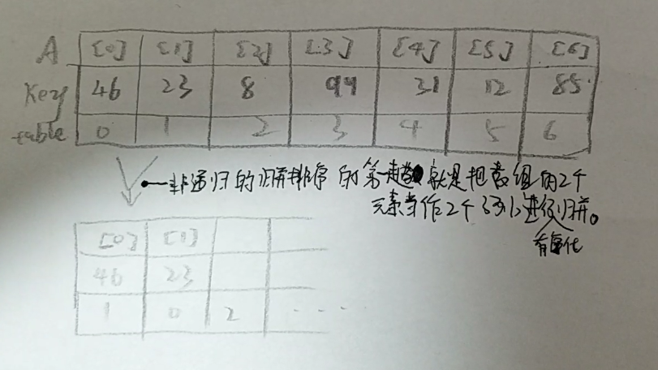

## 1.7 快速排序

### 概述

在大规模随机数据情况下，快速排序表现优异。

快速排序采用和归并排序一样的策略——分而治之。

分而治之用递归来实现。

**不稳定。**

### 主要思想

从一堆数据中，挑出一个数据做主元(枢纽)，以较主元大小分为左右两个集合。

然后，递归的治理左边；递归的治理右边。

最后，把三块的结果放到一个数组里，就完成了整个排序。

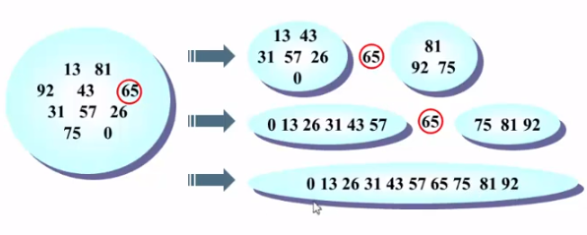

### 伪码描述整个快排

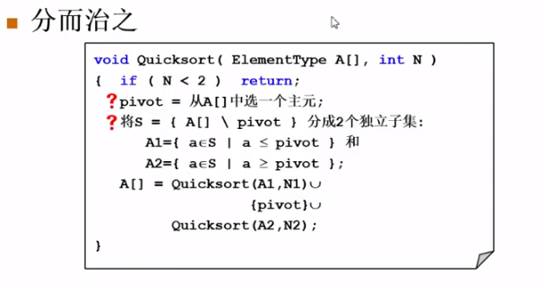

**其中，怎么选主元？怎么高效的分2个子集？**

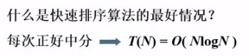

### 过程

#### 选主元

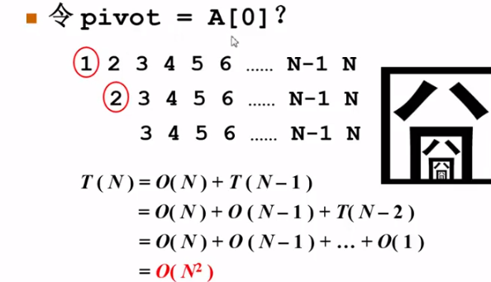

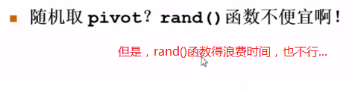

**以上两种都不行，经典的主元取法如下：**

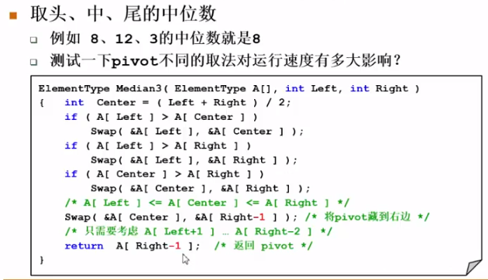

#### 子集划分

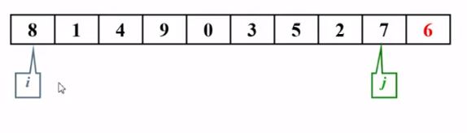

**上图中的10个元素是调用完选主元函数后的，所以其左右两端各少了一个元素，最右端是主元，分别定义两个指针(此处的指针为数组元素的下标，并非C语言的指针)分别指向8和7。**

**然后，先比较i指向的元素和主元的大小，当8大于6时，“发出报警”（因为左边的元素须小于主元，右边的元素须大于主元），i则停下；然后看j，7大于6没问题，j减减指向2，2小于6，“报警”，j也停下了。当两边都发现有“报警”的元素后，则把i、j元素交换，然后再开始下轮的比较，i加加，...**

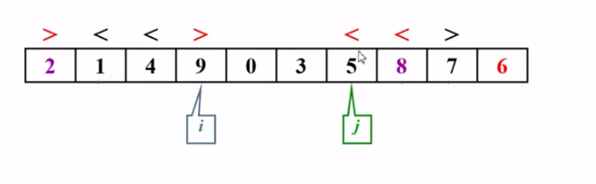

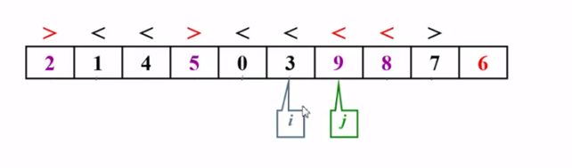

**上图，其实，此处应该停下，因为到头了。但是，机器不知道，继续走...**

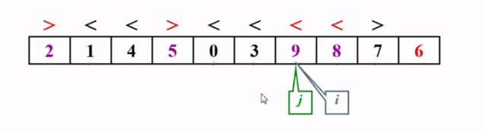

**上图，当i走到9下面时，i会“报警”，停下来；然后看j，j减减，当j走到3下面时，j会“报警”，停下来，如下图：**

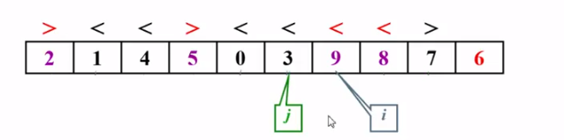

**i、j此时停下来之后，会知道是时候结束了，怎么知道？：因为i已经越过了j，即i-j<0。**

**最后一步，为主元找一个合适的位置，此时i的位置是适合主元的，所以交换i和主元。如下图：**

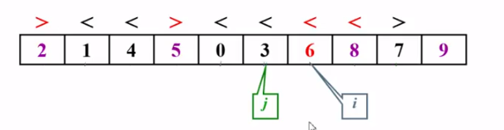

**【所以得到】 快排“快”的原因是：每一次选定一个主元后，在主元的子集划分完成以后，这个主元就被一次性的放到了这个主元在最终完成排序以后的正确位置上。**

**【上文中：每次选定的那个主元 ... 子集划分后会被放到正确位置上】揭示了快速排序的本质：放对每一个主元 ！**

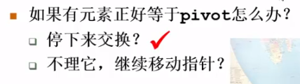

**上图问题考虑的是极端的情况，即元素大小全部相等。停下来交换的策略，虽然会做无用但浪费时间的交换，但最后i、j结束以后，i会在中间的位置，这样每次子集划分才会二分。否则，不理的话，指针会一直移到一端，回到了“选主元问题的第一种选法”的那种结果：复杂度升为O(N)。**

#### 小规模数据的处理



### 代码

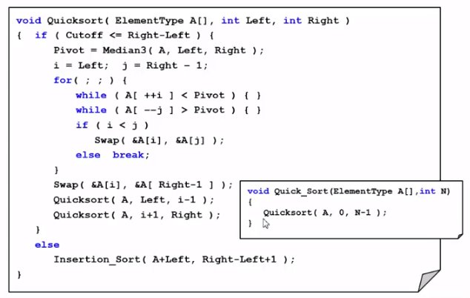

### 具体代码

**1. 直接调用库函数:**

1. /* 快速排序 - 直接调用库函数 */
3. #include <stdlib.h>
5. /*---------------简单整数排序--------------------*/
6. int compare(const void *a, const void *b)
7. { /* 比较两整数。非降序排列 */
8. return (*(int*)a - *(int*)b);
9. }
10. /* 调用接口 */
11. qsort(A, N, sizeof(int), compare);
12. /*---------------简单整数排序--------------------*/

15. /*--------------- 一般情况下，对结构体Node中的某键值key排序 ---------------*/
16. struct Node {
17. int key1, key2;
18. } A[MAXN];
20. int compare2keys(const void *a, const void *b)
21. { /* 比较两种键值：按key1非升序排列；如果key1相等，则按key2非降序排列 */
22. int k;
23. if ( ((const struct Node*)a)->key1 < ((const struct Node*)b)->key1 )
24. k = 1;
25. else if ( ((const struct Node*)a)->key1 > ((const struct Node*)b)->key1 )
26. k = -1;
27. else { /* 如果key1相等 */
28. if ( ((const struct Node*)a)->key2 < ((const struct Node*)b)->key2 )
29. k = -1;
30. else
31. k = 1;
32. }
33. return k;
34. }
35. /* 调用接口 */
36. qsort(A, N, sizeof(struct Node), compare2keys);
37. /*--------------- 一般情况下，对结构体Node中的某键值key排序 ---------------*/

**2. 手写快速排序：**

1. /* 快速排序 */
3. ElementType Median3( ElementType A[], int Left, int Right )
4. {
5. int Center = (Left+Right) / 2;
6. if ( A[Left] > A[Center] )
7. Swap( &A[Left], &A[Center] );
8. if ( A[Left] > A[Right] )
9. Swap( &A[Left], &A[Right] );
10. if ( A[Center] > A[Right] )
11. Swap( &A[Center], &A[Right] );
12. /* 此时A[Left] <= A[Center] <= A[Right] */
13. Swap( &A[Center], &A[Right-1] ); /* 将基准Pivot藏到右边*/
14. /* 只需要考虑A[Left+1] … A[Right-2] */
15. return  A[Right-1];  /* 返回基准Pivot */
16. }
18. void Qsort( ElementType A[], int Left, int Right )
19. { /* 核心递归函数 */
20. int Pivot, Cutoff, Low, High;
22. if ( Cutoff <= Right-Left ) { /* 如果序列元素充分多，进入快排 */
23. Pivot = Median3( A, Left, Right ); /* 选基准 */
24. Low = Left; High = Right-1;
25. while (1) { /*将序列中比基准小的移到基准左边，大的移到右边*/
26. while ( A[++Low] < Pivot ) ;
27. while ( A[--High] > Pivot ) ;
28. if ( Low < High ) Swap( &A[Low], &A[High] );
29. else break;
30. }
31. Swap( &A[Low], &A[Right-1] );   /* 将基准换到正确的位置 */
32. Qsort( A, Left, Low-1 );    /* 递归解决左边 */
33. Qsort( A, Low+1, Right );   /* 递归解决右边 */
34. }
35. else InsertionSort( A+Left, Right-Left+1 ); /* 元素太少，用简单排序 */
36. }
38. void QuickSort( ElementType A[], int N )
39. { /* 统一接口 */
40. Qsort( A, 0, N-1 );
41. }

## 1.8 表排序

### 间接排序

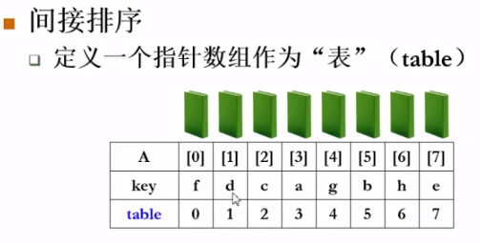

**注：**上表，A栏是**此表格的横坐标**；table栏存放的是**key中元素的横坐标值(下标)**。例如：下图中**table[0]=3指明的是key[0]的元素的坐标值(下标)，即A[table[0]]=a** 。

【下图是 经插入排序后仅对table栏进行操作的间接排序的结果：】

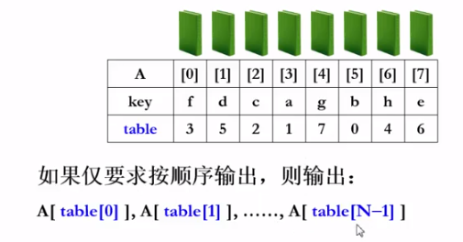

【上述结果的具体过程如下：】

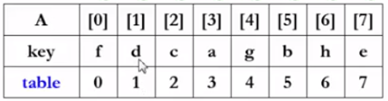

**先把d即table值赋给temp，再将d与A[0]即key[ table[0] ]=f比，比它小，只将table[0]的值后移，table[1]的值即temp插到原table[0]处** ，结果下图：

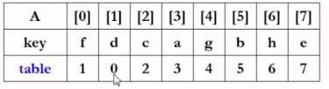

**先把c即table[2]的值赋给temp，再将c与A[1]即 key[ table[1] ]=f比，比它小，只将table[1]的值后移，再将c与A[0]即key[ table[0] ]=d比，比它小，只将table[0]的值后移，table[2]的值即temp插到原table[0]处，**结果下图：

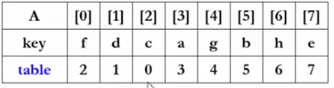

......

**练习：**

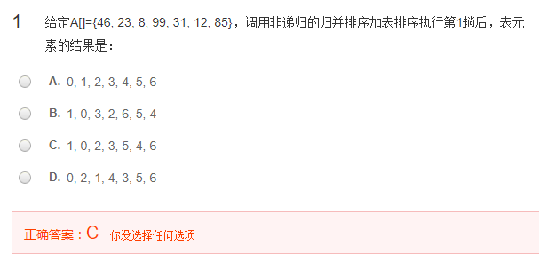

解析：



### 物理排序

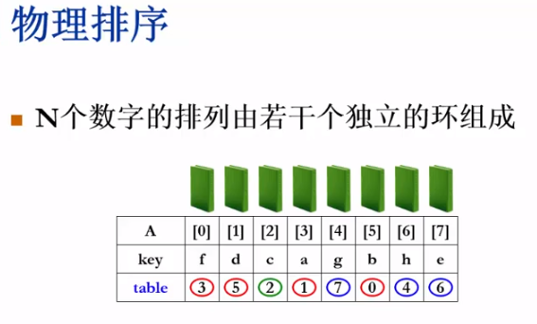

我们在调整的时候，可以按照一个环一个环的调整。例如，上图红圈的四本书，我们想象成它们排成一个环状，之后就是对它们错一下位，过程如下：

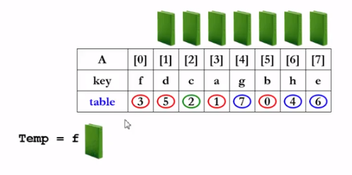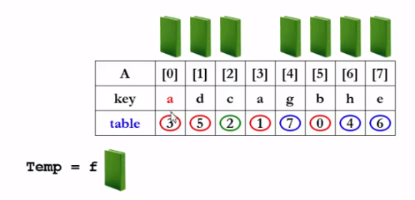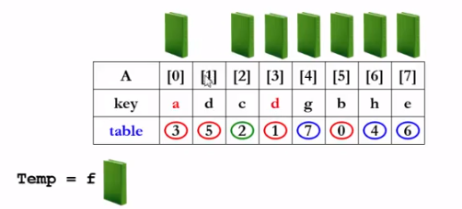 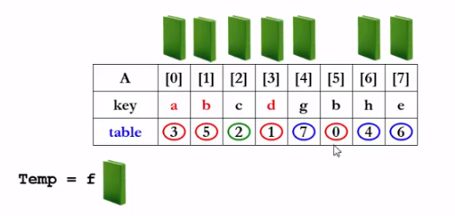

上图，此时A[5]应该放A[0]，此时应该知道这个圆环已经结束了，把Temp放到A[5]。

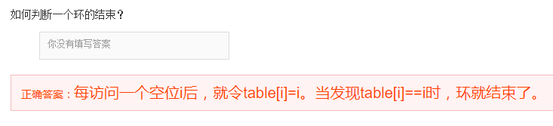

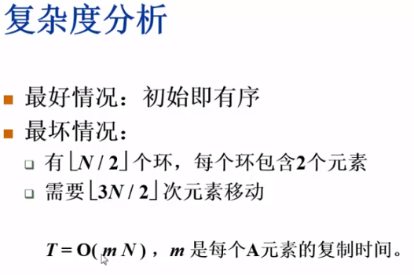

## 1.9 基数排序

### 概述

前面8种排序只是基于大小来比较顺序的。有结论说，所有基于比较的排序，它的最坏的时间复杂度下界是O( N logN )。下面的基数排序则不同，它除了比较之外还干点儿别的事儿。

稳定。

### 桶排序

基数排序是桶排序的升级版。

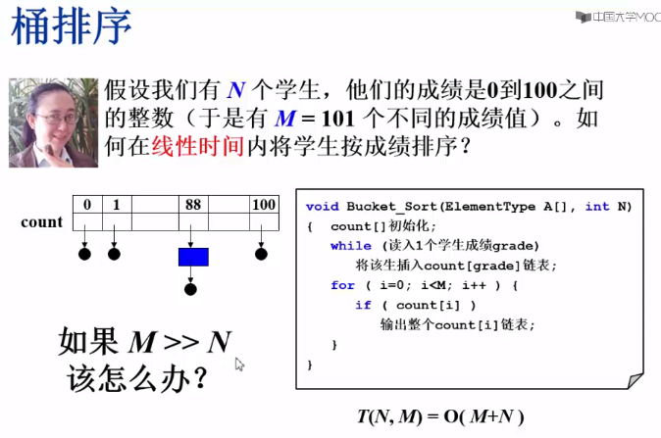

上图，O(M+N)，因为是插入到表头，所以插入的复杂度是常数N，输出是M。

例如ZJU有4W学生，而成绩只有101个，所以时间复杂度相当于线性的。但当M>>N，咋办呢？引入基数排序：

### 基数排序

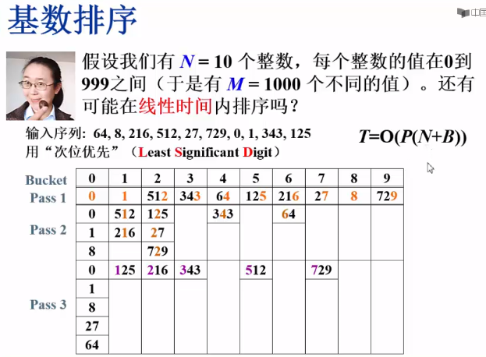

上图， 在第一趟排序的时候，按照个位数，放到桶里。

在第二趟排序的时候，按照十位数，放到桶里。

在第三趟排序的时候，按照百位数，放到桶里。

**基数排序的其他应用——有多关键的排序：**

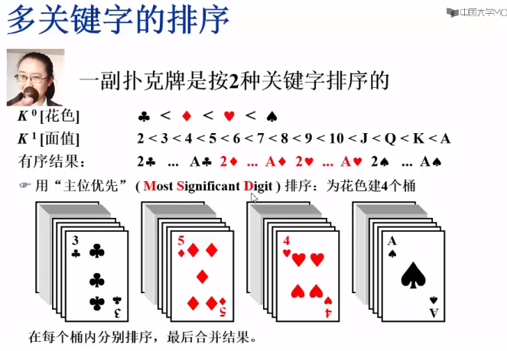

**次位优先好一点，13个桶：**

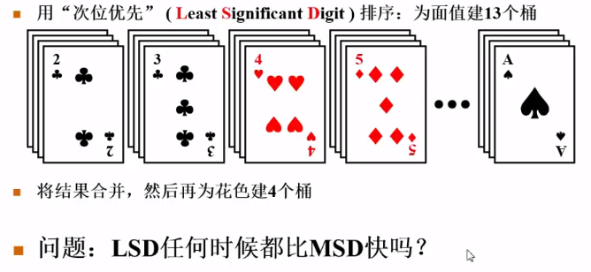

## 排序算法的比较

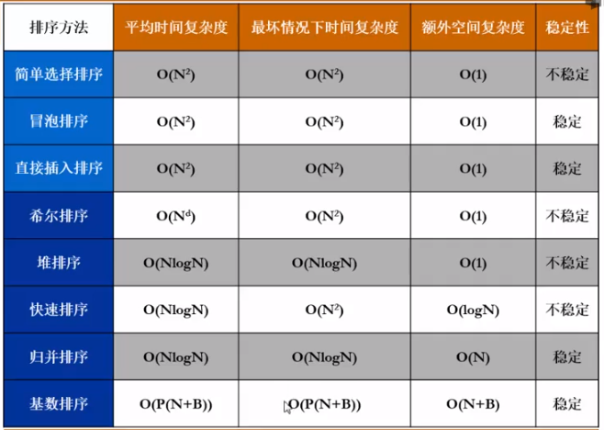

**上图，冒泡和直接插入排序都是每次交换两个相邻元素，所以是稳定的。**

**//疑问 插入排序是每次交换两个相邻元素？？？？？**

## 排序比较练习题

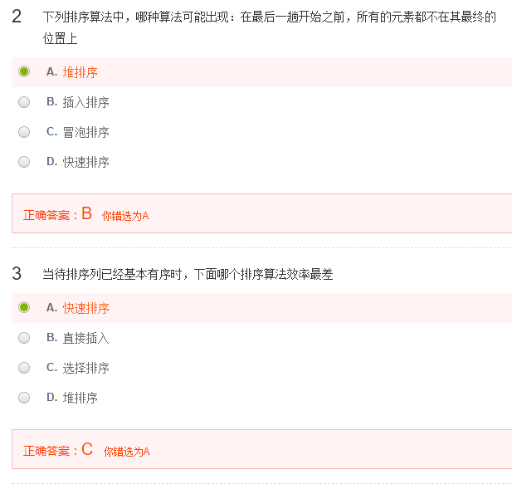

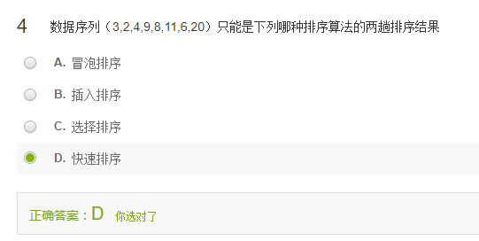

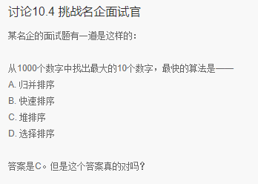

# 2 查找 #

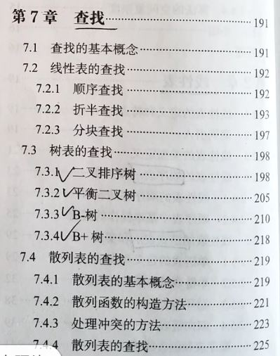

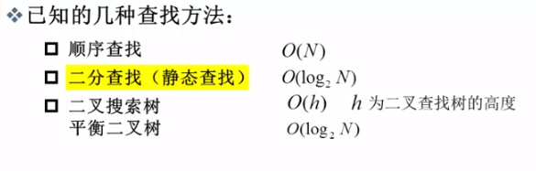

## 二分查找

### 概述

* 即折半查找，跟中间值进行比较。
* 必须有序。
* 时间复杂度由O(n)降为**O(log n)**。

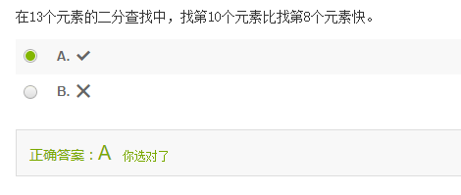

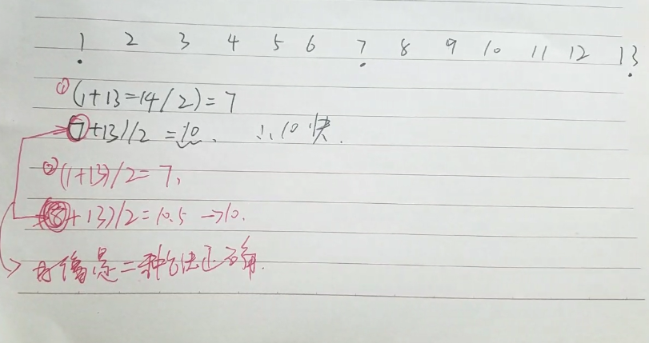

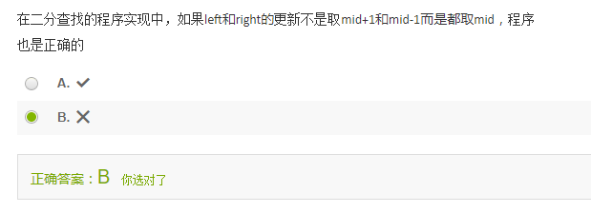

//殊途同归的两种运算：

例 共有13个元素，要查找的元素在第10个位置：

1法：

(13-1)/2+1->>7 取第二部分(13-(7+1))/2+(7+1)->>10 //注第二次从Mid的下一个（若之前取前一部分的话，则是Mid的前一个）。

2法：

(13+1)/2->>7 取第二部分(13+(7+1))/2->>10 //同上

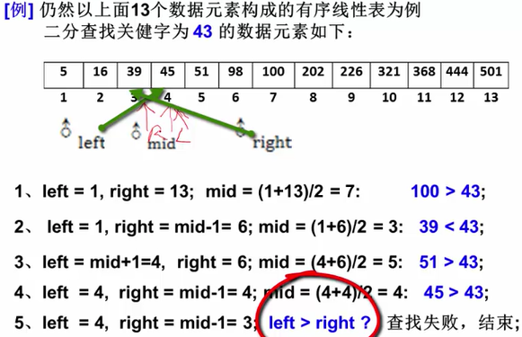

二分查找 算法：

int BinarySearch(List TBl,ElementType K){

int Left=1; //从下标为1开始

int Right=Length;

int Mid;

while(Left<=Right){

Mid=(Left+Right)/2;

if(K<TBl->Element[Mid]) Right=Mid-1; //调整边界值 若直接=Mid的话，就错了

else if(K>TBl->Element[Mid]) Left=Mid+1;

else return Mid;

}

return -1;

}

时间复杂度为 O(log n)

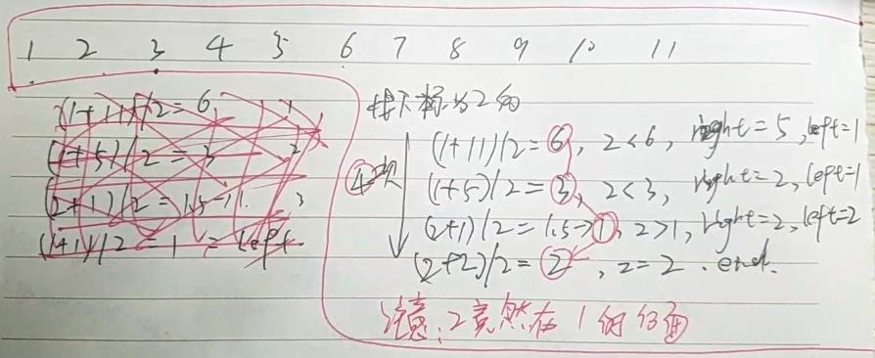

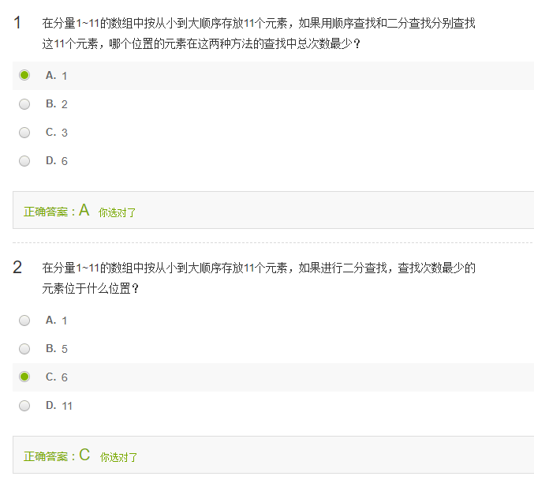

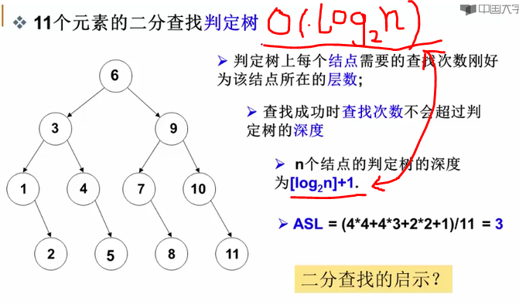

//ASL为平均查找长度（平均查找次数）：（第四层*第四层的元素个数+第三层*第三层的元素个数+第二层*第二层的元素个数+第一层*第一层的元素个数）/（元素总个数）

### 代码

main () {

Int a[10]={12,14,25,45,48,65,78,82,87,98},i,low,hight,mid,x,find;

Printf(“输入查找对象：”);

Scanf(“%d”,&x);

Low=0;hight=9;find=0;

Do{

Mid=(low+hight)/2;

If(x==a[mid]) find=1;

If(x<a[mid]) hight=mid-1;

If(x>a[mid]) low=mid+1;

} while(low<=high&&find==0);

If(find) printf(“%d”,mid);

Else printf(“not!!”);

}

## 散列查找

### 概述

即哈希查找。

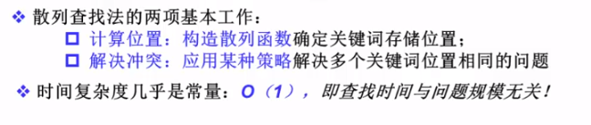

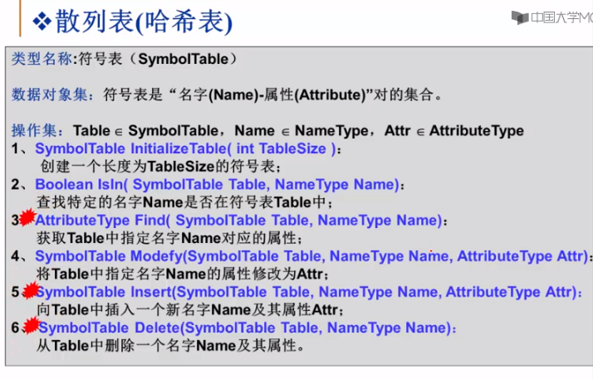

例1：

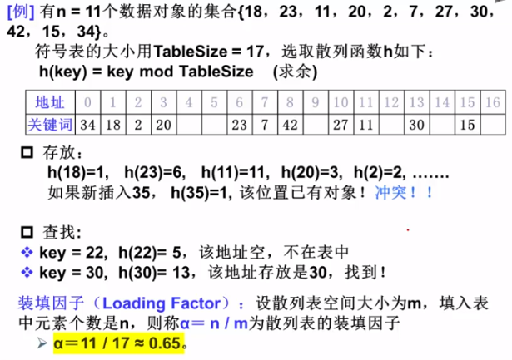

例2：

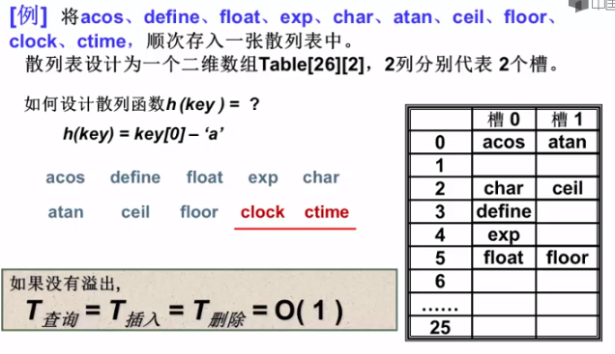

//上图，槽0满后装槽1

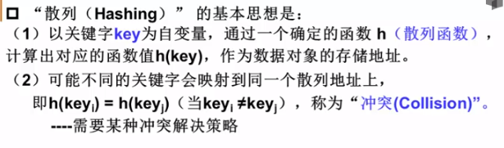

### 散列函数的构造

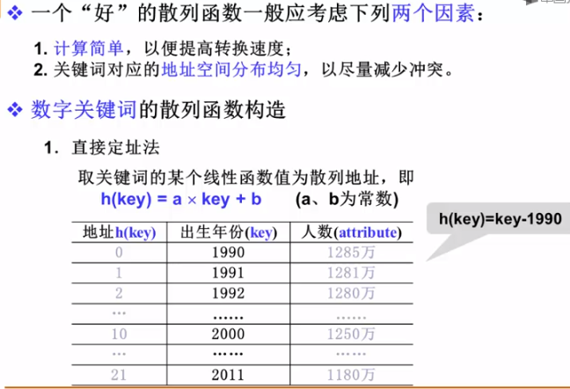

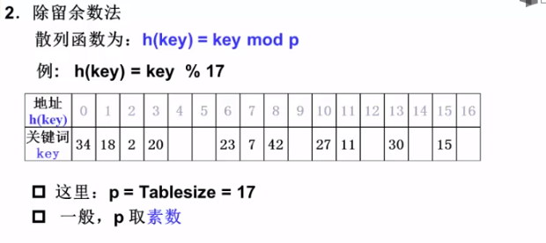

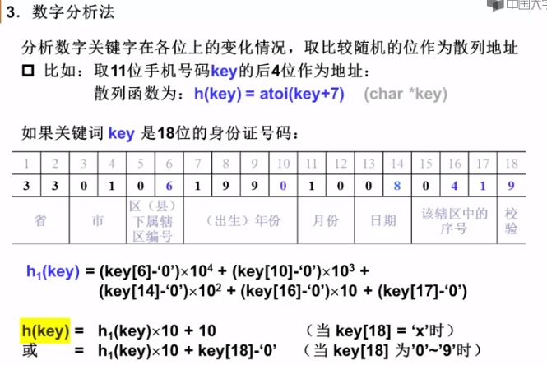

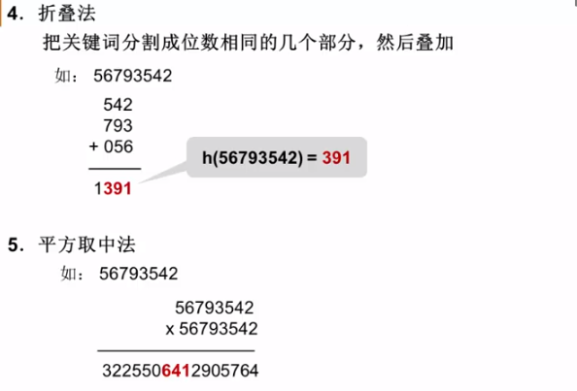

//上图，使每一位都对结果关键字的值有影响。

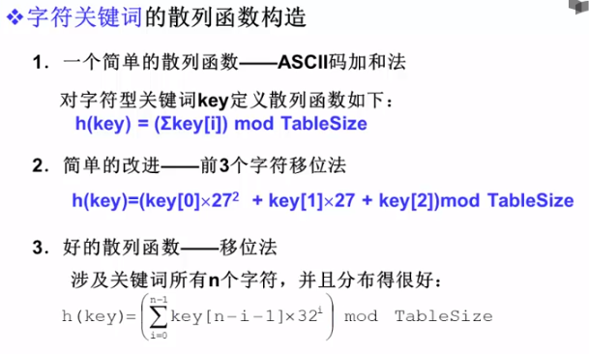

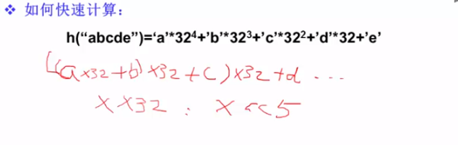

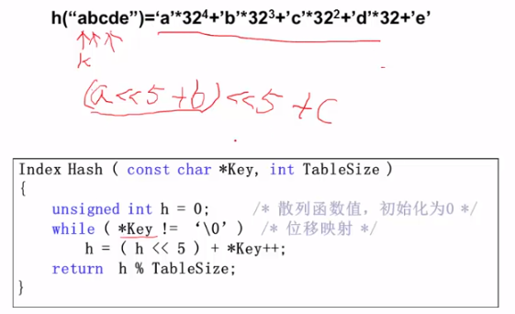

### 冲突处理方法

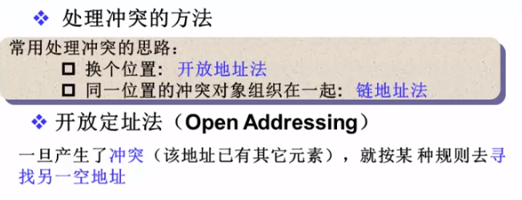

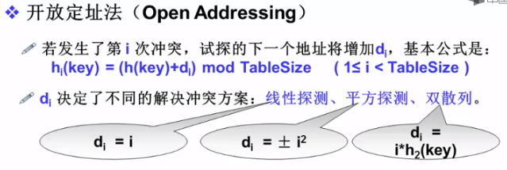

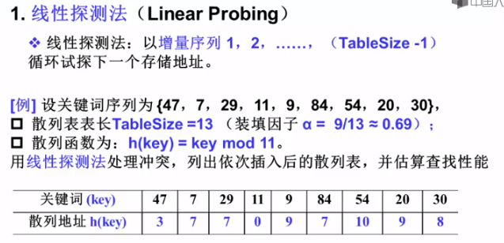

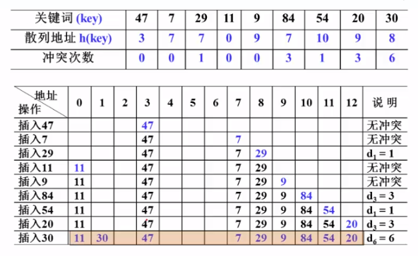

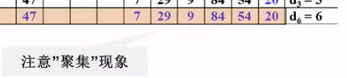

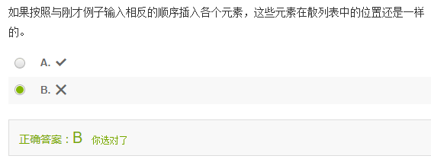

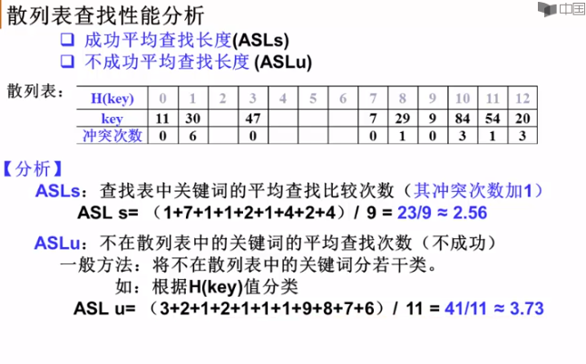

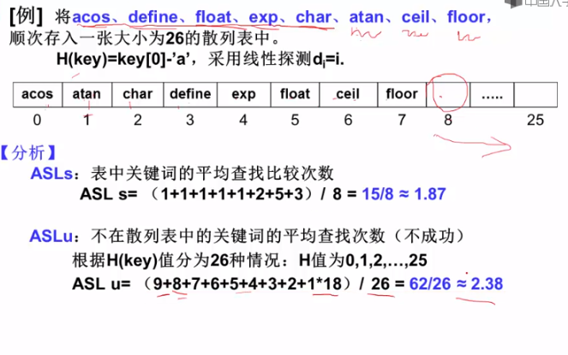

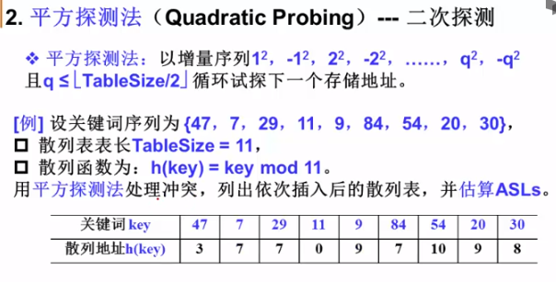

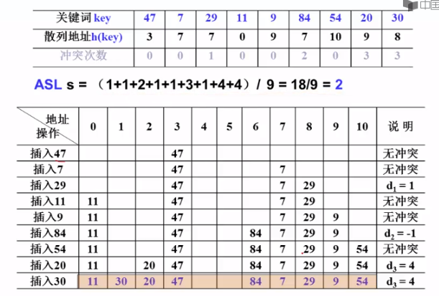

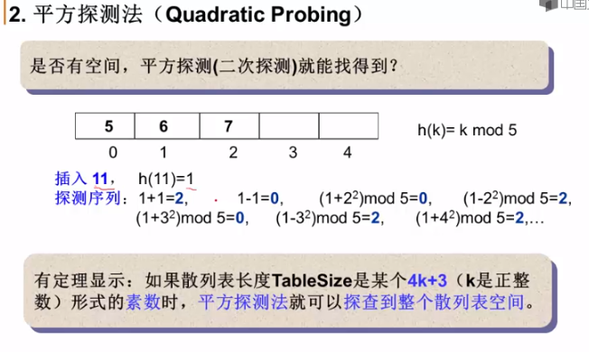

//平方探测一定程度上解决了聚集问题，但可能出现找不到的位置，但是满足(4K+3)...可以找到。

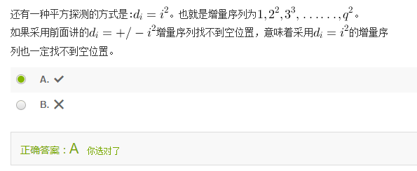

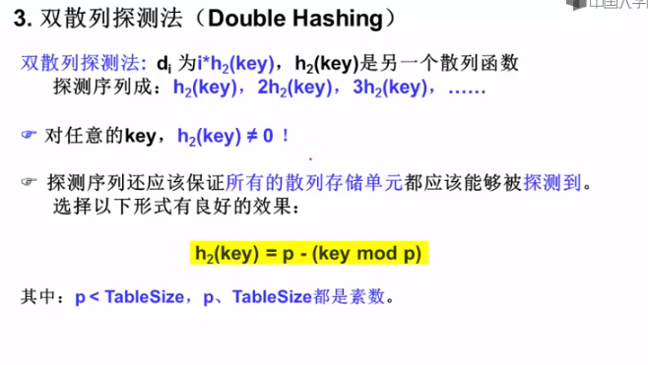

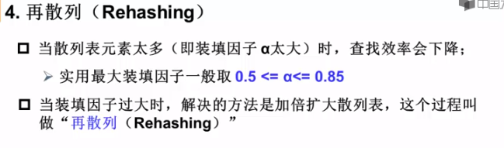

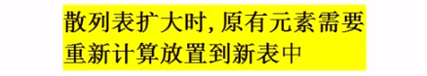

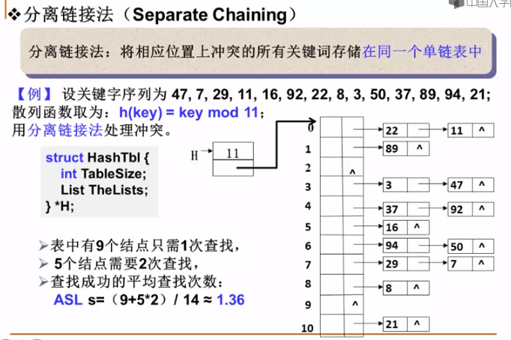

### 代码 – 平方探测

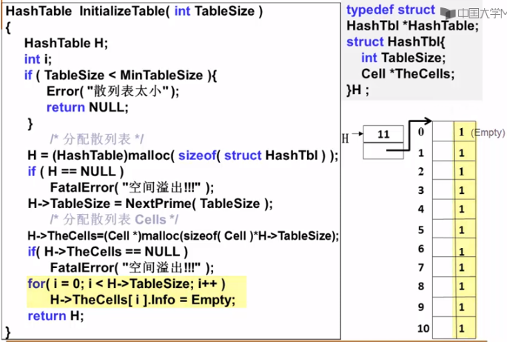

//info的值=Empty时，就代表TheCells被删除了。

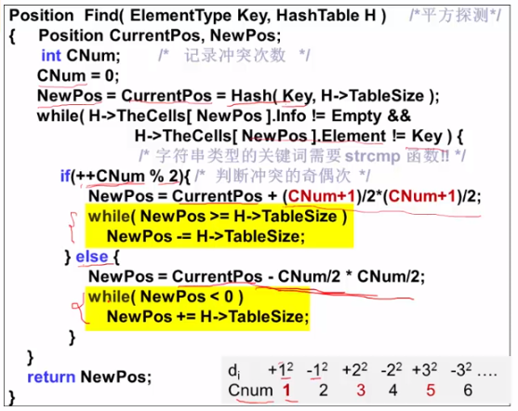

//上图黄框，当NewPos超出时，则把其拉回来。

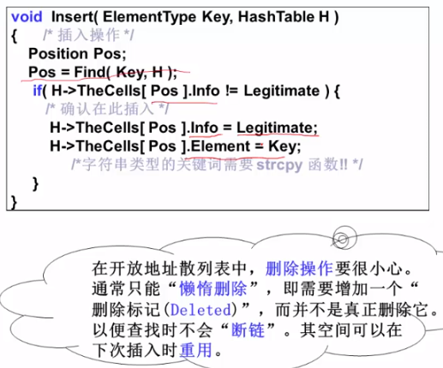

### 代码 – 分离链接

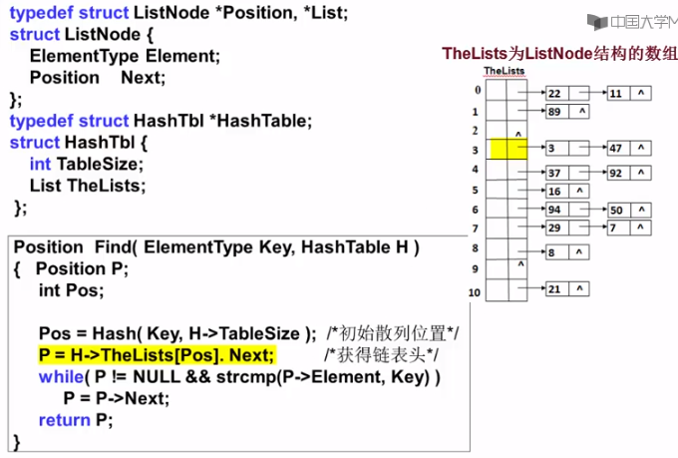

### 散列表的性能分析

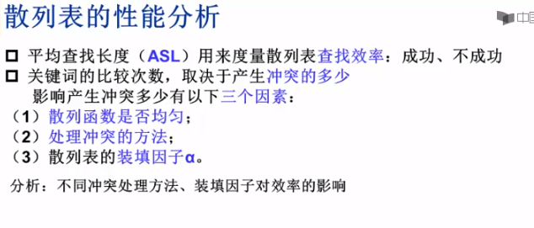

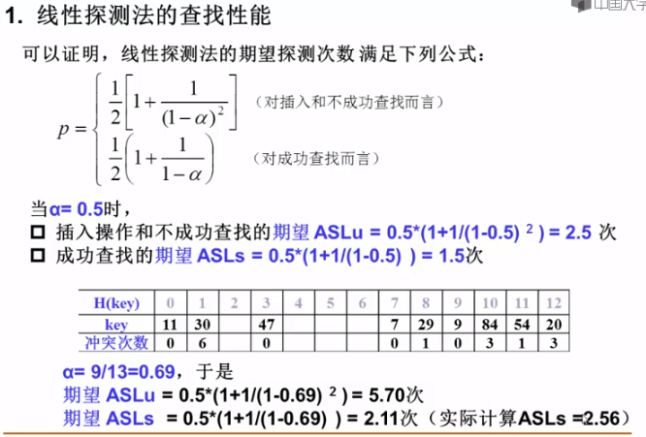

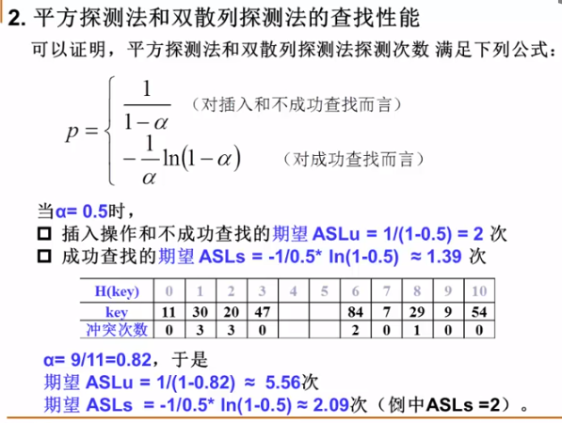

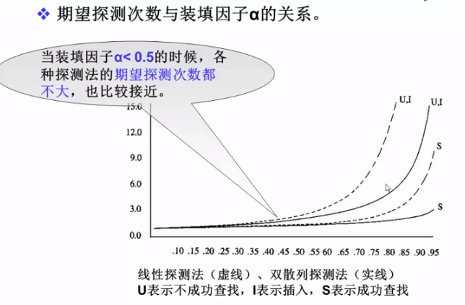

//上图，横坐标装填因子α ，纵坐标期望探测次数。

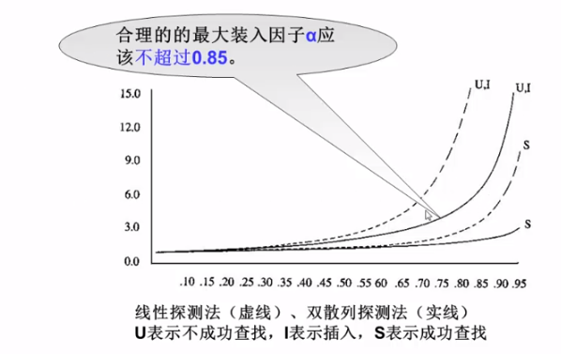

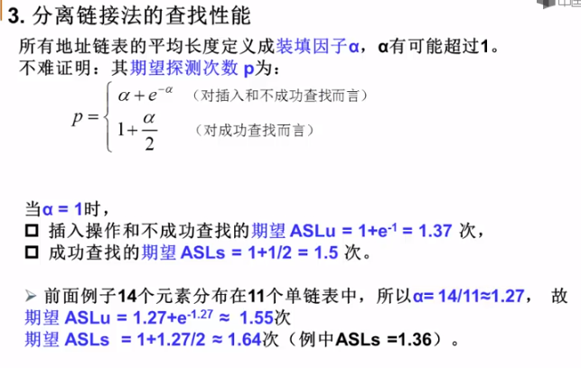

### 总结

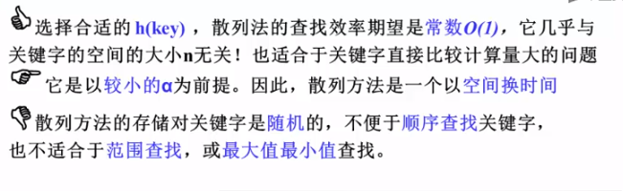

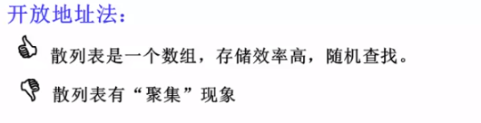

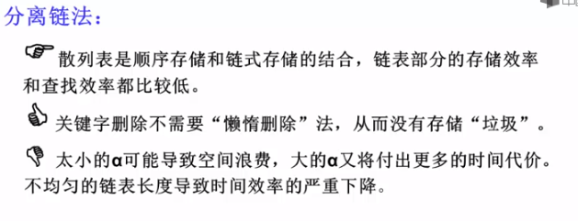

### 练习

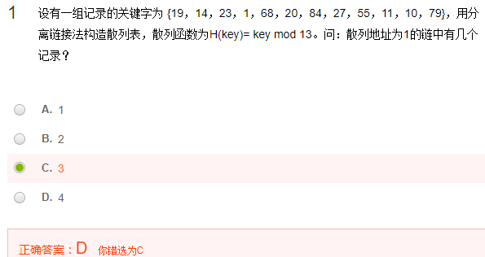

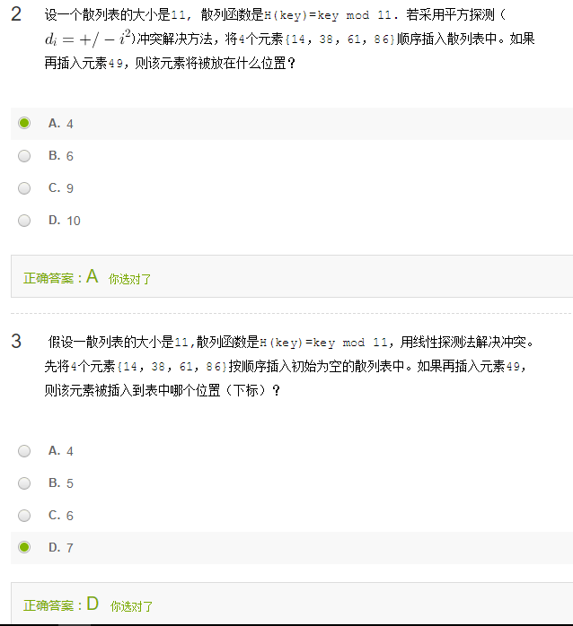

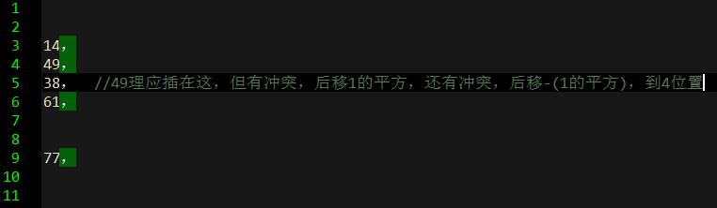

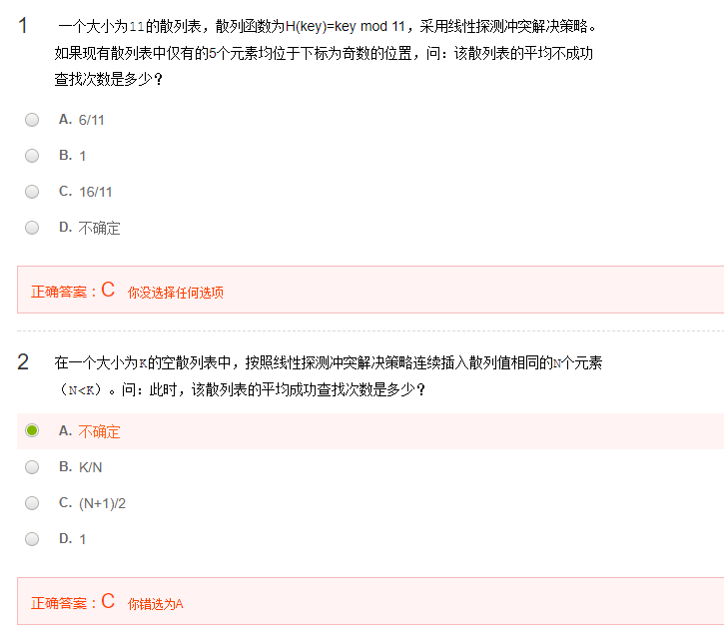

//【疑问】

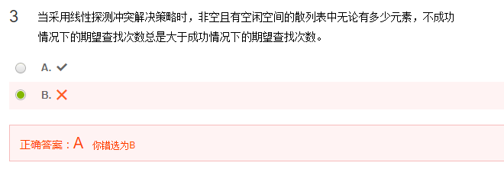

# 3 DSA概念

## 什么是数据结构

### 什么是数据结构





### 例3 写程序计算给定多项式在给定点x处的值

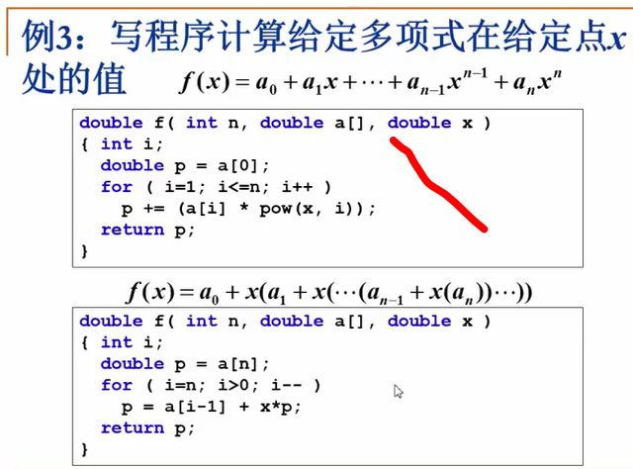

//第一个程序做了（1+2+…+n=（n^2+n）/2）次乘法（因为，四则运算中，乘除法耗资源），时间复杂度为T(n)=C1n^2+C2n

//第二个程序做了（n）次乘法，时间复杂度为T(n)=Cn

(c取决于机器的性能)

1）

double f(int n,double a[],double x){

int i;

double p=a[0]; //因为下下行用到“+=”，所以要给p赋初值

//因为a[]和p都是double类型的，所以可将a[]的某一项赋给p

for(i=1;i<=n;i++)

p**+=**(a[i]*pow(x,i)); //模板形式：f(x)=a(0)+a(1)x+…+a(n-1)x^(n-1)+a(n)x^(n)

//从左到右算

return p;

}

2）

double f(int n,double a[],double){

int i;

double p=a[n];

for(i=n;i>=1;i--)

p=a[i-1]+x*p; //模板形式：见上图

//从里往外算，先算第n项

return p;

}

### clock():

#include <stdio.h>

#include <time.h>

**clock_t start,stop; //clock_t是clock()返回的变量类型**

**<---> 说明以前见到的”类名 变量名”，其中不是”类名”，而是某函数返回的变量类型。（注：“类型”不是“类” ！）**

**<---> 另外注意区分“变量”和“对象”，尤其是在java中。**

double duration; //期间

int main(){

start=clock();

myFunction(……略……);

stop=clock();

duration=((double)(stop-start))/CLK_TCK; //机器时钟每秒钟走过的时钟打点数

……

return 0;

}

（3）

#include <stdio.h>

#include <time.h>

#include <math.h>

clock_t start,stop;

#define MAXN 10

#define MAXK 1e7 //最大重复调用次数

**double f1(int n,double a[],double x);** //函数原型类似函数定义时的函数头，又称函数声明。

**double f2(int n,double a[],double x);** //如果某函数定义在调用之前，则可以不需要声明；

//如果某函数定义在调用之后，则要先声明，后调用。

//如果函数原型的声明在main内，则该函数只能被main函数调用；如果函数原型的声明在main外，则该函数可以被该源文件中任何函数调用。（类似于变量的声明）

int main(){

int i;

double a[MAXN]; //以下三行：存储多项式的系数

for(i=0;i<MAXN;i++)

a[i]=(double)i;

start=clock();

for(i=0;i<MAXK;i++)

**f1(MAXN-1,a,1.1);**

stop=clock();

duration=((double)(stop-start))/CLK_TCK/MAXK; //单次调用的时间

printf(“ticks1=%f\n”,(double)(stop-start));

printf(“duration 1=%6.2e\n”, duration);

start=clock();

for(i=0;i<MAXK;i++)

**f2(MAXN-1,a,1.1);**

stop=clock();

duration=((double)(stop-start))/CLK_TCK/MAXK;

printf(“ticks2=%f\n”,(double)(stop-start));

printf(“duration 2=%6.2e\n”, duration);

return 0;

}

## 3.2 什么是算法（找时间复杂度最小的算法）

## 3.3 实例 求给定N个整数序列的最大值（最大子列和 问题）

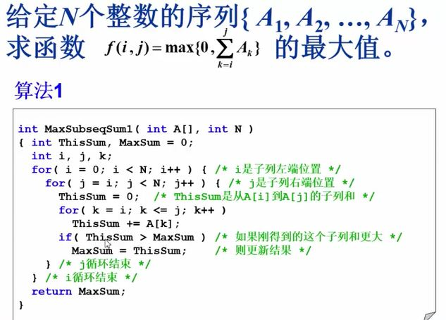

算法1（此算法只能说是写出来了。。）

int MaxSubseqSum1(int A[],int N){

int ThisSum,MaxSum=0;

for(i=0;i<N;i++){

for(j=i;j<N;j++){

ThisSum=0;

for(k=i;k<j;k++){

ThisSum+=A[k];

}

if(ThisSum>MaxSum)

MaxSum=ThisSum;

}

}

return MaxSum;

}

T(n)=O(N^3)

算法2（优化算法）

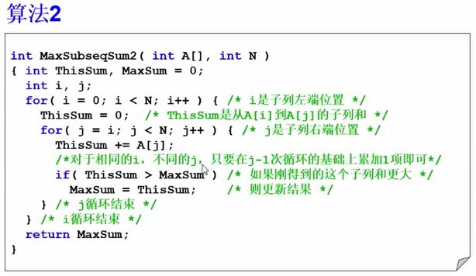

int MaxSubseqSum2(int A[],int N){

int ThisSum,MaxSum=0;

for(i=0;i<N;i++){

ThisSum=0;

for(j=i;j<N;j++){

ThisSum+=A[i];

if(ThisSum>MaxSum)

MaxSum=ThisSum;

}

}

return MaxSum;

}

T(n)=O(n^2)

算法3：分治（代码略）

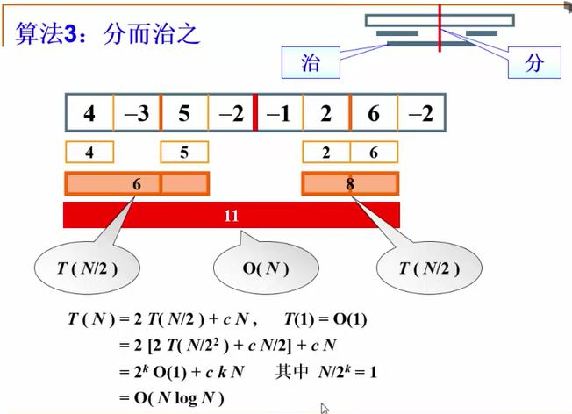

算法4：在线处理（即时处理）

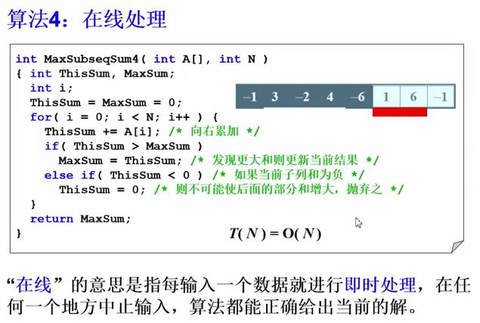

# 4 线性结构

## 4.1 线性表

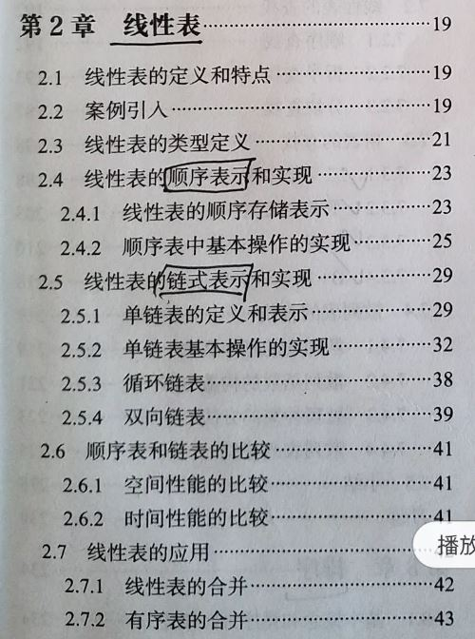

### 习题

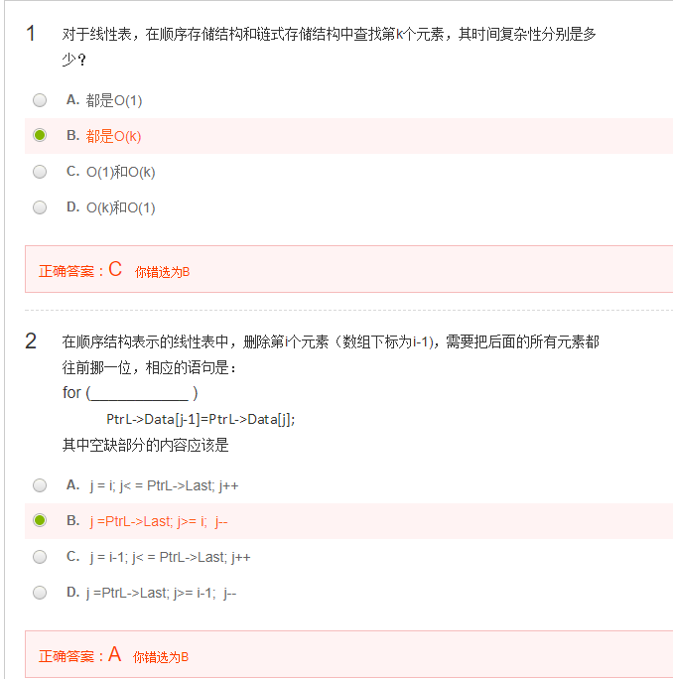

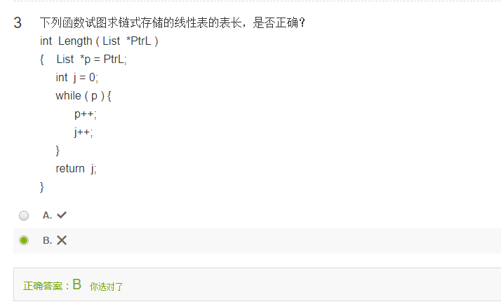

### 线性表的顺序存储——数组

#### 数组的实现

Typedef struct{

ElementType Data[MAXSIZE];

Int last;

}List;

List L,*Ptrl; //访问：下标为i的元素：L.Date[i]或Ptrl->Data[i] 指针->数组地址

//线性表的长度：L.Last+1或Ptrl->Last+1

#### 初始化（建立空表）

List *MakeEmpty()

{ List *Ptrl;

Ptrl=(list *)malloc(sizeof(list)); //分配一个list类型的内存空间，ptrl指向数组的首地址

Ptrl->last=-1; //把结构的Last设为-1，因为last代表最后一个元素，last=0代表元素在数组的第一个位置。

Return Ptrl;

}

#### 查找

int Find(ElementType X,List *PtrL )

{ int i=0;

While(i<=PtrL->Last&&Ptrl->Data[i]!=X) //其中“Ptrl->Last”为ptrl(结构体)数组里的last

i++;

If(i>PtrL->Last)

return -1; //没有找到返回-1

else return i; //找到后返回的是存储位置

}

#### 插入

void insert(ElementType x,int i,list *ptrl){

int j;

If (ptrl->last==maxsize-1){

Printf(“表满”);

Return;

}

If(i<1||i>ptrl->last-2){

Printf(“位置不合法”);

Return;

}

For(j=ptrl->last;j>=i-1;j--)

Ptrl->Data[j+1]=ptrl->Data[j];

Ptrl->data[i-1]=x;

Ptrl->last++; //last仍指向最后元素

}

#### 删除（删除第i（1<=i<=n）个位置上的元素）

void delete (int i,list ptrl) //无返回值或返回值为空

{ int j

if(i<1||i>ptrl->last+1){ //last 为最后一个元素的下标

printf(“不存在第%d个元素”，i);

return; //结束子函数调用，返回主函数（后面语句不在执行）

}

for(j=i;j<=ptrl->last;j++)

ptrl->date[j-1]= ptrl->date[j]; //将下标为j到last的元素从左向右依次左移一个

ptrl->last--; //定义下标last--

return;

}

### 线性表的链式存储——链表

#### 链表的实现

typedef struct LNode *List; //见下图的解释

struct LNode {

    ElementType Data;

    List Next; //见下图的解释

};

struct LNode L; //定义了一个结构体变量

List Ptrl; //见下图的解释

//

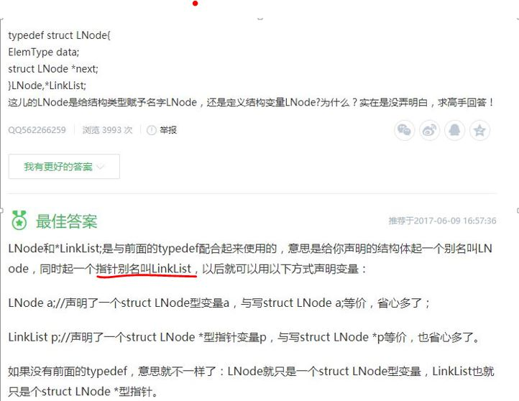

#### 求表长

int Length(List PtrL)

{ List p=ptrL;

int j=0;

while(p)

{ p=p->next;

j++;

}

return j;

} //O(n)

#### 查找

##### 按序号查找（返回第k个元素的值）

List FindKth(int K,List PtrL)

{ List p=PtrL;

int i=1;

while(i<K&&p!=NULL)

{ p=p->next;

i++;

}

if(i==K)

return p;

else

return NULL;

} //O(n)

##### 按值查找（返回值为某数的元素的序号）

List Find(ElementType X,List Ptrl)

{ List p=Ptrl;

while(p!=NULL&&p->Data!=X)

p=p->next;

return p;

} //O(n)

#### 插入

List Insert(ElementType X,int i,List PtrL)

{ List p,s; //定义p,s(要插入的)节点

if(i==1){

s=(List)malloc(sizeof(strut LNode));

s->Date=X;

s->Next=PtrL;

return s;

}

p=FindKth(i-1,PtrL); // p为要删除的节点的前一个节点

if(p==NULL){

printf(“参数i错”);

return NULL;

}else{

s=(List)malloc(sizeof(struct LNode));

s->Data=X;

s->Next=p->Next;

p->Next=s;

return PtrL;

}

}

#### 删除

List Delete(int i,List ptrL)

{ List p,s; //定义p,s(要删除的)节点

if(i==1){

s=Ptrl;

if(PtrL!=NULL) PtrL=PtrL->Next;

else return NULL;

free(s);

return PtrL;

}

p=FindKth(i-1,PtrL); //p为要删除的节点的前一个节点

if(p==NULL){

printf(“第%d结点不存在”，i-1); return NULL;

}else if(p->Next==NULL){

printf(“第%d结点不存在”，i); return NULL;

}else{

s=p->Next;

p->Next=s->Next;

free(s);

return PtrL;

}

}

### 广义表 （见 2.1pdf ）

### 多重链表 （更多见 2.1pdf ）

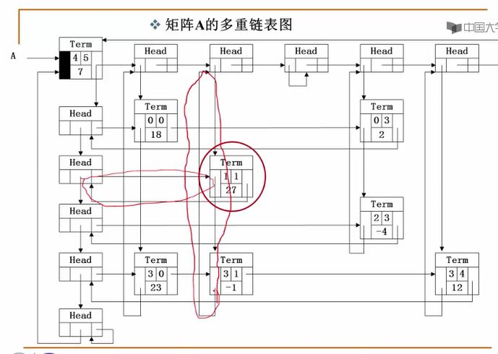

//所以 每个节点即属于某一行又属于某一列

//每一行/每一列 都构成循环链表

//或叫“十字链表”

//Head 即作为行的头节点又作为列的头节点

//Term 代表整个矩阵的非零项；左上角的Term是整个稀疏矩阵的入口

//在矩阵的多重链表表示中，第i行的head和第i列的head实际上是同一个结点

## 4.2 堆栈——操作受束的线性表

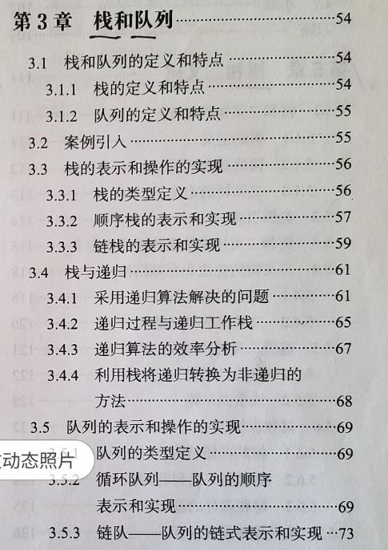

### 习题

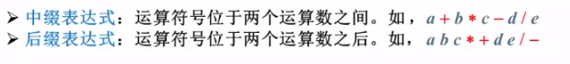

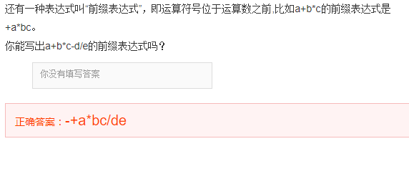

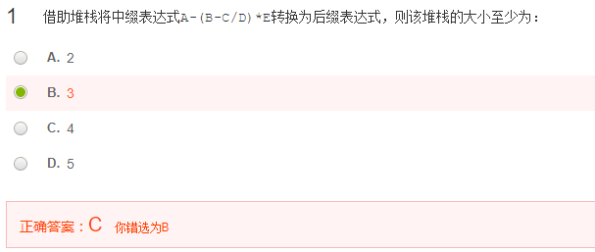

***//解析：【终极】***

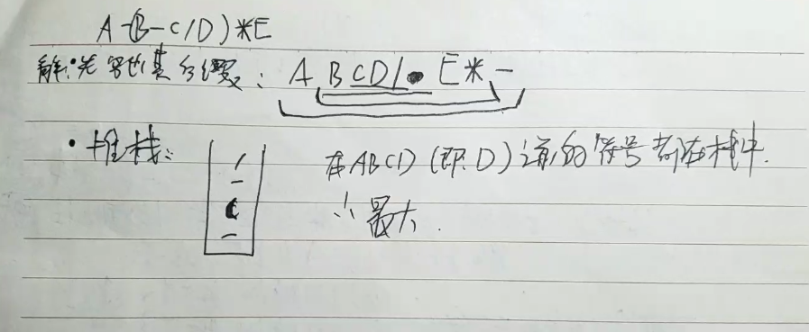

<<<<<<<<<<<<<<<<<<<<<<<<<<以下为步骤（可不看！！！）>>>>>>>>>>>>>>>>>>>>>>>>>>>

**//对于一个一般表达式（中缀），先推在栈中是如何实现的，计算机运行后输出其后缀表达式。（“栈的推演”其实为“机械的方法写出后缀”；当然也可以直接写出后缀，在脑中快速过，但是对于“求栈中堆栈的最小空间”的问题是不利的）一般表达式在栈中的实现过程：遇数则输出，遇到运算符则进栈。（把运算符做比较：当栈中当前运算符（栈顶运算符）优先级最高且下一个运算符（将要进栈的）优先级没有此高时，则输出运算符，否则运算符进栈。**

**//以及注意：左/右括号**

**（演示 MOOC 2.2.4 表达式求值）**

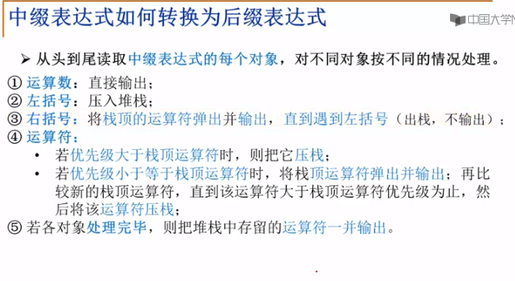

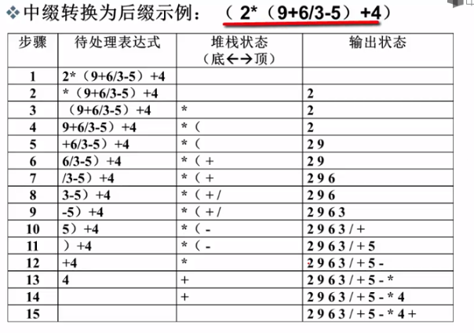

<<<<<<<<<<<<<<<<<<<<<<<<<<步骤结束标记>>>>>>>>>>>>>>>>>>>>>>>>>>>

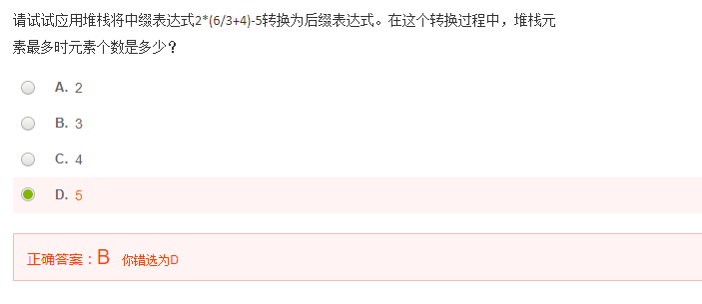

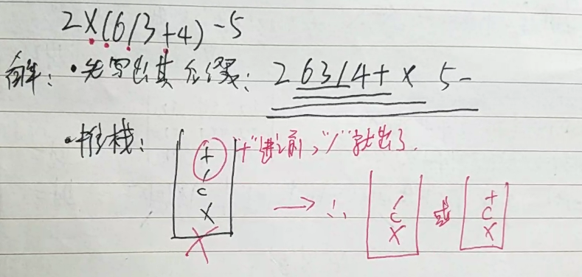

### 堆栈的顺序实现—数组实现

#### 实现

#define MaxSize

typedef struct SNode *Stack;

struct SNode{

ElementType Data[MaxSize];

int Top;

}

#### 入栈

void Push(Stack PtrS,ElementType item)

{ if(PtrS->Top==MaxSize-1){

printf(“堆栈满”); return;

} else{

PtrS->Data[++(PtrS->Top)]=item; //(PtrS->Top)++; PtrS->Data[PtrS->Top]=item;

return;

}

}

#### 出栈

ElementType Pop(Stack PtrS)

{ if(PtrS->Top==-1){

printf(“堆栈空”);

return ERROR; //ERROR为ElementType的特殊值，标志错误

} else{

return (PtrS->Data[(PtrS->Top)--]);

}

}

#### 例 一个数组实现两个堆栈

##### 实现

#define MaxSize

struct DStack{

ElementType Data[MaxSize];

int Top1;

int Top2;

} S;

//S.Top1=-1;

//S.Top2=MaxSize;

##### 入栈

void Push(Stack DStack *PtrS,ElementType item,int Tag)

//Tag为区分两个堆栈的标志，值为1和2

{ if(PtrS->Top2- PtrS->Top1== 1){ //若Top1和2相遇,则为满

printf(“堆栈满”); return;

}

if(Tag==1) //对第一个堆栈操作

PtrS->Data[++(PtrS->Top1)]=item;

else //对第一个堆栈操作

PtrS->Data[--(PtrS->Top2)]=item;

}

##### 出栈

ElementType Pop(Stack DStack *PtrS, int Tag)

{ if(Tag==1){

if(PtrS->Top==-1){

printf(“堆栈1空”);

return NULL;

} else return (PtrS->Data[(PtrS->Top1)--]);

} else{

if(PtrS->Top==MaxSize){

printf(“堆栈2空”);

return NULL;

} else return (PtrS->Data[(PtrS->Top2)++]);

}

### 堆栈的链式实现—链表实现

Top在单链表的起始端的那一头。若在末尾端头的话，无法完成删除操作（因为最后一个节点无法反向指向前一个节点，致使Top找不到位置）

#### 实现

typedef struct SNode *Stack; //定义标识符（*Stack）来代表（struct SNode类型）

struct SNode{

ElementType Data;

struct SNode *Next;

}

#### 初始化（建立空栈）

Stack CreateStack() //构建一个堆栈的头结点，返回指针

{ Stack S;

S=(Stack)malloc(sizeof(struct SNode));

S->Next=NULL;

return S;

}

#### 判断是否为空

int IsEmPty(Stack S) //空则返回1；否则返回0

{ return (S->Next==NULL);

}

#### 入栈

void Push(ElementType item,Stack S) //S为一个结点

{ struct SNode *TmpCell; //TmpCell为一个结点

TmpCell=(struct SNode *)malloc(sizeof(struct SNode));

TmpCell->Element=item;

TmpCell->Next=S->Next;

S->Next=TmpCell;

}

//S为堆栈的指针，指向堆栈的头结点，头结点之后才是堆栈的第一个元素

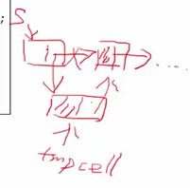

#### 出栈

ElementType Pop(Stack S) //删除并返回堆栈S的栈顶元素

{ struct SNode *FirstCell; // FirstCell为一个结点

ElementType TopElem;

if(IsEmpty(S)){

printf(“堆栈为空”)； return NULL;

} else{

FirstCell=S->Next;

S->Next=FirstCell->Next;

TopElem=FirstCell->Element;

free(FirstCell);

return TopElem;

}

}

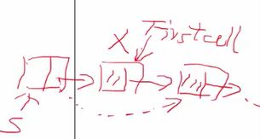

#### 表达式求值

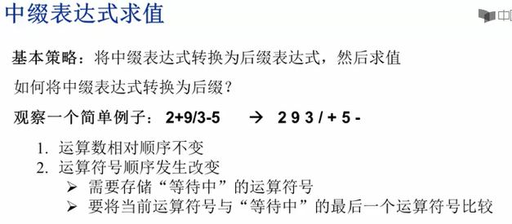

// 2+9/3-5 —> 2935 —> 293/+5-

// 2+（9/3）-5 —> 2（93/）+ 5-

// 因为相对顺序不变，所以先写上2935。

// 从左向右：29先是不可以的，所以往后看，93的/号之后再往后看一个是-号，哈哈放心了，所以/号可以写上了。……

// 例：9/5+2*7-1 —> （9/5）+（2*7）-1 —> （95/）（27*）+ 1-

//堆栈里存运算符

## 4.3 队列——操作受束的线性表



### 习题

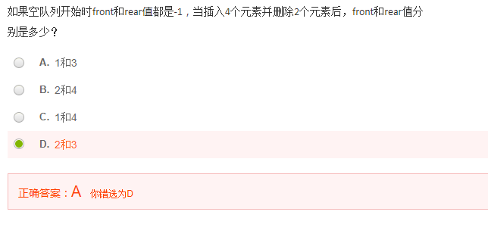

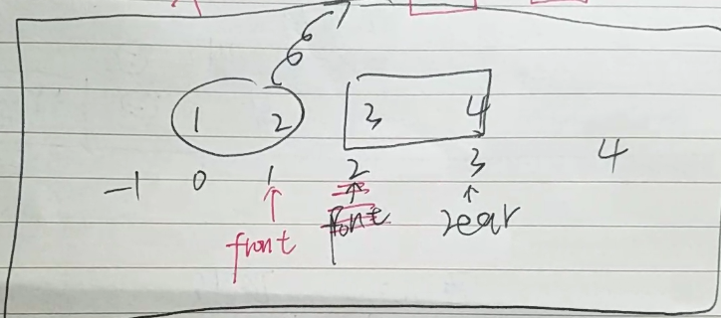

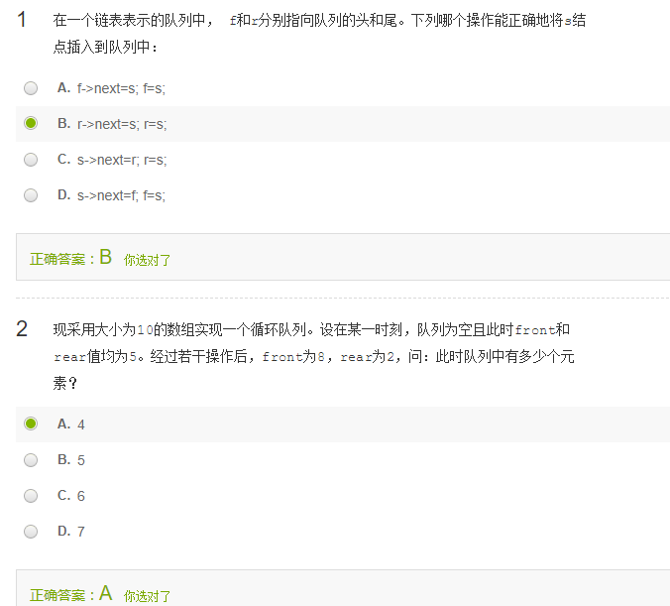

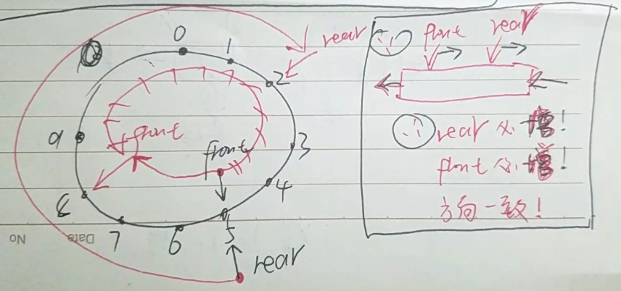

//8-4=4

### 队列的顺序存储实现—数组

#### 实现

#include MaxSize;

struct QNode{

ElementType Data[MaxSize];

int rear;

int front;

};

typedef struct QNode *Queue;

#### 初始化

注意看他的演示：

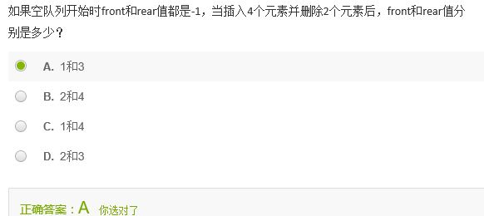

#### 入队

#### 出队

#### 循环队列

注意看他演示

##### 循环队列入队

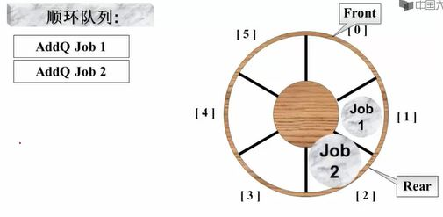

//上图为插入的过程

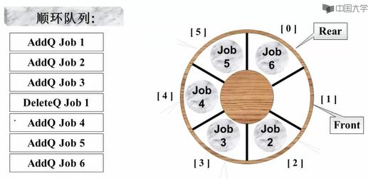

//上图为满的时候

void AddQ(Queue PtrQ,ElementType item)

{ if((PtrQ->rear+1)%MaxSize==PtrQ->front){

printf(“队列满”);

return;

}

PtrQ->rear=(PtrQ->rear+1)%MaxSize;

PtrQ->Data[PtrQ->rear]=item;

}

##### 循环队列出队

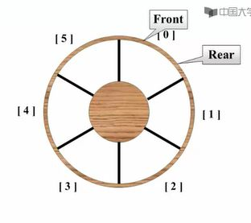

//上图为开始的时候，队空

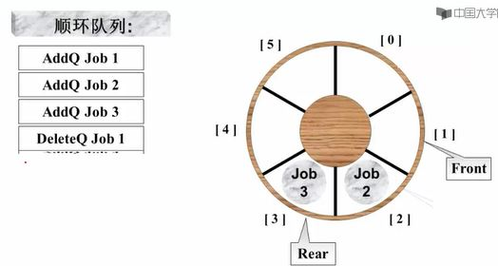

//上图为出队

ElementType DeleteQ(Queue PtrQ)

{ if((PtrQ->front) ==PtrQ->rear){ // Front=Rear 队列是空的

printf(“队列空”);

return ERROR;

} else{

PtrQ->front=(PtrQ->front+1)%MaxSize;

return PtrQ->Data[PtrQ->front];

}

}

### 队列的链式存储实现—链表

//因为队列的头front要做删除操作，尾rear要做插入操作。所以front要在链表的头上。（因为单向链表尾部的删除操作有问题，找不到其前一个元素）

#### 实现

struct Node{ //定义链表的每个结点

ElementType Data;

struct Node *Next; //定义指针（指向下一个节点的数据域）

};

struct QNode{

struct Node *rear;

struct Node *front;

}

typedef struct QNode *Queue;

Queue PtrQ;

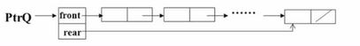

#### 入队

#### 出队

ElementType DeleteQ(Queue PtrQ)

{ struct Node *FrontCell;

ElementType FrontElem;

if(PtrQ->front==NULL){

printf(“队列空”);

return ERROR;

}

FrontCell=PtrQ->front;

if(PtrQ->front==PtrQ->rear){ //若队列只有一个元素

PtrQ->front=PtrQ->rear=NULL;

}else{

PtrQ->front=PtrQ->front->Next;

}

FrontElem=FrontCell->Data;

free(FrontCell);

return FrontElem;

}

## 4.4 实例 多项式加法运算

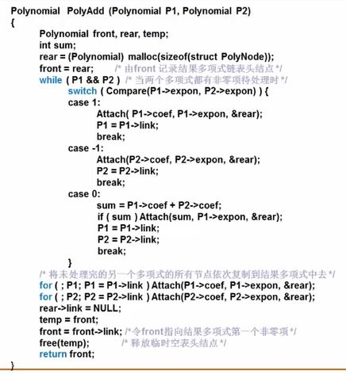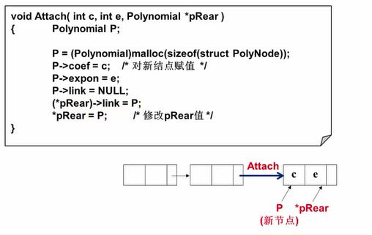

// **指向指针的指针：**

rear这个变量在Attach这个函数里是要被改变的。

但在C语言中，函数参数的传递是值的传递，值不能被改变。

所以传进去的这个变量rear得是一个指针，通过指针传递的方式保证参数rear在函数里面能够被改变。

注： 其实，虽然定义了“*PRear”，之后却并没用它，而是这样用的：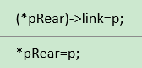

## 4.5 实例 多项式乘法与加法算法的整体实现（链式）

考察链表和指针以及C语言。

_______________________________

typedef struct PolyNode *Polynomial; //指针别名

struct PolyNode{

int coef; //系数

int expon; //指数

Polynomial link; //定义一个指向struct PolyNode类型的指针

}**；**

_______________________________

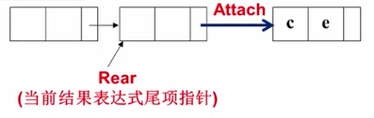 调用方式：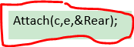

void Attach(int c,int e,Polynomial *pRear){ //将c和e组成的结点插到尾项指针为Rear的链表后（结合以上两个图）

//*pRear 解释见上面的紫色字

Polynomial P;

P=(Polynomial)malloc(sizeof(struct **PolyNode**)); //生成一个结点 P

P->coef=c; //结点P内的coef的值为c

P->expon=e;

P->link=NULL; //P的下一个是NULL

(*pRear)->link=P; // *pRear (或者直接说是Rear )的下一个为P

*pRear=P; //自身往后移动一个位置 !

}

两种chuli 方法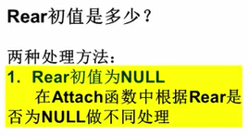 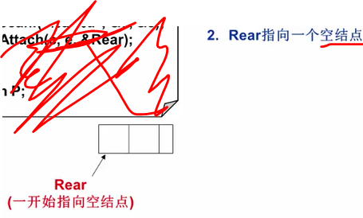

Polynomial ReadPoly(){ //读取

Polynomial P,Rear,t;

int c,e,N;

scanf(“%d”,&N);

P=(Polynomial)malloc(sizeof(struct **PolyNode**)); //生成链表头部空的头结点，上述的第二种处理方法

P->link=NULL;

Rear=P;

while(N--){

scanf(“%d %d”,&c,&e);

Attach(c,e,&Rear); //插到“上述新生成的表头空结点”之后

}

t=P;P=P->Link;free(t); //删除链表头部空的头结点

return P;

}

_______________________________

Polynomial Add(Polynomial P1, Polynomial P2){ //多项式P1 +多项式P2

Polynomial front,rear,temp; //front:头的意思；rear:尾的意思

int sum;

rear=(Polynomial)malloc(sizeof(struct **PolyNode**)); //生成一个空结点

//P->link=NULL;

front=rear;

while(P1&&P2){

if(P1->expon==P2->expon){ //指数相等

sum= P1->coef+P2->coef;

if(sum) Attach(sum,P1->expon,&rear);

P1=P1->link;

P2=P2->link;

break; //退出本次循环，直接进行下次的循环

}else if(P1->expon>P2->expon){

Attach(P1->coef,P1->expon,&rear);

P1=P1->link;

break;

}else{

Attach(P2->coef,P2->expon,&rear);

P2=P2->link;

break;

}

}

while(P1){

Attach(P1->coef,P1->expon,&rear);

P1=P1->link;

}

while(P2){

Attach(P2->coef,P2->expon,&rear);

P2=P2->link;

}

rear->link=NULL;

temp=rear; rear = rear ->link; free(temp); //删除空结点

return front;

}

_____________________________

Polynomial Mult(Polynomial P1,Polynomial P2){

Polynomial P,Rear,t,temp;

int c,e;

if(!P1||!P2) return NULL;

P=(Polynomial)malloc(sizeof(struct **PolyNode**));

P->link=NULL;

Rear=P;

while(P2){ //用P1的第一项 乘 P2的每一项 //目的在于生成一个基础表，为以下的比较算法

Attach(P1->coef*P2->coef,P1->expon+P2->expon,&Rear);

P2=P2->link;

}

P1=P1->link; //多项式P1的指针指向当前的下一项

while(P1){

while(P2){

c=P1->coef*P2->coef;

e=P1->expon+P2->expon;

while(Rear->link&& Rear->link->expon>e){ //当（Rear的下一项）不为空且（Rear的下一项）的指数大于e

Rear=Rear->link; //Rear继续往后移动

} //跳出了循环，说明（expon>e）不成立了，所以有以下2种情况

if(Rear->link&& Rear->link->expon==e){ //（expon==e）

if(Rear->link->coef+c){ //不等于0

Rear->link->coef+=c; //直接系数相加了

} else{ //等于0 ,直接在链表中删掉Rear的项

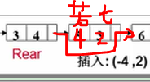

t=Rear->link;

Rear->link=t->link;

free(t);

}

} else{ //（expon<e）

t=(Polynomial)malloc(sizeof(struct **PolyNode**)); //为要插入的东西包装成“项”

t->coef=c;

t->expon=e;

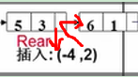

t->link=Rear->link;

Rear->link=t;

Rear= Rear ->link; //Rear往后移一个

}

P2=P2->link;

}

P1=P1->link;

}

temp =P;P=P->link;free(temp);

return P;

}

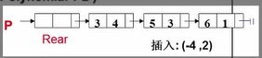

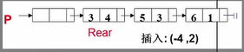

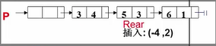

_______________________________

void PrintPoly(Polynomial P){

if(!P){

printf(“0 0\n”);

return;

}

int flag=0; //为flag初始化一个值

while(P){

if(!flag) //如果flag为0，则置为1，之后直接输出数字

flag=1;

else //如果flag为1，则先输出一个空格，之后输出数字

printf(“ ”);

printf(“%d %d”,P->coef, P->expon);

P=P->link;

}

printf(“\n”);

}

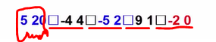

//就第一项前没空格，所以先判断是否为第一项

_______________________________

int main()

{ Polynomial P1,P2,PP,PS;

P1=ReadPoly();

P2=ReadPoly();

PP=Mult(P1,P2);

PrintPoly(PP);

PS= Add(P1,P2);

PrintPoly(PS);

return 0;

}

# 5 树

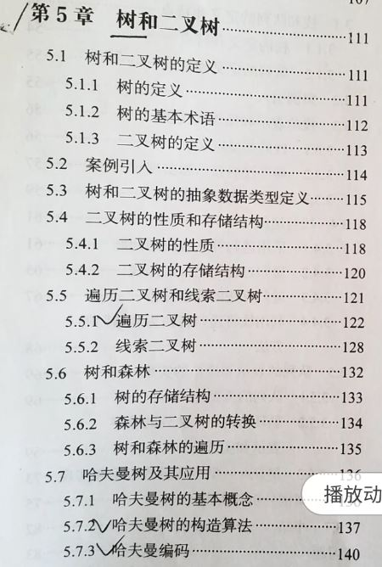

## 引入

### 树

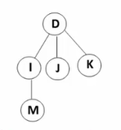

一颗n个结点的树有n-1条边；

树是保证结点之间联通的最小实现方式；

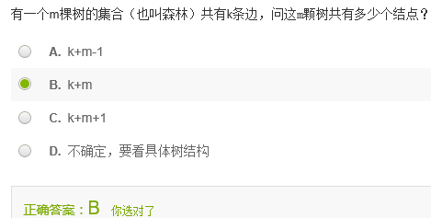

**//一下假设肯定是正确的，假设：每棵树都有（k/m）条边 ：（k/m+1）*m=(k+m)**

树和森林的区别：

结点的度： 结点的子树个数

树的度： 取本树内“结点的度”的最大值

路径： 从一个结点到另一个结点的结点序列

路径长度： 路径所经过结点序列的结点个数

结点的层次： 规定根结点在第一层，往下加一

树的深度： 树中所有结点的最大层次

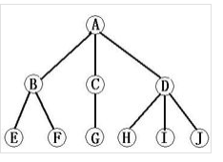 A的度为3.

### 树的表示

最优表示法：儿子兄弟表示法 （过程看他讲的）

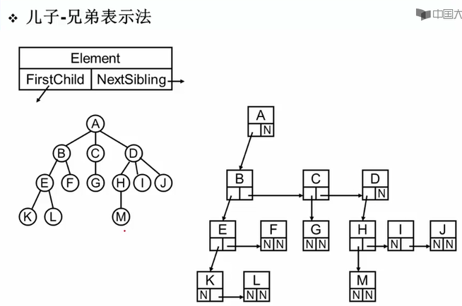 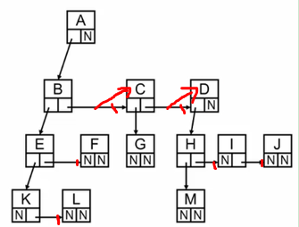

//注 上图中只有相同父亲的结点（这才叫 兄弟）间才可以横向指向

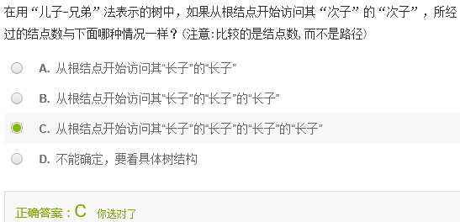

### 二叉树的出现

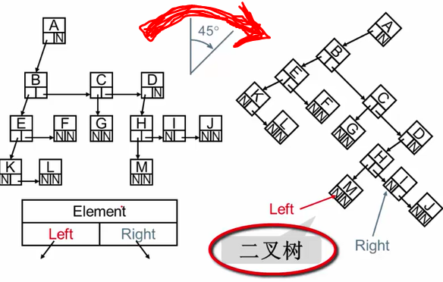

## # 完全二叉树

### 概念

完全二叉树允许比 满(或完美)二叉树 少最后一排的最后几个结点：

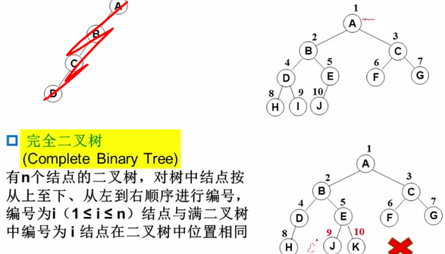

### 二叉树(完全二叉树)的性质

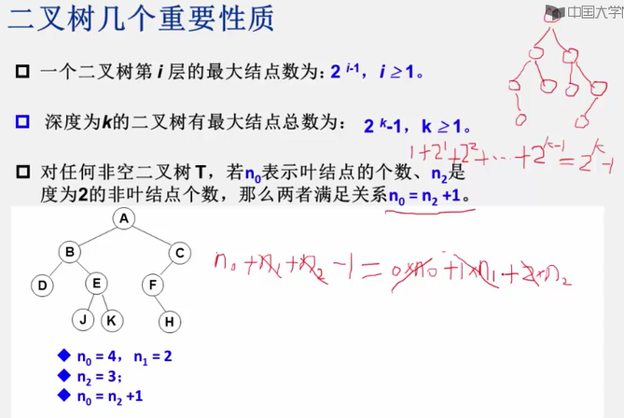

* **n个节点的完全二叉树具有最小的高度，与其他树比较而言。**

//注 上图中 (n0+n1+n2-1)为每个n0 n1 n2节点其上（源）方的边的条数

(0*n0+1*n1+2*n2)为每个n0 n1 n2节点其下（出）方的边的条数（对边的贡献数）

**【注意】 “深度（层）” 和 “高度H” 的区别。 “深度（层）”数的是竖着的节点的个数；而“高度H”数的是竖着的边的个数。 【例】根节点：第1层；H=0。 然而，“左右子树的层差(或深度差)”和“高度差”的只是一样的。**

### 练习

1.

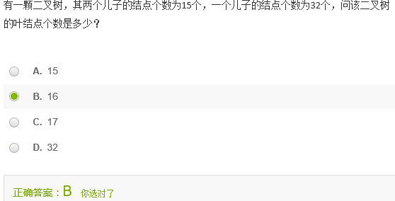

2.

求节点数为21的完全二叉树的深度：（或问：求节点数为21的二叉树的最大深度：）

解析： 因为“深度为k层的二叉树的最大节点总数为((2的k次方)-1)”，所以((2的k次方)-1)=21，得4<k<5，所以深度为5。（原理：完全二叉树去掉最后一层上的所有节点后，剩下的(原层数减一层)就是一个满二叉树！！）

**注，((2的k次方)-1)这个结论和最大为log n这个结论 要区分开。见AVL树练习最后一题。**

## 二叉树的存储结构

### 顺序存储到一个数组：

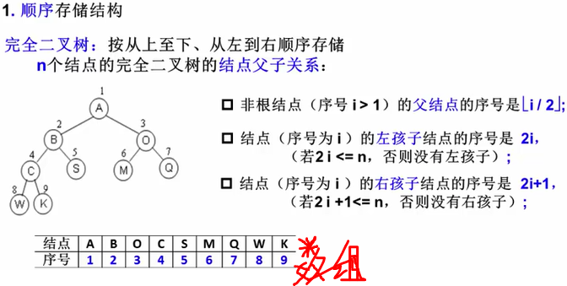

2. 一般的二叉树 也可以用数组存储 只不过有空的空间浪费了

### # 链式存储（主）：

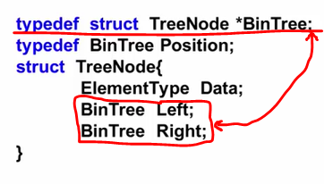 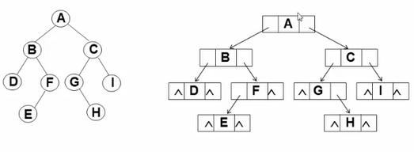

课后测验

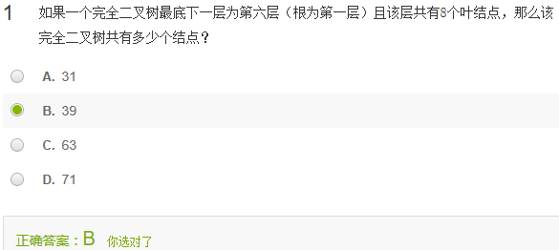

**//一个 完全二叉树 去掉 最后一层 即为一个 完美（满）二叉树，所以（ 公式 深度为K的二叉树最多有2^K-1 个结点（即：深度为K的完美（满）有2^K-1 个结点） ）**

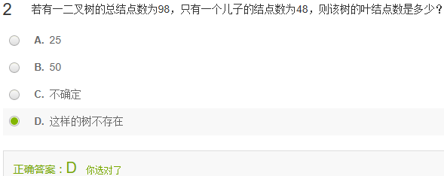

//n=98; n1=48; 求n0.

//（公式n0=n2+1 n0+n1+n2=n） => n0=5.5 what F ! 故 不存在

## 二叉树的遍历

### # 递归遍历

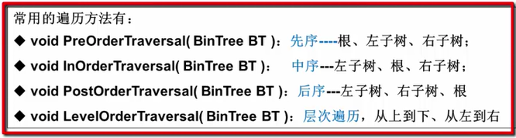

//以“执行根”顺序 来命名的

代码：

//先序遍历

void PreOrderTravesal(BinTree BT){

if(BT){

printf("%d",BT->Left);

PreOrderTravesal(BT->Left);

PreOrderTravesal(BT->Right);

}

}

//中序遍历

void InOrderTravesal(BinTree BT){

if(BT){

PreOrderTravesal(BT->Left);

printf("%d",BT->Left);

PreOrderTravesal(BT->Right);

}

}

//后序遍历

void PostOrderTravesal(BinTree BT){

if(BT){

PreOrderTravesal(BT->Left);

PreOrderTravesal(BT->Right);

printf("%d",BT->Left);

}

}

1. 先序遍历：

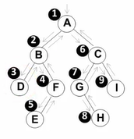

结果： ABDFECGHI

//对左子树的执行过程的解释(严格按程序写的)： 入口为根结点、A不为空、执行第1条语句打印A、执行第2条语句对左结点B进行递归即调用函数自身、B不为空、执行第1条语句打印B、执行第2条语句对左结点D进行递归即调用函数自身、D不为空、执行第1条语句打印D、执行第2条语句对左结点进行递归即调用函数自身、为空故则返回、执行上述D的第3条语句对右结点进行递归即调用函数自身、为空故则返回、执行上述B的第3条语句对右结点F进行递归即调用函数自身、F不为空、执行第1条语句打印F、执行第2条语句对左结点E进行递归即调用函数自身、E不为空、执行第1条语句打印E、执行第2条语句对左结点进行递归即调用函数自身、为空故则返回、执行上述F的第3条语句对右结点进行递归即调用函数自身、为空故则返回到B、B已经全部执行完、返回到A、执行A的第3条语句对右结点进行递归即调用函数自身、………………

1. 中序遍历：

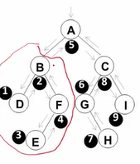

结果： DBEFAGHCI

1. 后序遍历：

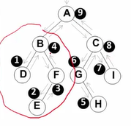

结果： DEFBFGICA

### 非递归遍历

#### 中序堆栈遍历的算法

void InOrderTravesal(BinTree BT){

BinTree T=BT;

Stack S=CreatStack(MaxSize);

while(T||!IsEmpty(S)){ //树或栈不为空

while(T){ //树若不空，就将一直向左，将左结点入栈

Push(S,T);

T=T->Left;

}

if(!IsEmpty(S)){ //栈若不空,就出栈取元素

T=Pop(S);

Printf("%5d",T->Data)；

// %5d 若原数据小于5位，则补0；大于5位，则输出原数据

T=T->Right;

}

}

}

//对上述大循环的说明：if体中的语句“T=T->Right;”将T得到一个新的值即右子树的根结点，回到大循环，“While体”又进一步的 往里左 走，再适时抛出一个元素，再往右走，再回到大循环，……

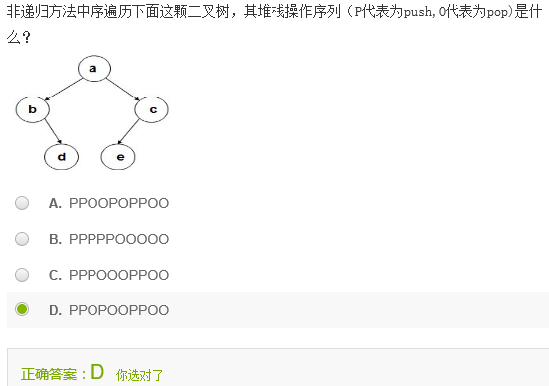

#### 先序堆栈遍历的算法

void InOrderTravesal(BinTree BT){

BinTree T=BT;

Stack S=CreatStack(MaxSize);

while(T||!IsEmpty(S)){ //树或栈不为空

while(T){ //树若不空，就将一直向左，将左结点入栈

Printf("%5d",T->Data)；

Push(S,T);

T=T->Left;

}

if(!IsEmpty(S)){ //栈若不空,就出栈取元素

T=Pop(S);

//相较于中序遍历算法，打印语句 移上去了 ^

// %5d 若原数据小于5位，则补0；大于5位，则输出原数据

T=T->Right;

}

}

}

#### 后序堆栈遍历的算法

void InOrderTraversal( BinTree BT )

{

BinTree T BT;

Stack S = CreatStack( MaxSize ); /*创建并初始化堆栈S*/

Stack Q = CreatStack( MaxSize ); /*创建并初始化堆栈Q，用于输出反向*/

while( T || !IsEmpty(S) ){

while(T){ /*一直向右并将沿途结点压入堆栈*/

//相较于先序遍历算法，打印语句 不见了

Push(S,T);

Push(Q,T);/*将遍历到的结点压栈，用于反向*/

T = T->Right;

}

if(!IsEmpty(S)){

T = Pop(S); /*结点弹出堆栈*/

T = T->Left; /*转向左子树*/

}

}

while( !IsEmpty(Q) ){

T = Pop(Q);

printf(“%5d”, T->Data); /*（访问）打印结点*/

}

}

//解释：

先序的访问顺序是root, left, right 假设将先序左右对调，则顺序变成root, right, left，暂定称之为“反序”。后序遍历的访问顺序为left, right,root，刚好是“反序”结果的逆向输出。

于是方法如下：1、反序遍历二叉树，具体方法为：将先序遍历代码中的left 和right 对调即可。数据存在堆栈S中。2、在先序遍历过程中，每次Push节点后紧接着print结点。对应的，在反序遍历时，将print结点改为把当前结点 PUSH到堆栈Q中。3、反序遍历完成后，堆栈Q的压栈顺序即为反序遍历的输出结果。此时再将堆栈Q中的结果pop并print，即为“反序”结果的逆向，也就是后序遍历的结果。

### # 用队列实现层序遍历

结合他的动画演示 理解算法 !!

void LevelorderTraversal ( BinTree BT )

{

Queue Q;

BinTree T;

if ( !BT ) return; /* 若是空树则直接返回 */

Q = CreatQueue(); /* 创建空队列Q */

AddQ( Q, BT ); //把根节点放到队列里去

while ( !IsEmpty(Q) ) {

T = DeleteQ( Q ); //从队列里抛出一个元素

printf("%d ", T->Data); /* 访问取出队列的结点 */

//以下两句 是将左右结点入队

if ( T->Left ) AddQ( Q, T->Left );

if ( T->Right ) AddQ( Q, T->Right );

}

}

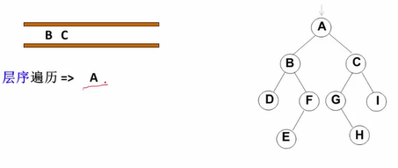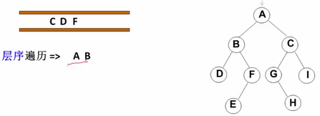

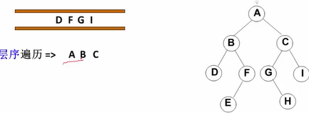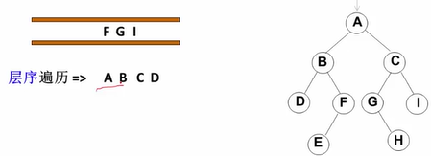

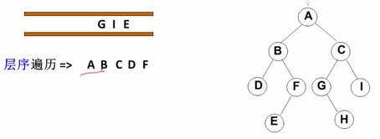 ………

### 遍历二叉树的应用

#### 输出二叉树的叶子节点

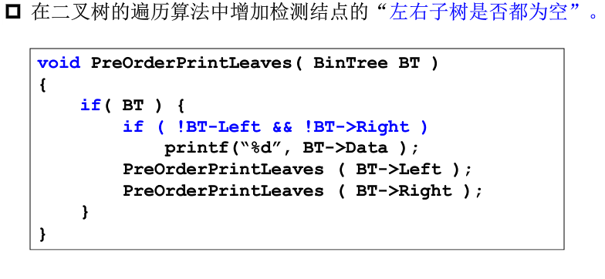

#### 求二叉树的最大高度

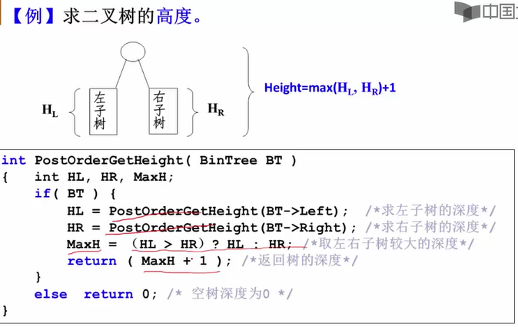

#### 二元运算表达式及其遍历

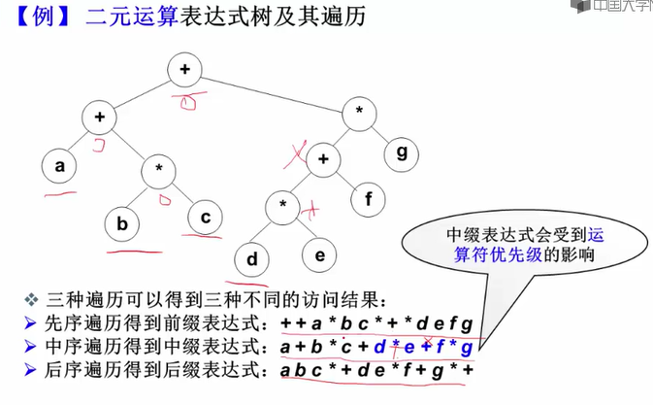

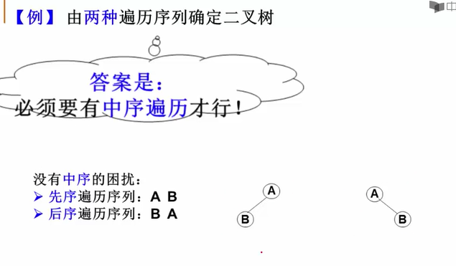

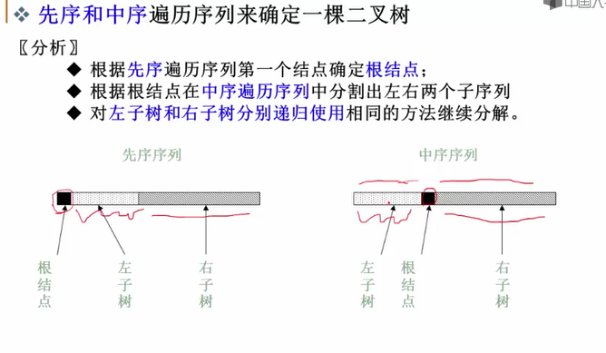

## 树的同构

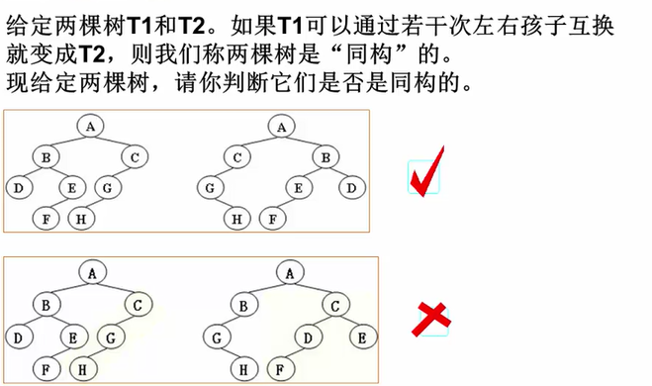

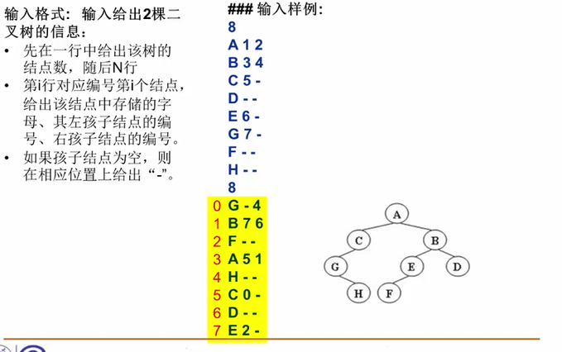

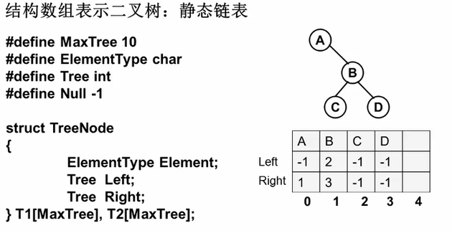

//所谓静态链表：形式是个链表，但它的存储在数组上面

//怎么判断哪个是根呢？没有被其他结点指向它的那个结点，就是根

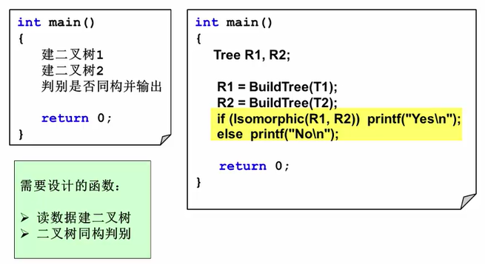

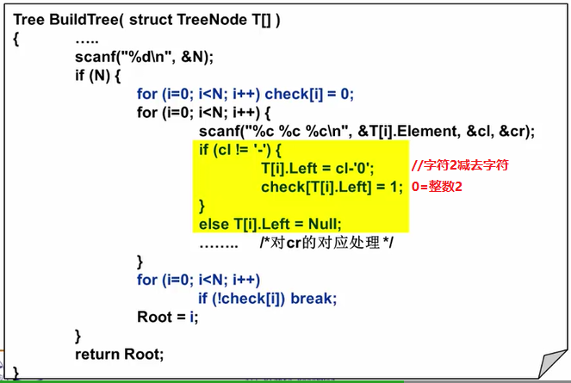

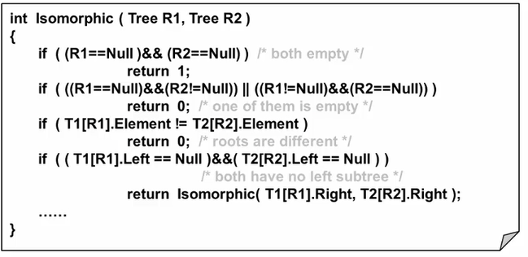

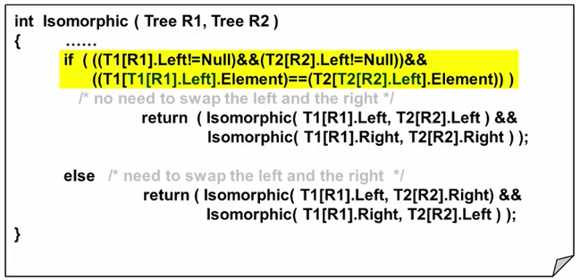

## # 二叉搜索树

### 概念

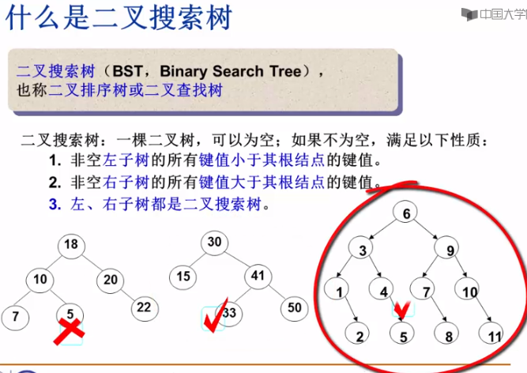

### 查找

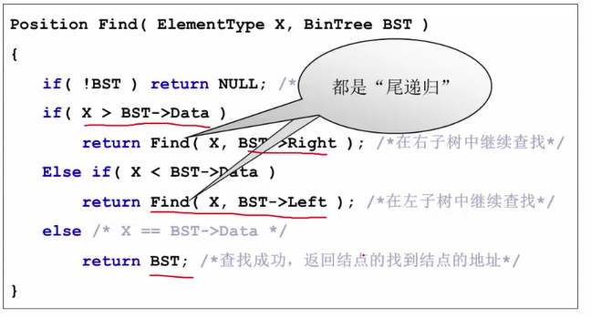

尾递归就是“在程序的最后，在程序返回的时候的递归”，从编译的角度来讲，尾递归可以用循环来实现。

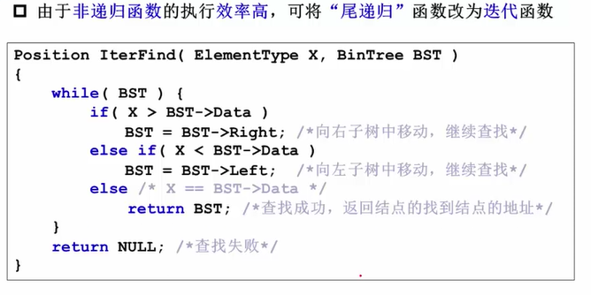

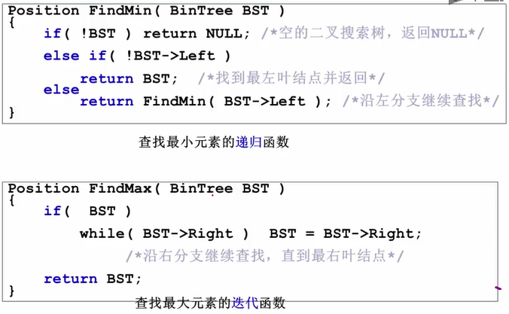

### 插入

**从上往下挨个比：**

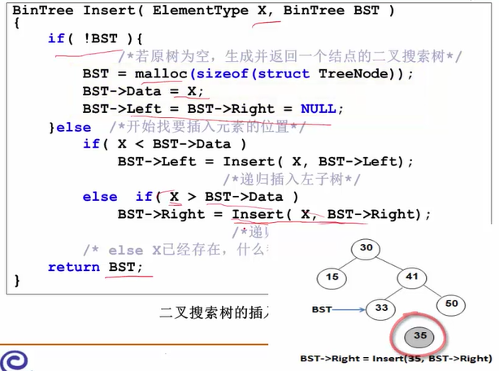

### 删除

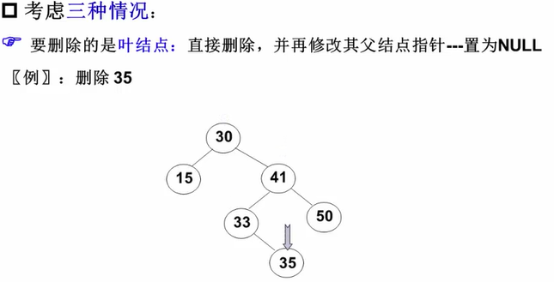

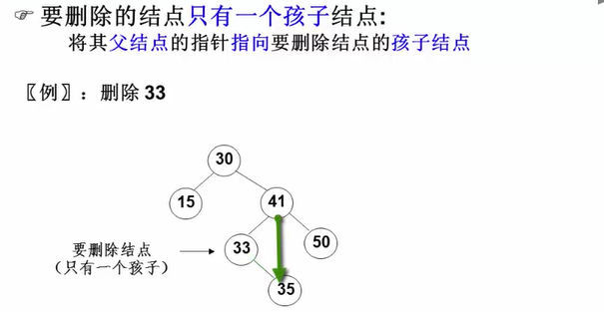

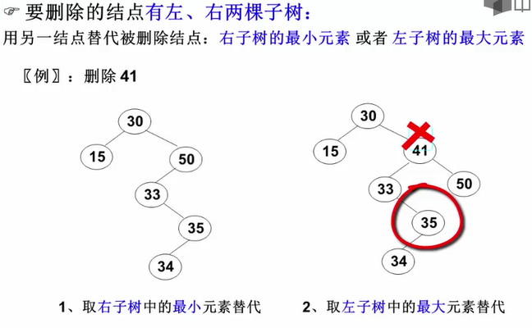

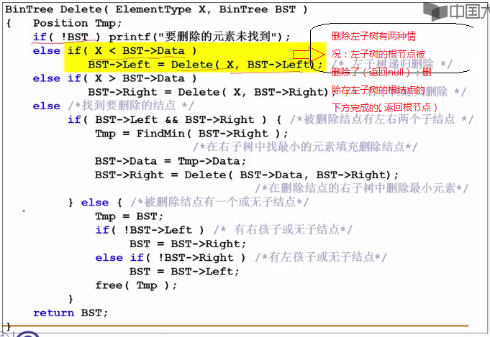

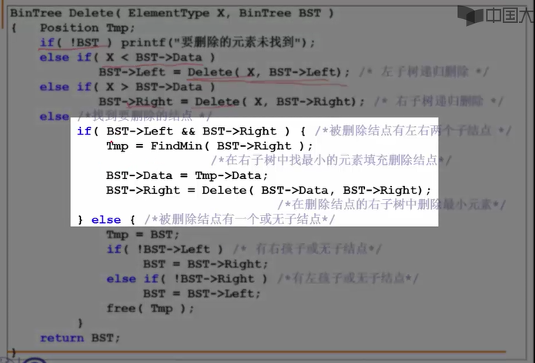

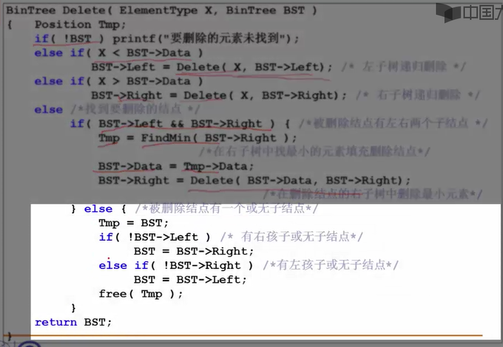

### 练习

1.

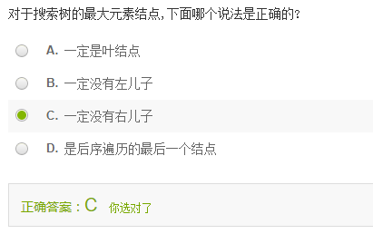

2.

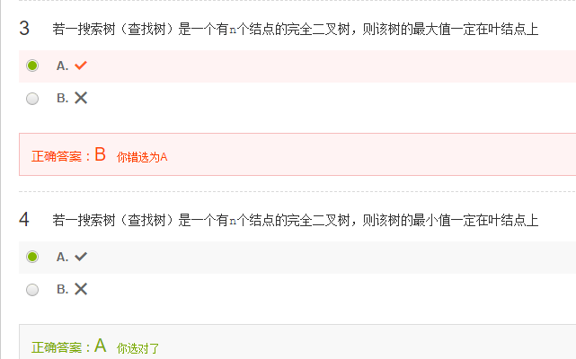

解析：

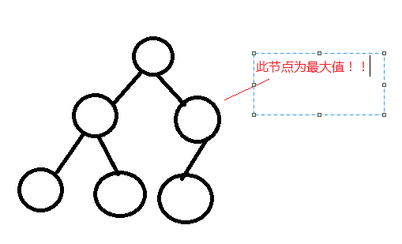

## # 平衡二叉树

### 概念

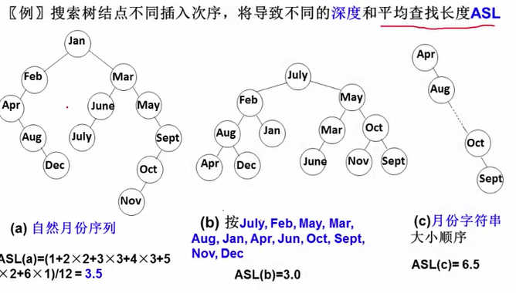

**【 平 衡 二 叉 树 是 一 颗 平 衡 的 搜 索 树 ！！ 】**

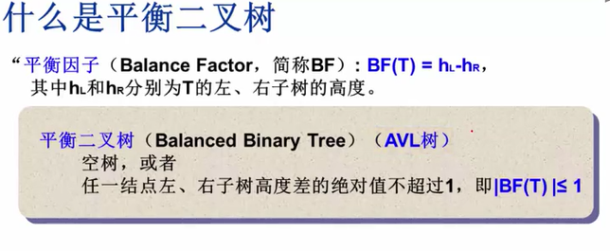

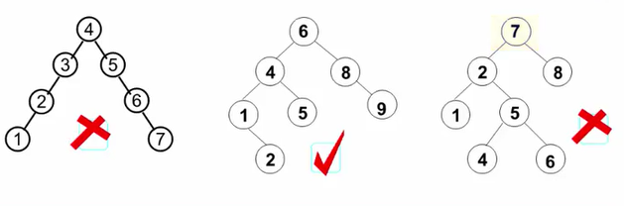

**【 平 衡 二 叉 树 也 是 一 颗 搜 索 树 ！！ 】**

### 探究AVL树的高度H是否能达到H=log n, n为节点数。

* **因为 完全二叉树的高度H= log n ，n为节点数。探究AVL树的H是否能达到完全二叉树的H。**
* **注意： “深度（层）” 和 “高度H” 的区别。 “深度（层）”数的是竖着的节点的个数；而“高度H”数的是竖着的边的个数。 【例】根节点：第1层；H=0。 然而，“左右子树的层差(或深度差)”和“高度差”的只是一样的。**

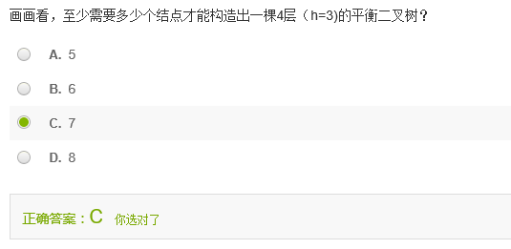

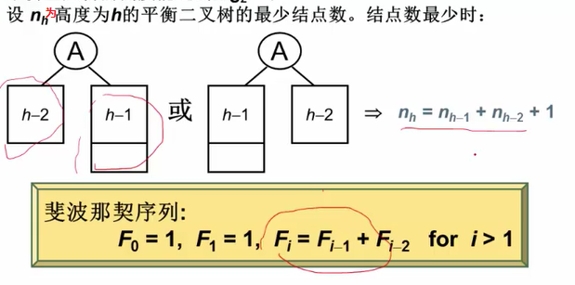

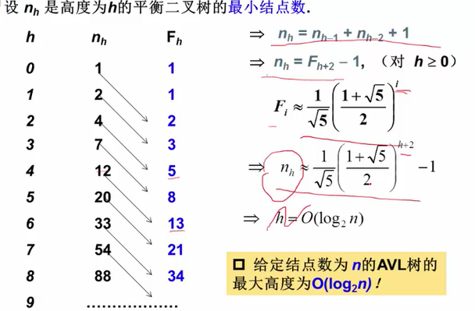

注：上述黄框结论是“最大高度”！！！

注：上述用到“大O函数”表示上界。例：O(4.1)=5

***【结论】也就是说：***

***因为AVL树的查找效率取决于树的高度，所以：n个节点的AVL树的查找效率最大是log n ,跟完全二叉树一样，小于等于二叉搜索树的查找效率。***

### 平衡二叉树的调整

**因为“平衡二叉树也是一颗搜索树”，所以要按搜索树的方式插入，只不过没插上一个后当发现不平衡时，就要立马进行调整：**

#### RR旋转

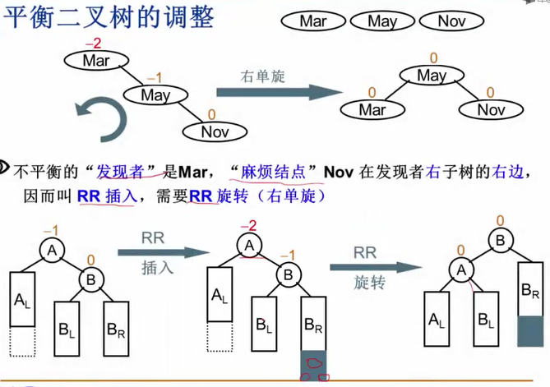

**上图中，“Mar”“May”“Nov”三个节点需要平衡，所以调整为如上图右面的：May的左右子树为“Mar”“Nov”的形式。**

RR旋转 实例：

插入15

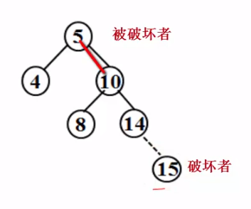 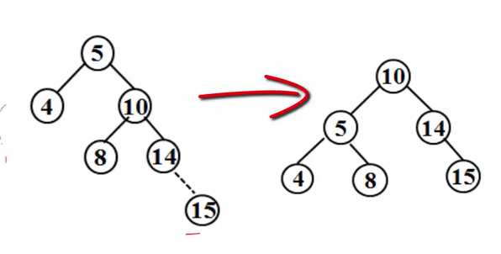

插入13

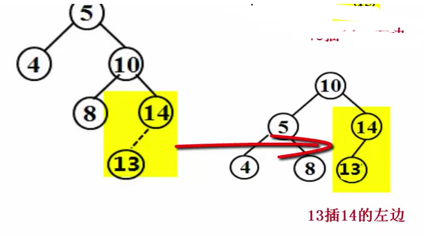

#### LL旋转

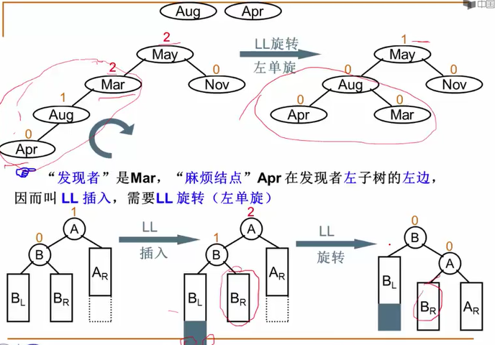

**上图中，“Apr”“Aug”“Mar”三个节点（上图中圈出的那三个节点）需要平衡，所以调整为如上图右面的：Aug的左右子树为“Apr”“May”的形式。**

**注意，“Mar节点”和“May节点”都发现了，此时只需旋转较下的那个节点的就都好了。**

#### LR旋转

**即：麻烦节点在发现者的左子树的右子树上**

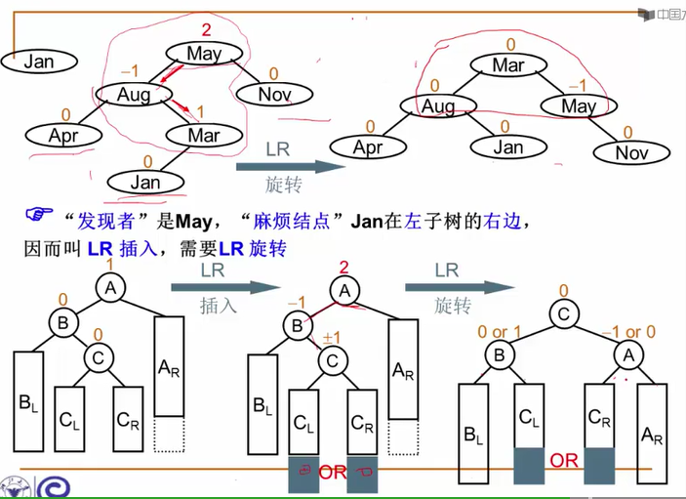

**上图中，“May”“Aug”“Mar”三个节点（上图中圈出的那三个节点）需要平衡，所以调整为如上图右面的：Mar的左右子树为“Aug”“May”的形式。**

#### RL旋转

**即：麻烦节点在发现者的右子树的左子树上**

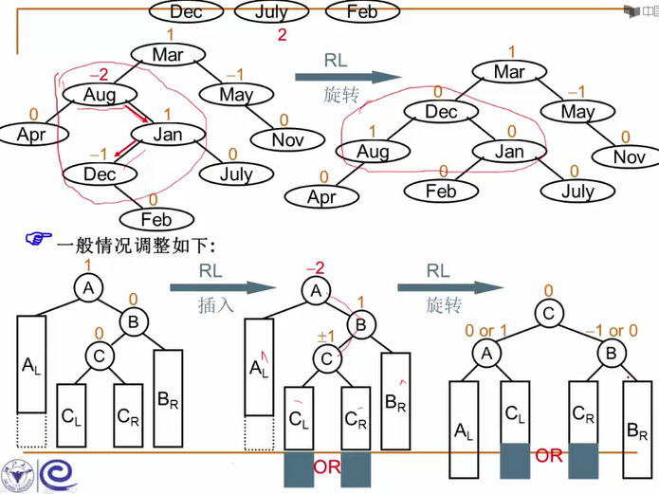

**上图中，“Aug”“Jan”“Dec”三个节点（上图中圈出的那三个节点）需要平衡，所以调整为如上图右面的：Dec的左右子树为“Aug”“Jan”的形式。**

#### 练习1

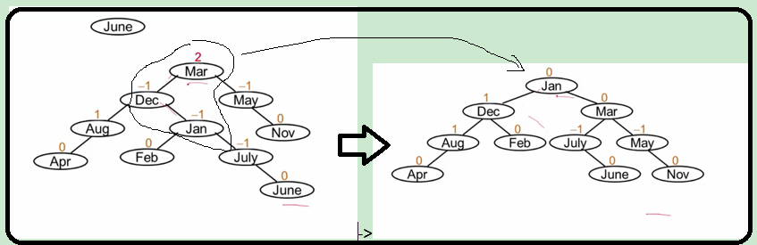

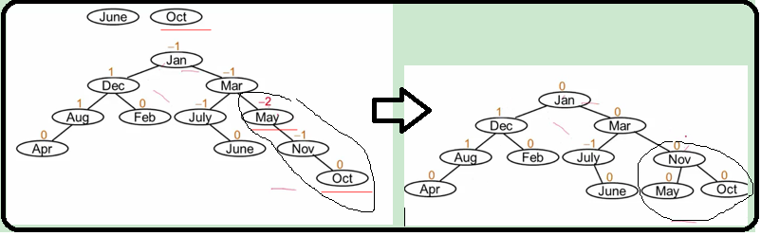

#### 练习2

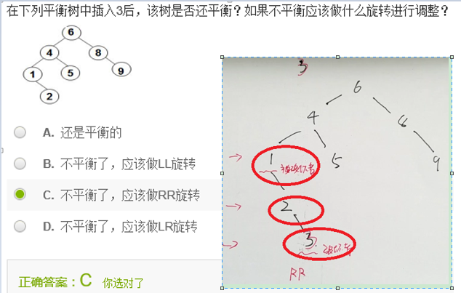

### 练习

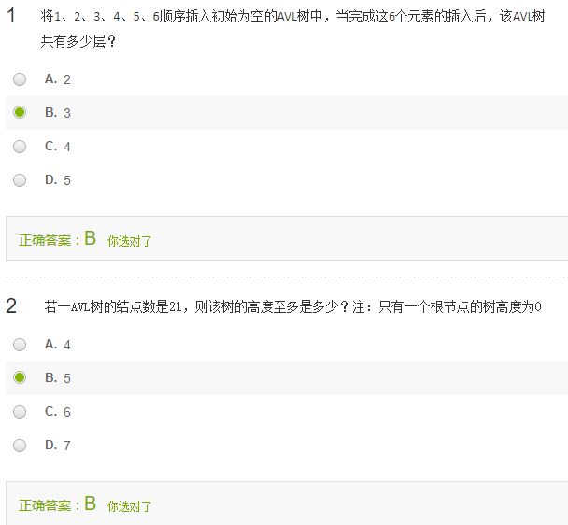

解析：

直接套结论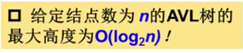，得：4<log 21<5, 所以O(log 21)=5

## 是否是同一棵二叉搜索树

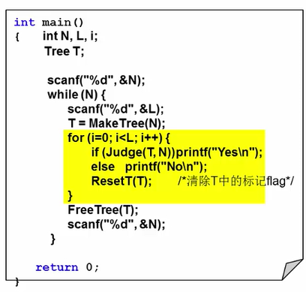

## # 堆

### 概念

**此处的堆，不是堆栈，而是一个队列(优先级队列)。**

**例如CPU调度的策略是”先来先服务队列”，原则上是按进程请求时间的先后，但如果有个晚来的进程是关于一个核心任务的，那么这个进程就需要优先被分配cpu。**

### 用完全二叉树来表示堆-用数组表示完全二叉树 – perfect

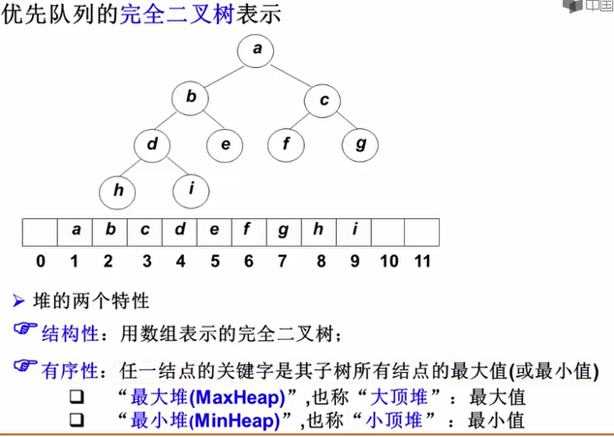

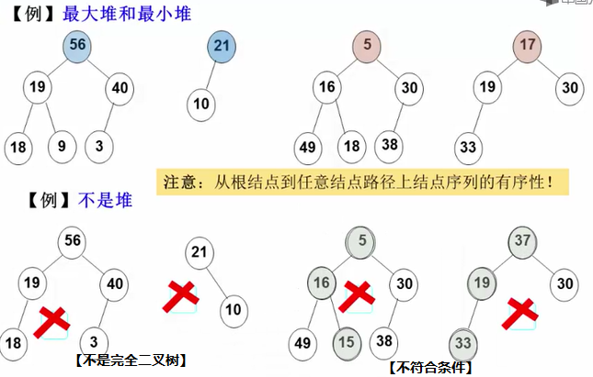

//正是这个“有序性”，使得（我们后面的插入/删除）可沿着这个有序的轨迹来完成。

### 最大堆的创建(堆结构的定义初始化)

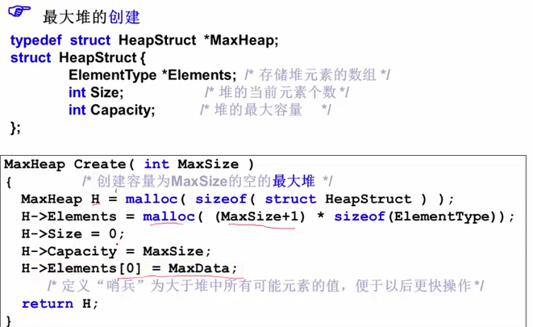

### 最大堆的插入

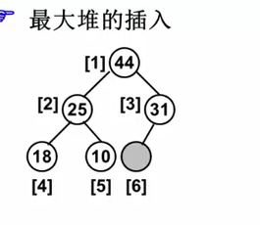

**//注意堆得一个特点是“用数组存储”。**

**新插入的节点最初是在数组的最后（如上图中数组下标为6的位置），插入后如果发现大小顺序不对的话，再进行交换。**

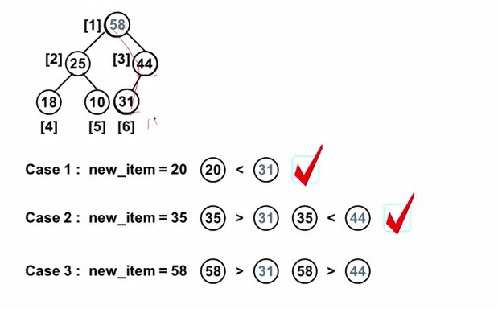

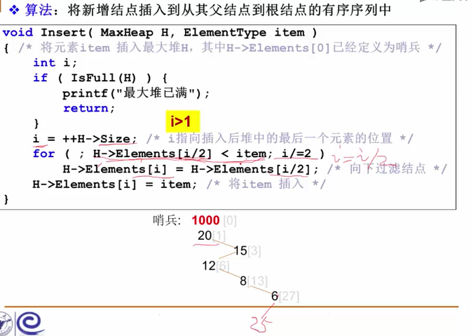

//注： 若有哨兵的话，“i>1”就不需要了。

### 最大堆的删除

**过程：最大堆的删除，删除的位置是确定的，即根的位置。删除之后，数组里就少了一个元素，需把删除之前的数组的最后一个元素移到根的位置，之后再进行元素大小顺序的操作。**

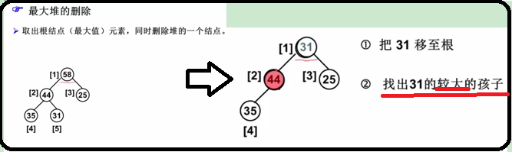

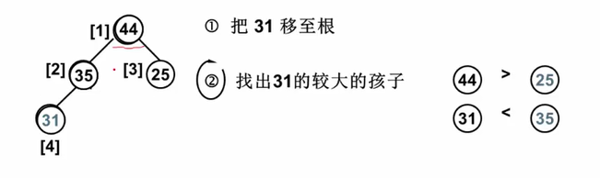

**堆删除操作的时间复杂度为树的高度：T(n)=log n , n为节点的个数。**

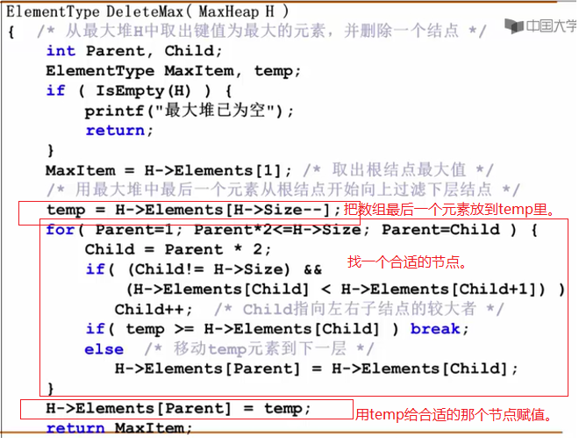

**上面代码中，for循环的条件：Parent*2<=Size，是判断Parent节点是否有左右孩子，因为Parent的左右儿子的下标分别为(Parent*2)和(Parent*2+1)，如果Size小于(Parent*2)，则说明Parent无左儿子，当然也无右儿子，这样的话，循环就不进行了。（注：Size为节点的个数，不包括哨兵；而Parent等这些节点的下标是从1开始的）**

### 最大堆的建立(往数组里按顺序加元素)

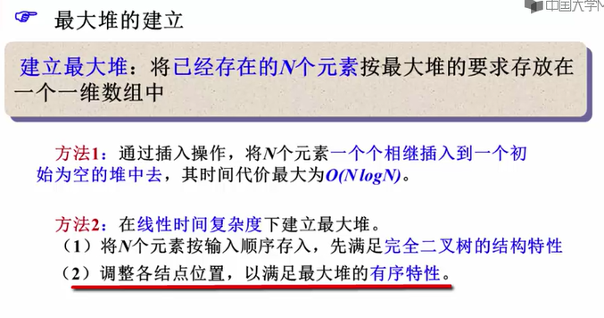

**方法2的时间复杂度为O(N)。**

**方法2的过程：**

**（1）刚输入后的初始状态：**

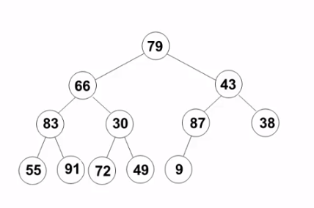

**（2）过程：从下往上，从最后一个有儿子节点的节点开始(上图中的87节点)，比较本身和两个(或一个)儿子，使这三个节点大小顺序正确。然后依次往上做类似操作。可得：**

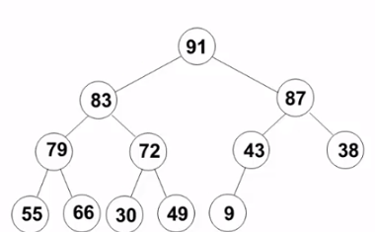

### 练习

**1.**

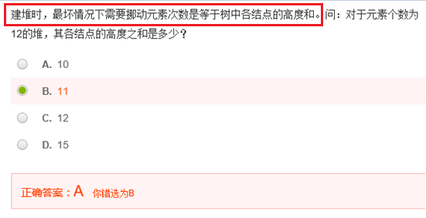

**解析：因为堆是一个完全二叉树，所有节点个数为12的完全二叉树的深度为k层，由**

**2k-1=12 得 3<k<4 ,所有深度为4层，上三层为一个满二叉树，第四层只有（12-(23-1)=5）个节点。所以，各节点的高度之和=0*1+1*2+2*4+3*5=25**

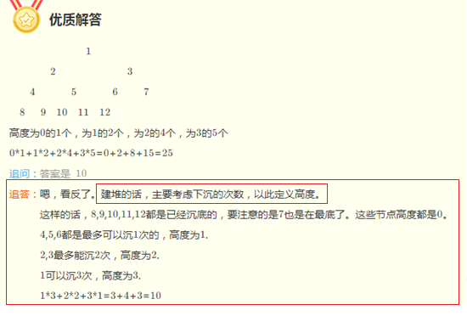

**2.**

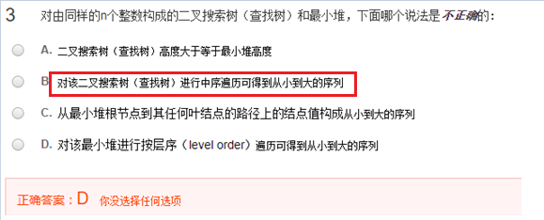

**3.**

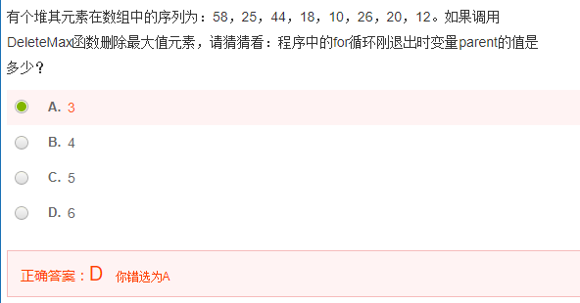

**前面的删除算法中，变量parent的值为原数组最后一个元素被赋值的那个节点的下标。**

**过程：**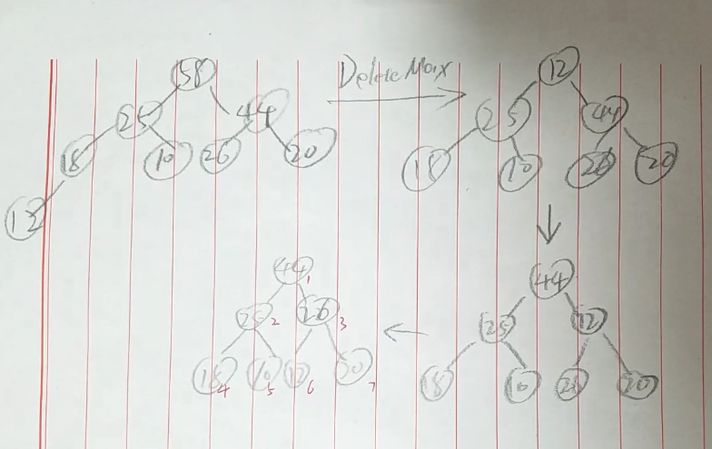

### 具体代码

堆的定义与操作：

1. typedef struct HNode *Heap; /* 堆的类型定义 */
2. struct HNode {
3. ElementType *Data; /* 存储元素的数组 */
4. int Size;          /* 堆中当前元素个数 */
5. int Capacity;      /* 堆的最大容量 */
6. };
7. typedef Heap MaxHeap; /* 最大堆 */
8. typedef Heap MinHeap; /* 最小堆 */
10. #define MAXDATA 1000  /* 该值应根据具体情况定义为大于堆中所有可能元素的值 */
12. MaxHeap CreateHeap( int MaxSize )
13. { /* 创建容量为MaxSize的空的最大堆 */
15. MaxHeap H = (MaxHeap)malloc(sizeof(struct HNode));
16. H->Data = (ElementType *)malloc((MaxSize+1)*sizeof(ElementType));
17. H->Size = 0;
18. H->Capacity = MaxSize;
19. H->Data[0] = MAXDATA; /* 定义"哨兵"为大于堆中所有可能元素的值*/
21. return H;
22. }
24. bool IsFull( MaxHeap H )
25. {
26. return (H->Size == H->Capacity);
27. }
29. bool Insert( MaxHeap H, ElementType X )
30. { /* 将元素X插入最大堆H，其中H->Data[0]已经定义为哨兵 */
31. int i;
33. if ( IsFull(H) ) {
34. printf("最大堆已满");
35. return false;
36. }
37. i = ++H->Size; /* i指向插入后堆中的最后一个元素的位置 */
38. for ( ; H->Data[i/2] < X; i/=2 )
39. H->Data[i] = H->Data[i/2]; /* 上滤X */
40. H->Data[i] = X; /* 将X插入 */
41. return true;
42. }
44. #define ERROR -1 /* 错误标识应根据具体情况定义为堆中不可能出现的元素值 */
46. bool IsEmpty( MaxHeap H )
47. {
48. return (H->Size == 0);
49. }
51. ElementType DeleteMax( MaxHeap H )
52. { /* 从最大堆H中取出键值为最大的元素，并删除一个结点 */
53. int Parent, Child;
54. ElementType MaxItem, X;
56. if ( IsEmpty(H) ) {
57. printf("最大堆已为空");
58. return ERROR;
59. }
61. MaxItem = H->Data[1]; /* 取出根结点存放的最大值 */
62. /* 用最大堆中最后一个元素从根结点开始向上过滤下层结点 */
63. X = H->Data[H->Size--]; /* 注意当前堆的规模要减小 */
64. for( Parent=1; Parent*2<=H->Size; Parent=Child ) {
65. Child = Parent * 2;
66. if( (Child!=H->Size) && (H->Data[Child]<H->Data[Child+1]) )
67. Child++;  /* Child指向左右子结点的较大者 */
68. if( X >= H->Data[Child] ) break; /* 找到了合适位置 */
69. else  /* 下滤X */
70. H->Data[Parent] = H->Data[Child];
71. }
72. H->Data[Parent] = X;
74. return MaxItem;
75. }
77. /*----------- 建造最大堆 -----------*/
78. void PercDown( MaxHeap H, int p )
79. { /* 下滤：将H中以H->Data[p]为根的子堆调整为最大堆 */
80. int Parent, Child;
81. ElementType X;
83. X = H->Data[p]; /* 取出根结点存放的值 */
84. for( Parent=p; Parent*2<=H->Size; Parent=Child ) {
85. Child = Parent * 2;
86. if( (Child!=H->Size) && (H->Data[Child]<H->Data[Child+1]) )
87. Child++;  /* Child指向左右子结点的较大者 */
88. if( X >= H->Data[Child] ) break; /* 找到了合适位置 */
89. else  /* 下滤X */
90. H->Data[Parent] = H->Data[Child];
91. }
92. H->Data[Parent] = X;
93. }
95. void BuildHeap( MaxHeap H )
96. { /* 调整H->Data[]中的元素，使满足最大堆的有序性  */
97. /* 这里假设所有H->Size个元素已经存在H->Data[]中 */
99. int i;
101. /* 从最后一个结点的父节点开始，到根结点1 */
102. for( i = H->Size/2; i>0; i-- )
103. PercDown( H, i );
104. }

## 哈夫曼树和哈夫曼编码

### 概念

（之前有个引入，但不太重要，要看的话..见MOOC视频..）

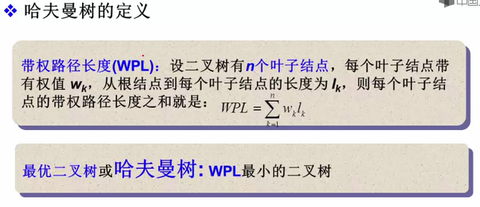

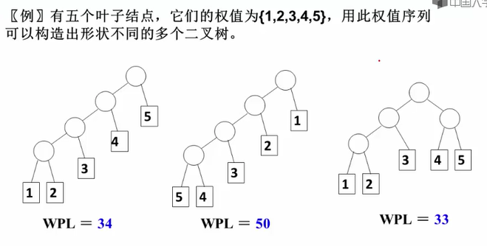

### # 构造哈夫曼树的方法

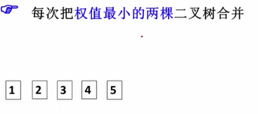

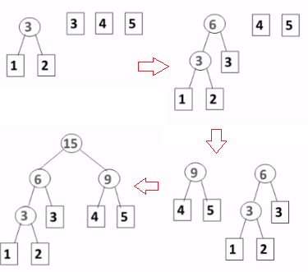

### # 建树

**首先如何在给定的n棵树中选择两棵权值最小的？**

**1.可以用堆，最小堆，把节点的权值构造成一个最小堆，从里面挑两个最小的并在一起，形成一个新的节点，再把这个新的节点插到最小堆中，代码在下面。**

**2.也可以用排序，... ，但是效率不及堆高。**

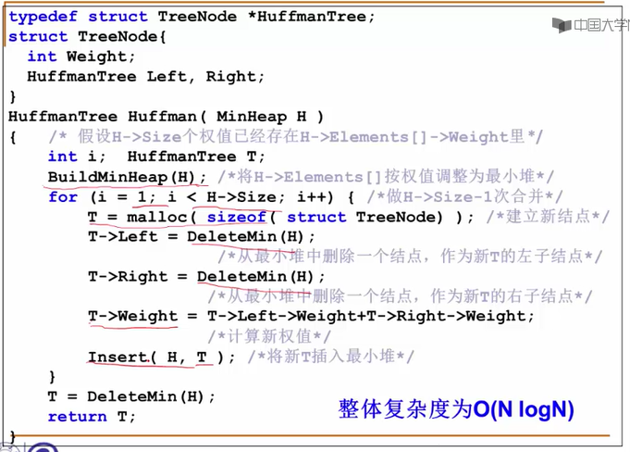

### # 特点

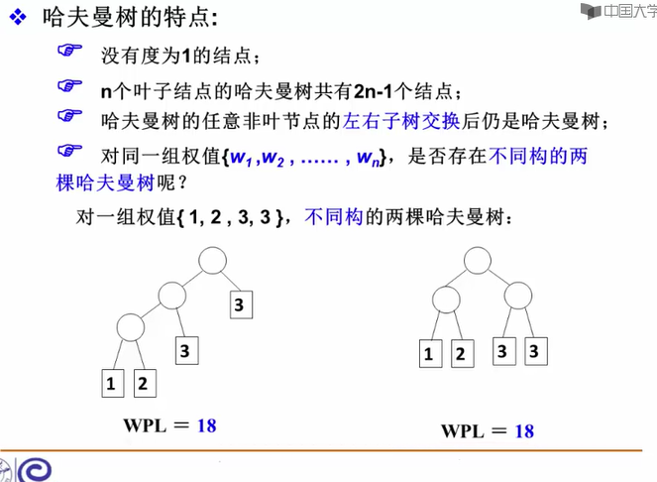

### 哈夫曼编码

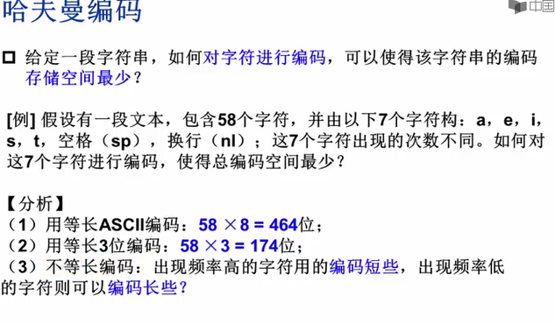

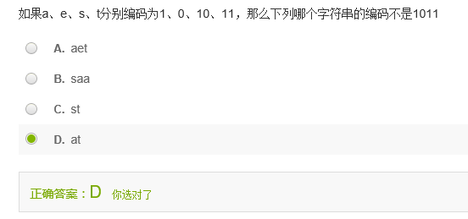

**//这个题是想告诉你：按题意的形式编码的话，会有重复的。**

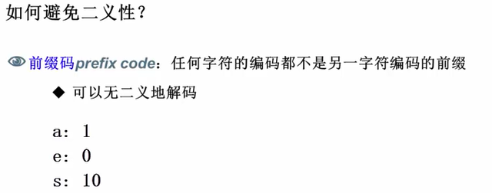

**可以用二叉树进行编码：（但后面的用哈夫曼树的方法更加方便）**

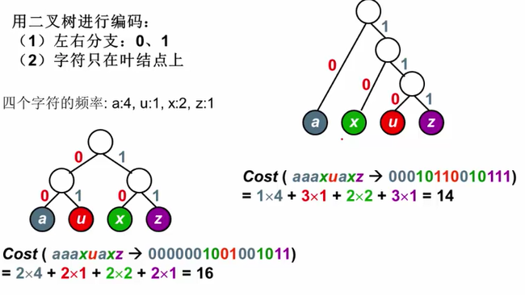

### # 用哈夫曼树进行编码的实例

**自己想可以想出来，但是用哈夫曼树可以使解决问题变得快速！！**

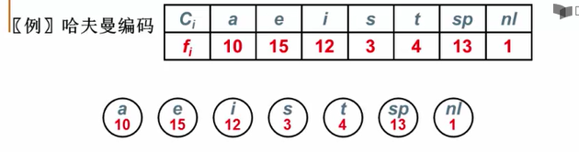

**“NO.2小节—构造哈夫曼树的方法”：**

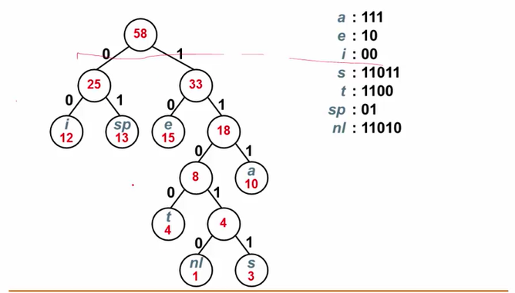

**perfect~~ 可见，计组里的“变长地址”也是用此种(类)方式的代码~~**

### 练习

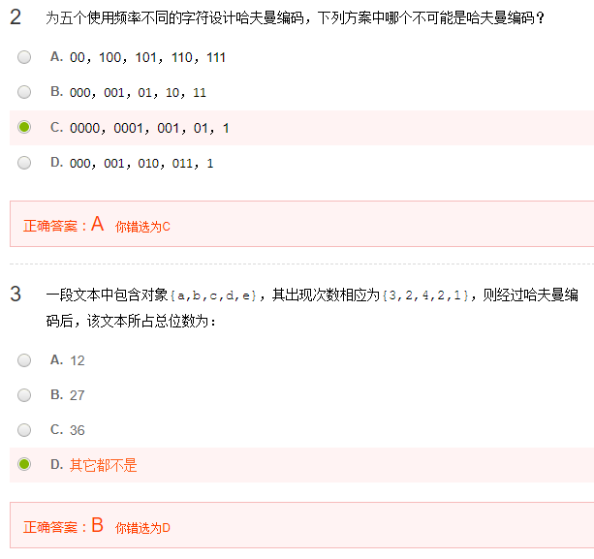

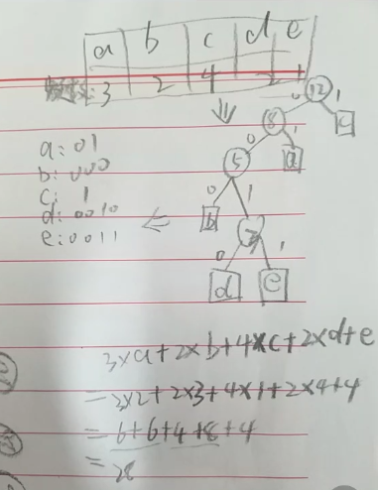

## 集合运算 – 并查集问题

**是对树的操作，而不是二叉树。**

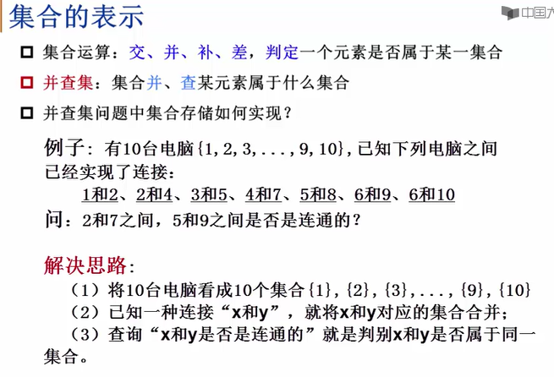

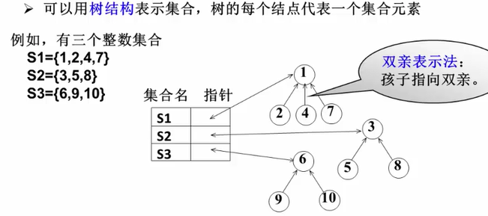

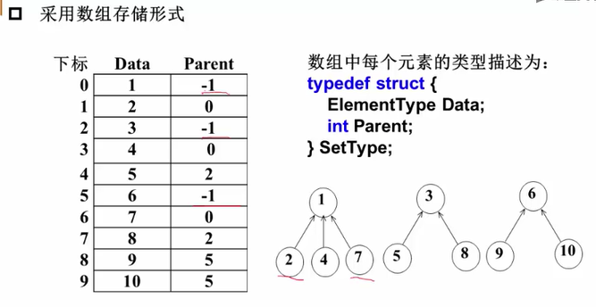

// 上图 parent 为父节点所在的下标。根节点的parent为-1。

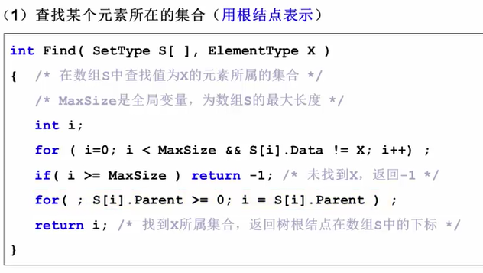

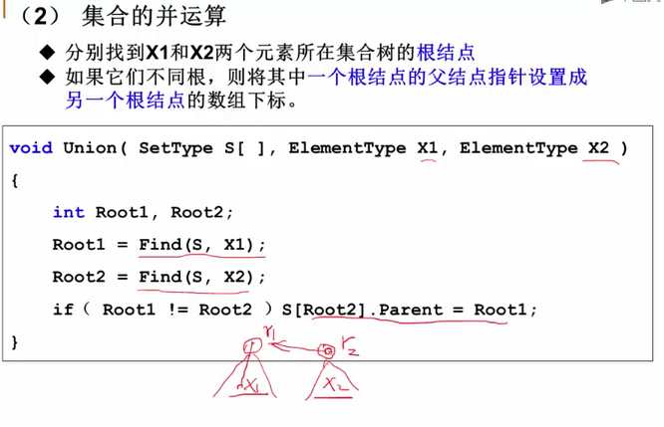

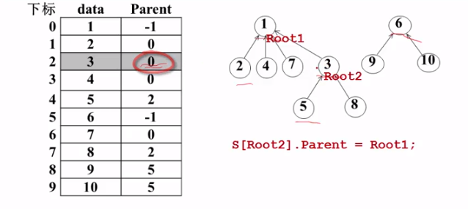

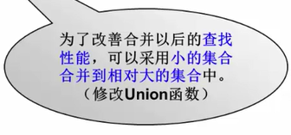

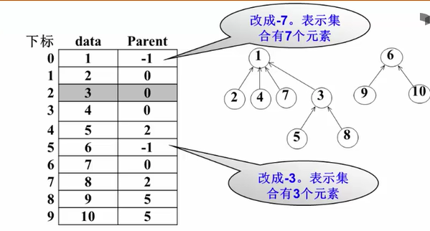

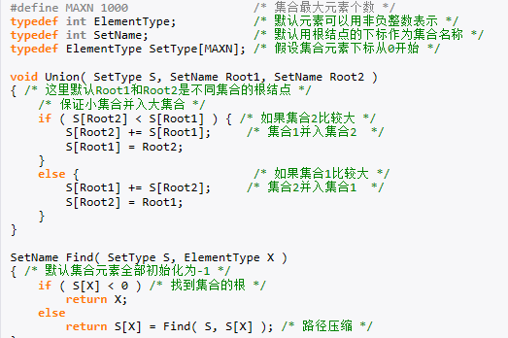

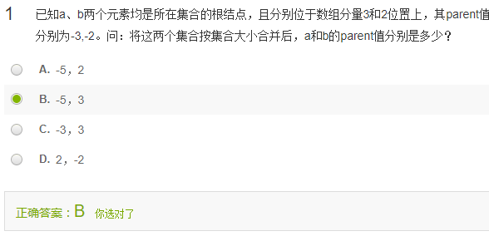

## 堆中路径问题的代码

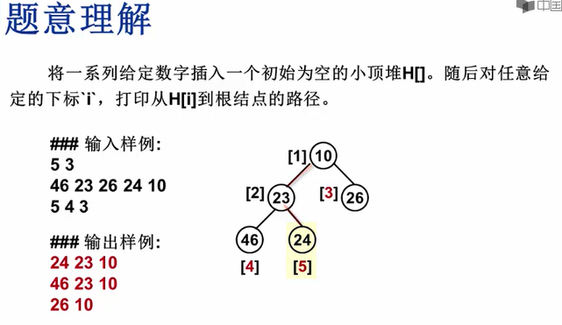

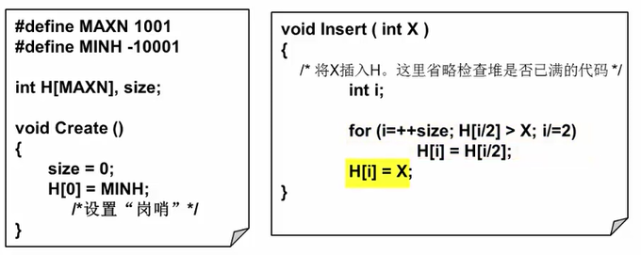

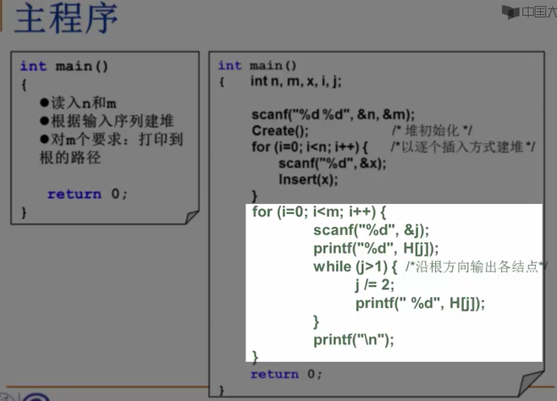

# 6 图

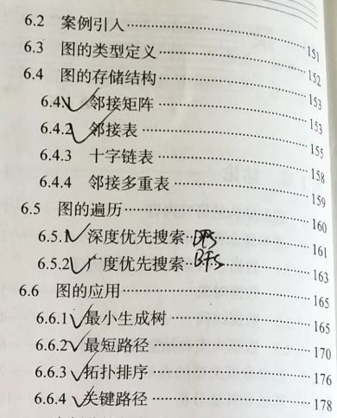

## 概念

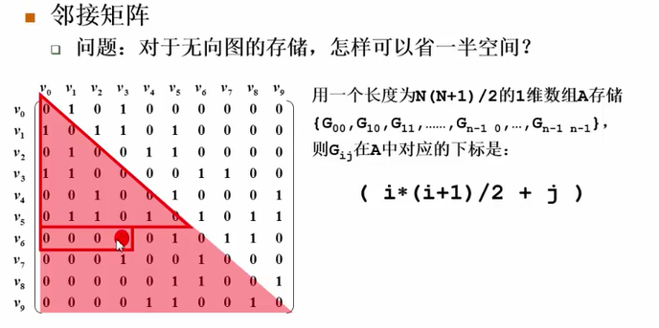

//所以，有N个顶点的无向完全图有多少条边？

//则相应的为类似上面的一个三角矩阵，即：

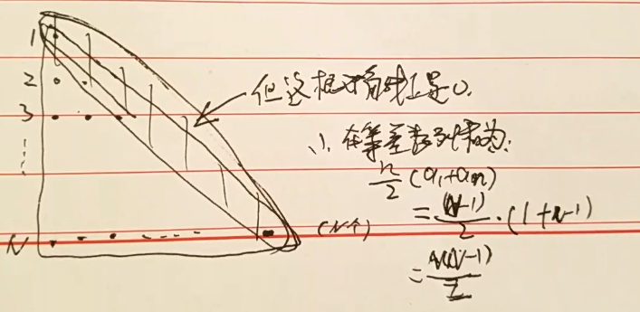

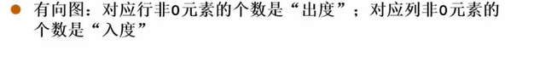

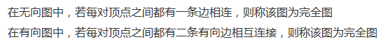

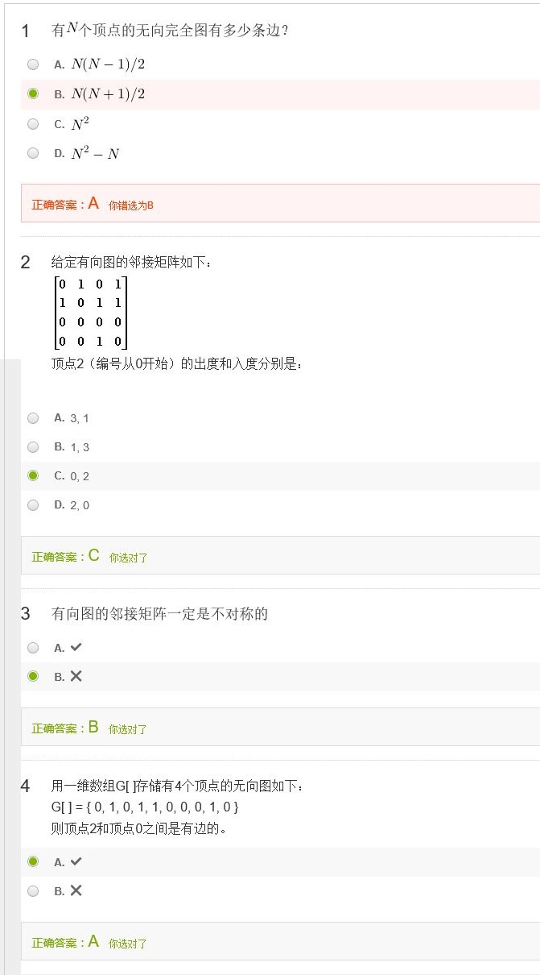

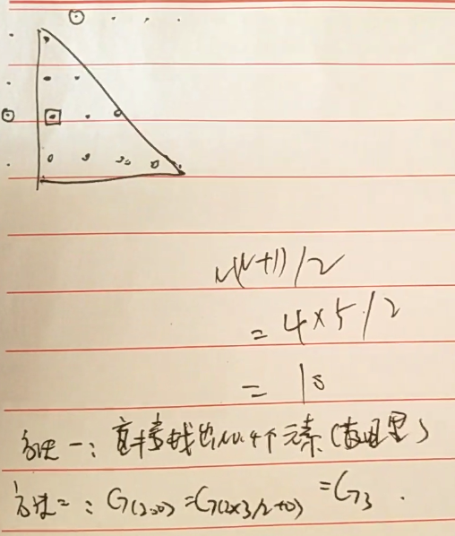

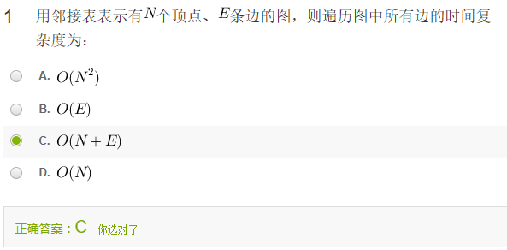

邻接表：

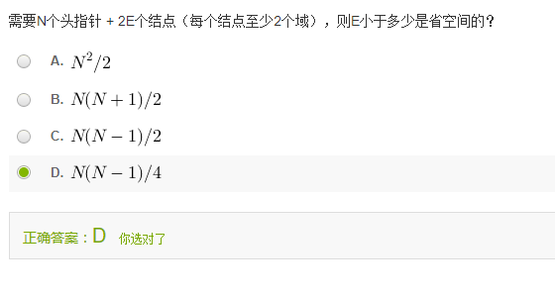

**// ( N+2E*2 ) < N*N**

**即： E < N(N-1)/4**

## 遍历

### # DFS 思想

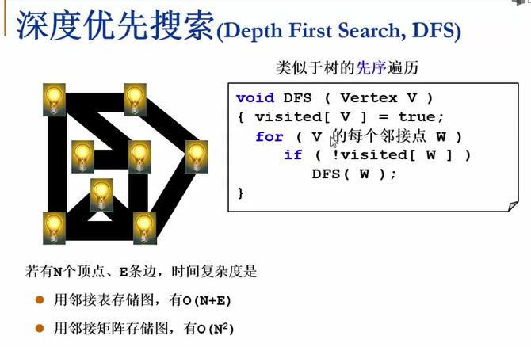

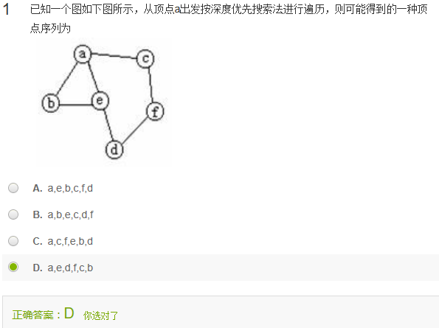

### # BFS 思想

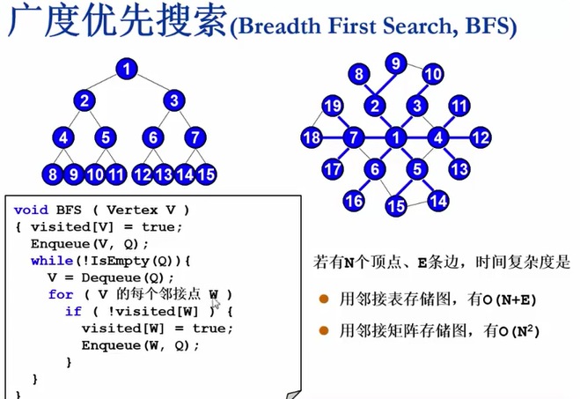

**//广度优先搜索 类似于树的层序遍历(队列实现)**

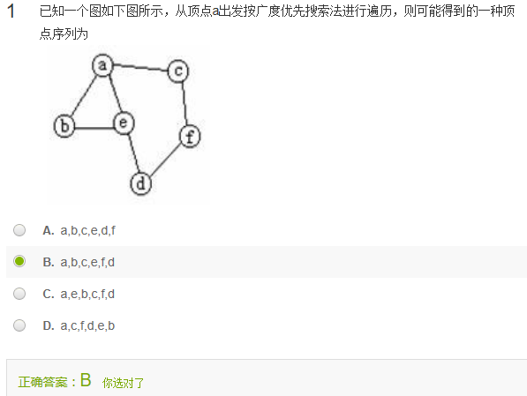

### 若图不联通

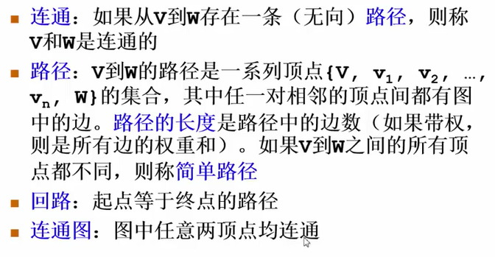

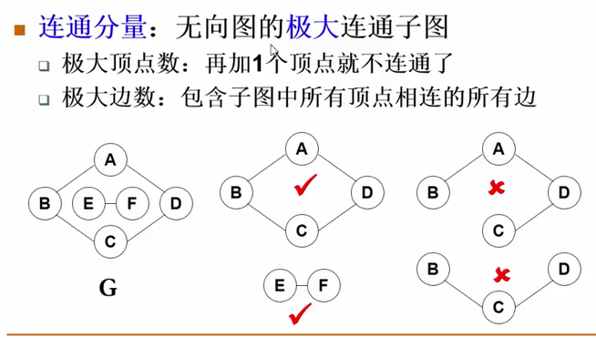

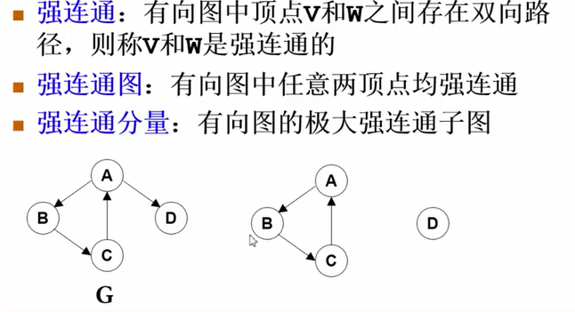

该程序把图中的每个连通分量都访问了一遍：

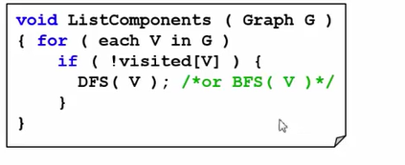

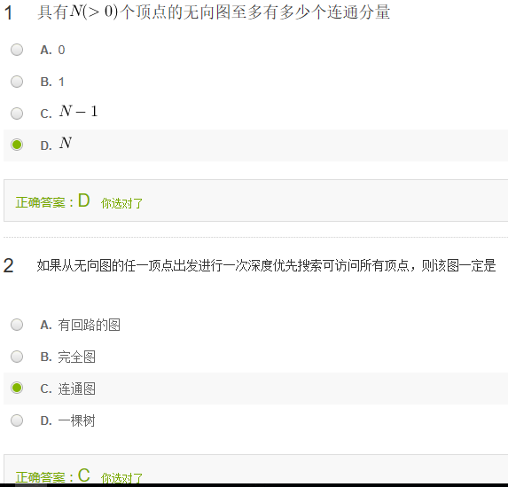

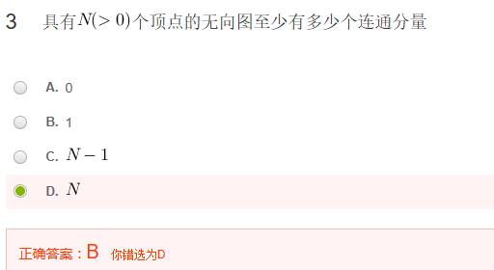

## # 建图

### 邻接矩阵 表示：

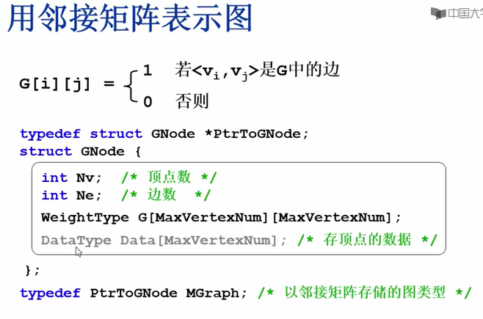

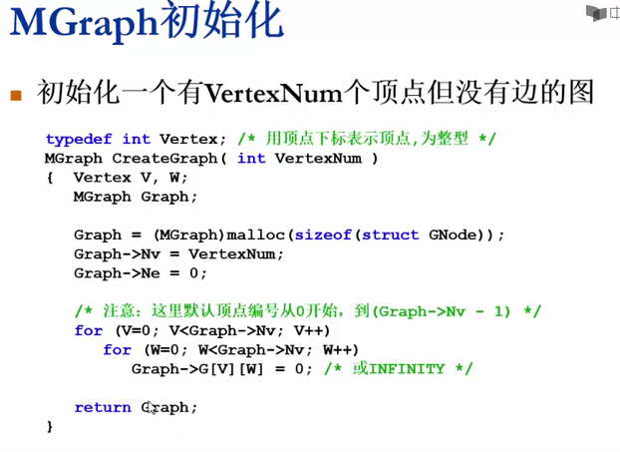

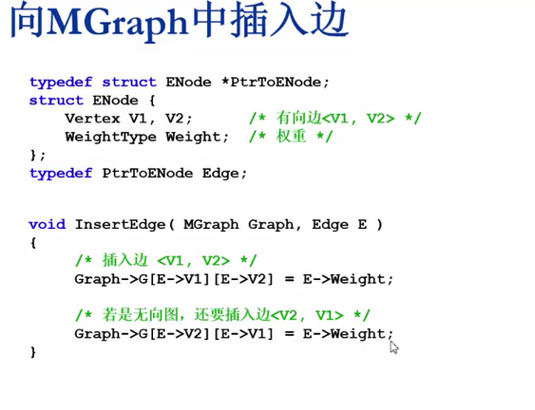

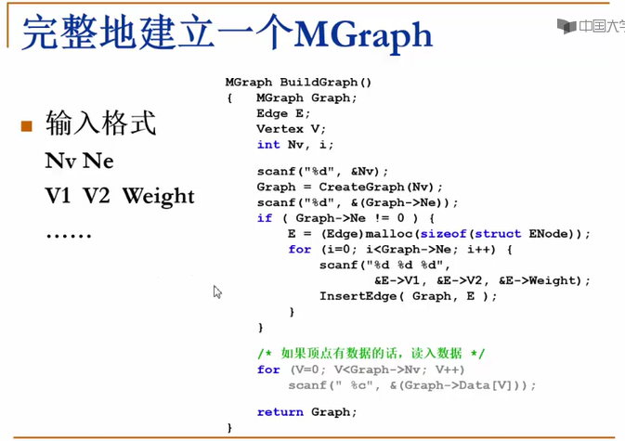

**代码简写如下：**

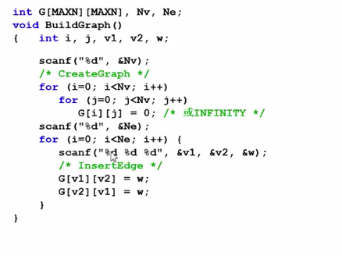

### 邻接表 表示：

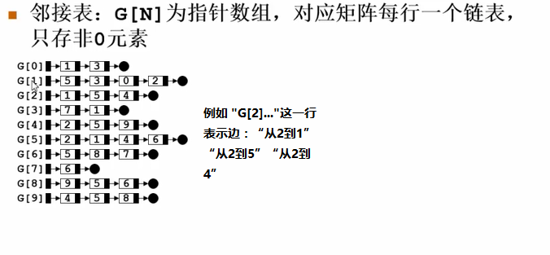

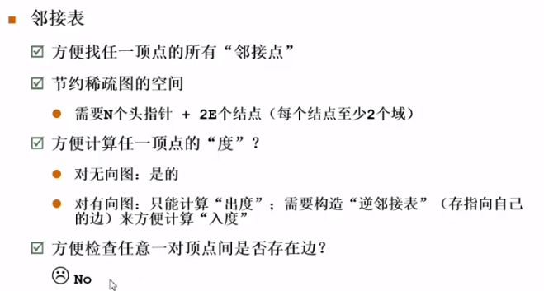

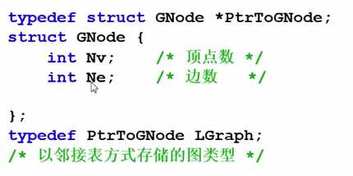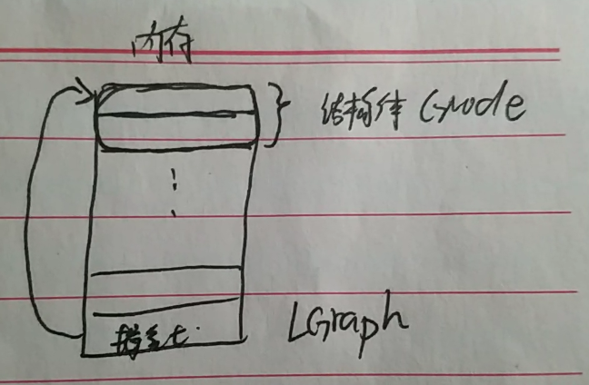

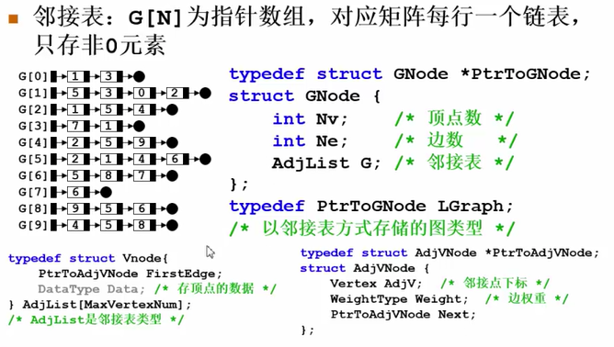

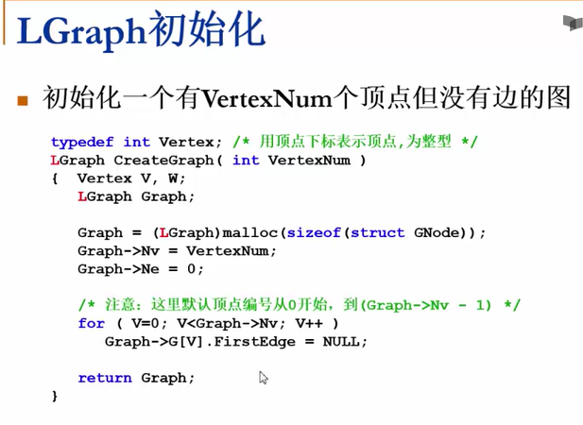

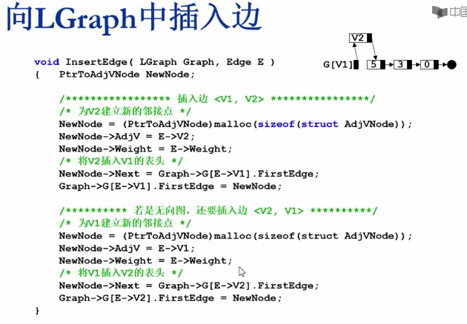

### 例：拯救007

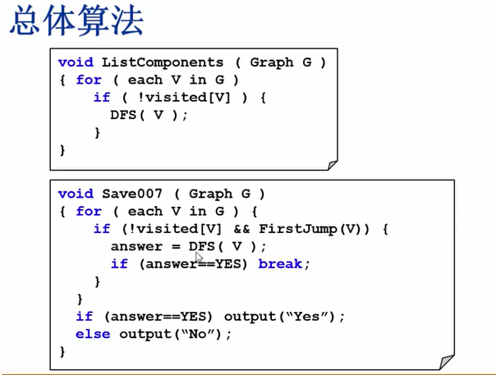

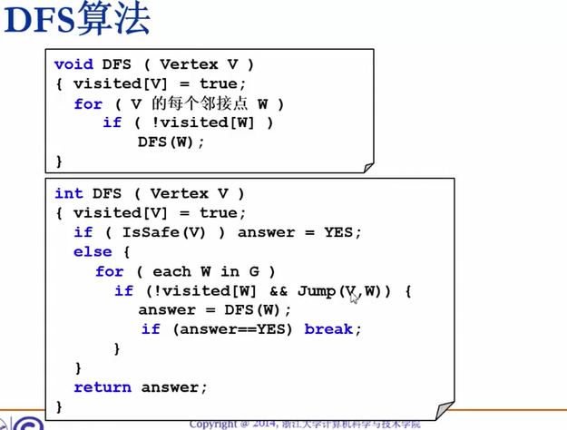

### 例：六度空间

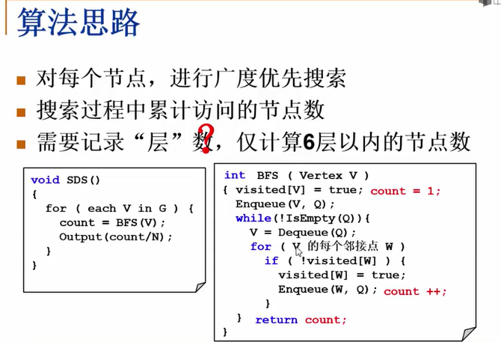

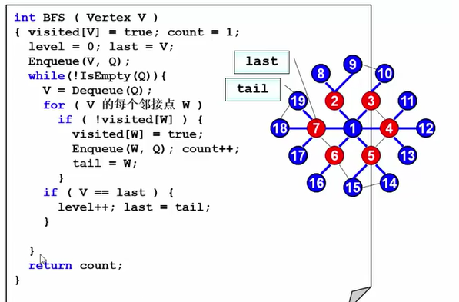

//MMP，笨死了

## # 最短路径

### 概述



**上图中，两个站点间的最短路。**

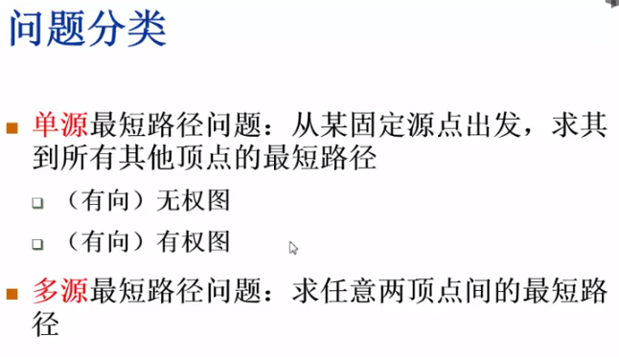

### 无权图-单源-最短路

#### 概念

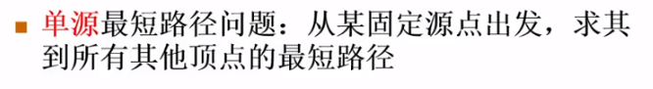

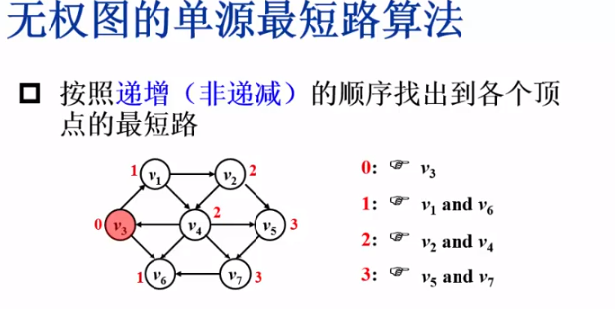

类似于**BFS**

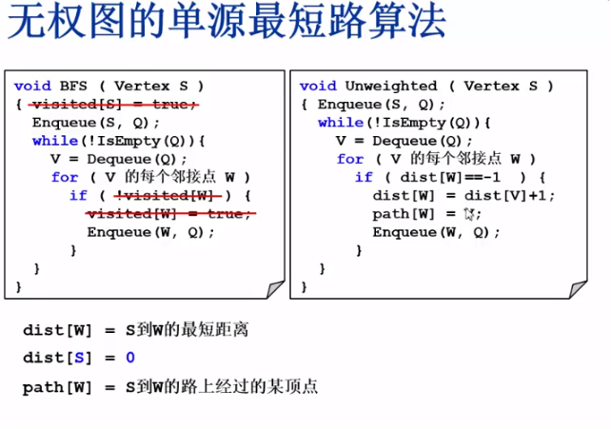

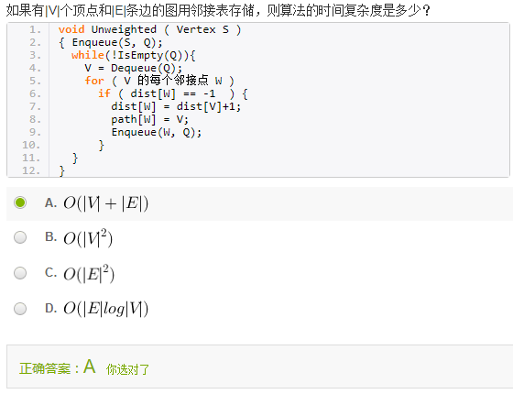

**//时间复杂度跟BFS一样**

#### 例子

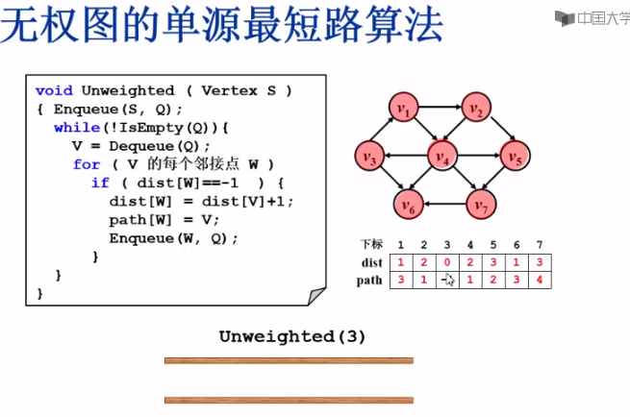

#### 习题

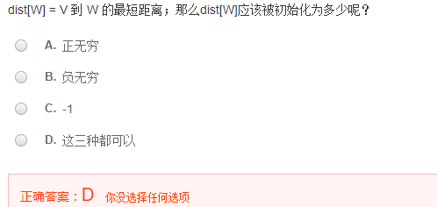

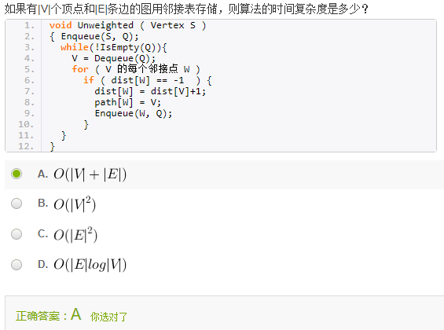

**//时间复杂度跟BFS一样**

### 有权图-单源-最短路 -- Dijkstra算法

#### 概念

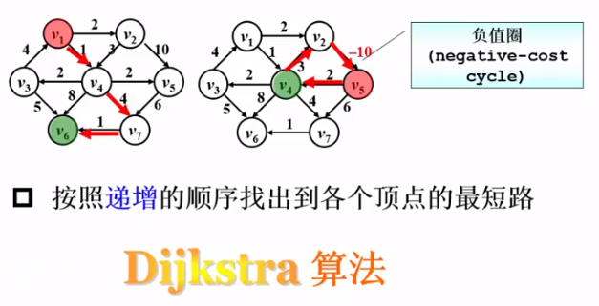

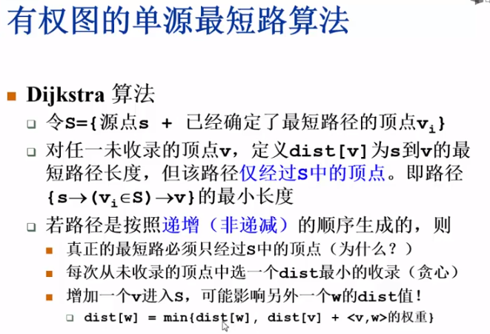

//【疑问】**dijkstra算法的相关细节问题**

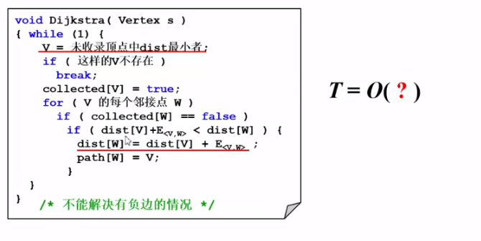

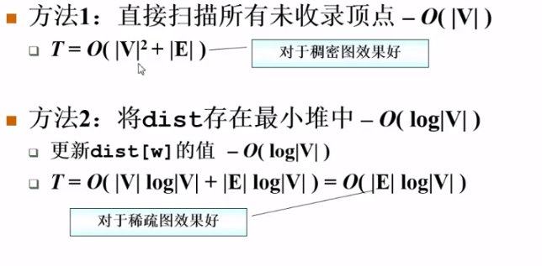

#### 例子 MOOC-7.1.3

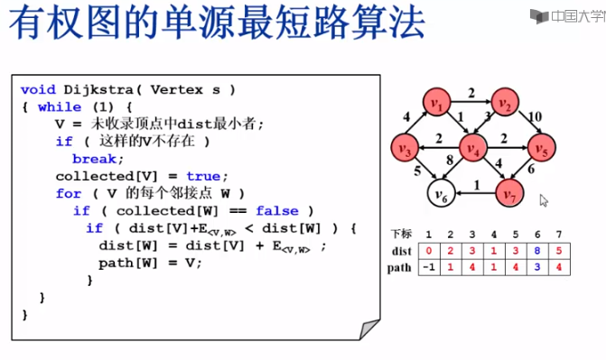

#### 习题

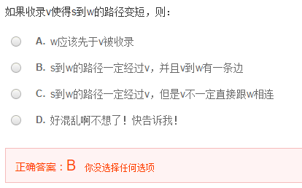

//【疑问】

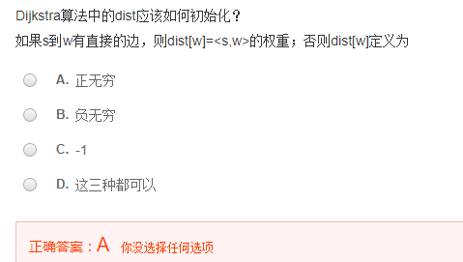

//【疑问】

### 多源-最短路-- Floyd算法

#### 概念

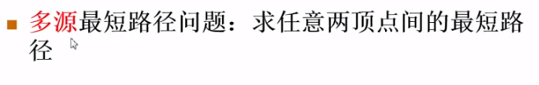

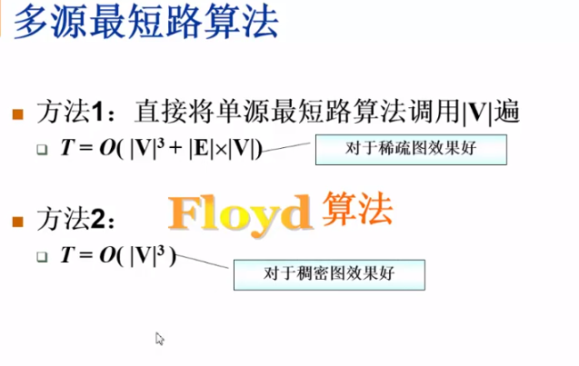

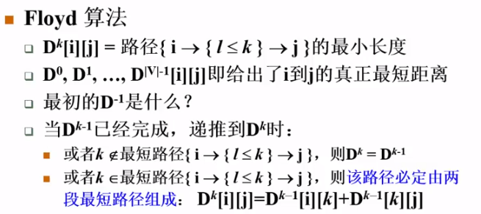

//【疑问】**dijkstra算法的相关细节问题 ! !**

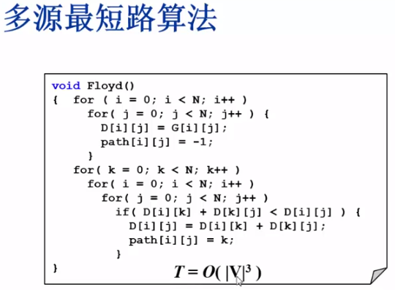

#### 习题

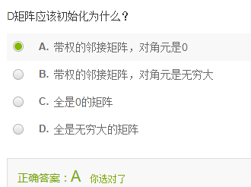 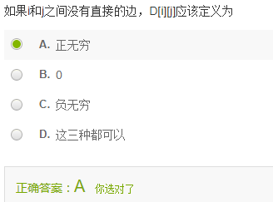

//【疑问】

## # 最小生成树

### 概念

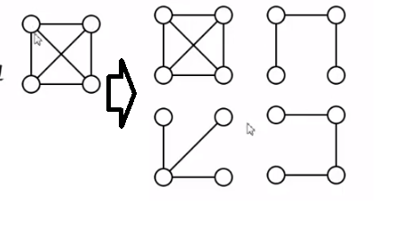

### 贪心算法

#### 概述

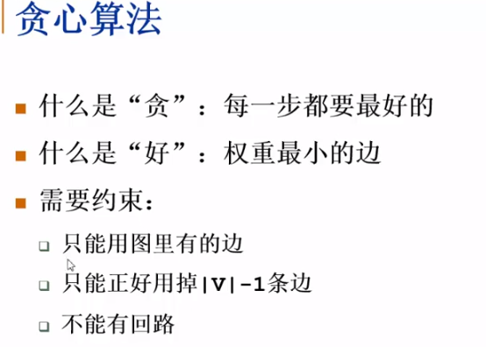

#### Prim算法

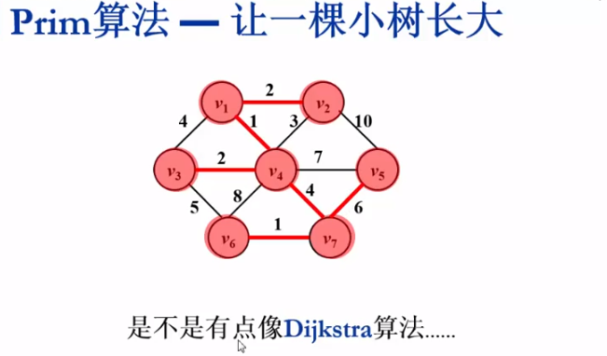

**过程：**

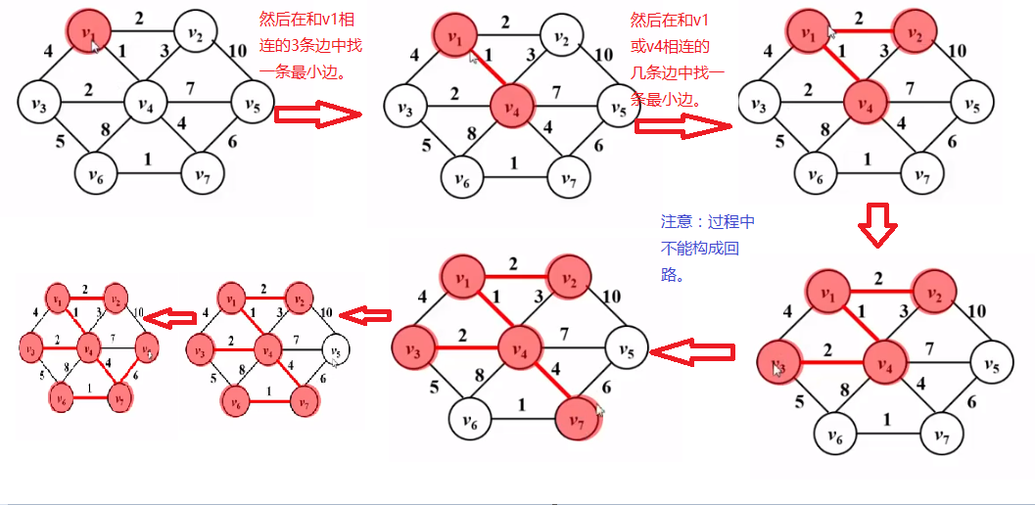

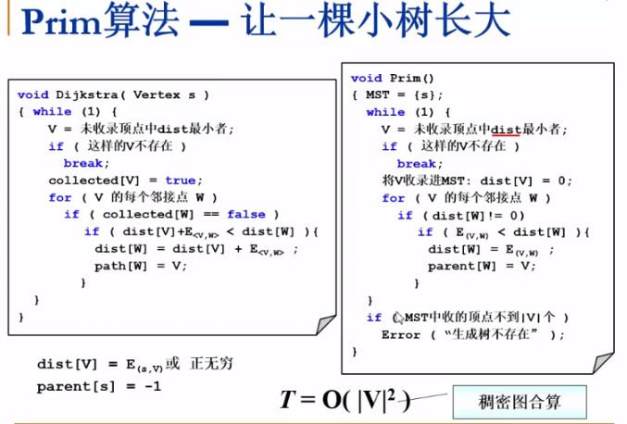

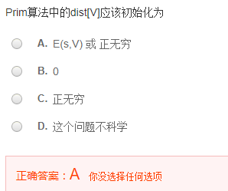

#### Kruskal算法

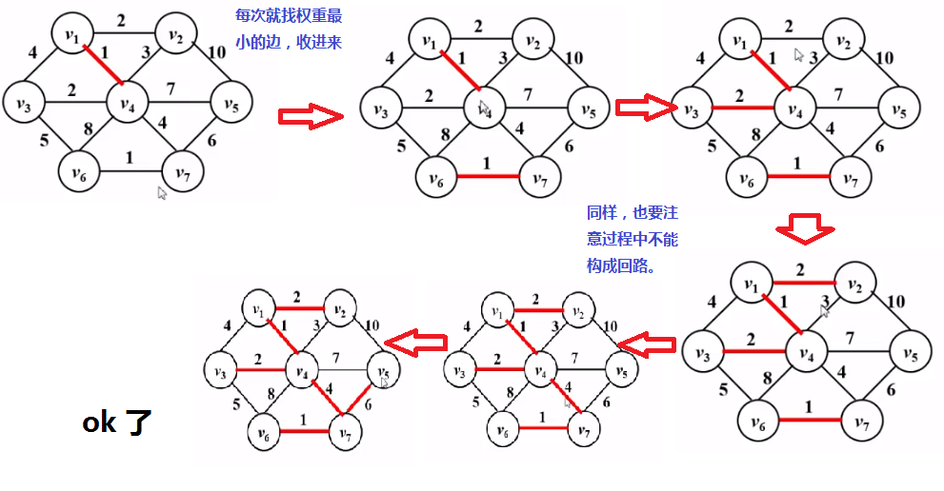

**//收录的是边**

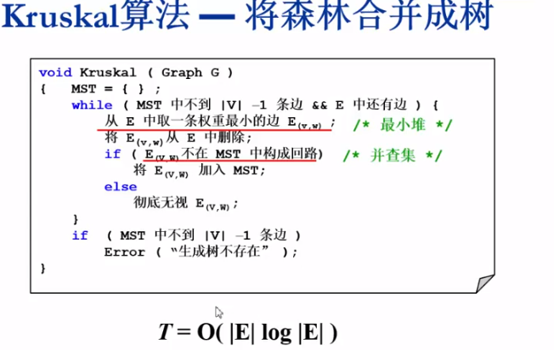

**上图，MST里存的是边，E(V,W)是连接V和W两节点的边。**

### 习题

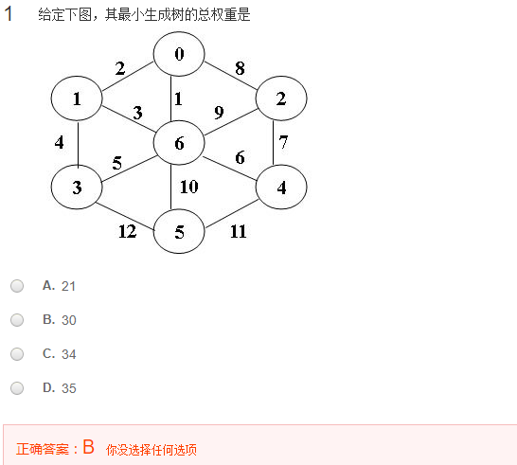

## 拓扑排序

### 概述

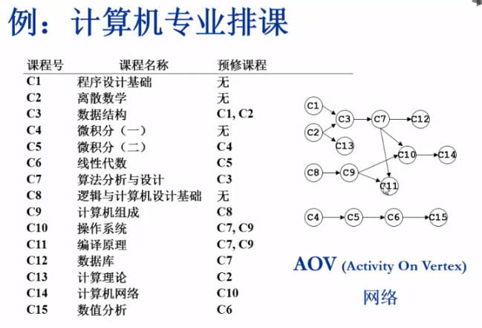

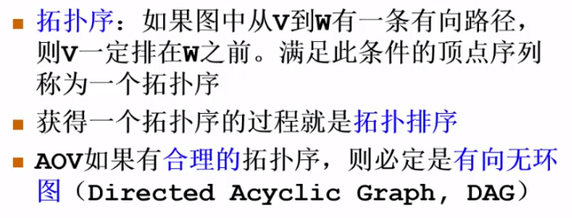

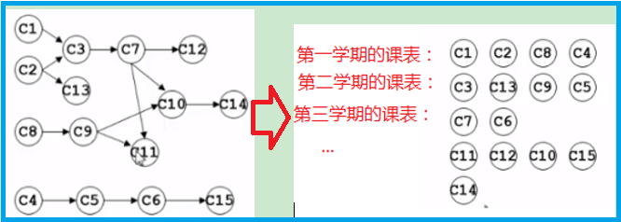

### 代码

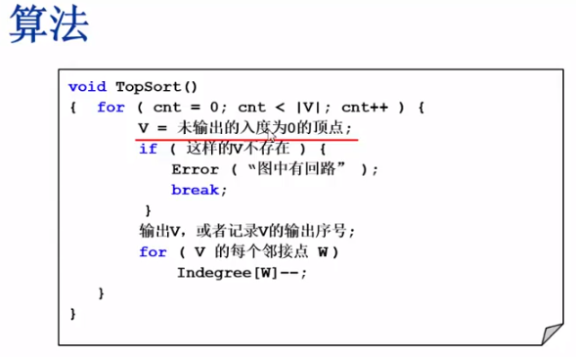

**上图横线，如果用简单粗暴的方法，将所有的节点都扫描一遍，则此步的时间复杂度为O(V)，整个程序T=O(V2)，显然不行。。**

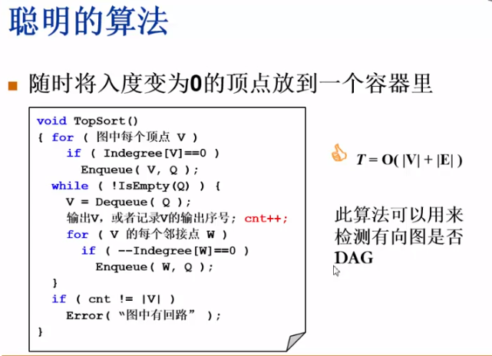

### 练习

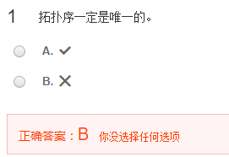

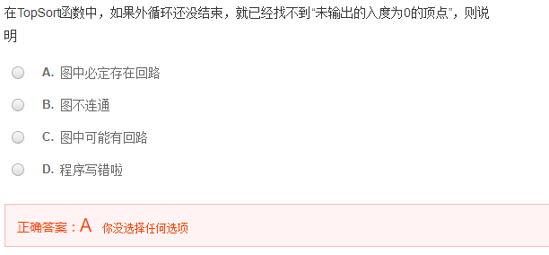

## 关键路径

